ĐẠI HỌC QUỐC GIA THÀNH PHÓ HỒ CHÍ MINH

TRƯỜNG ĐẠI HỌC CÔNG NGHỆ THÔNG TIN

KHOA MẠNG MÁY TÍNH VÀ TRUYỀN THỐNG



**BÁO CÁO ĐỒ ÁN**

Môn: Đánh giá hiệu năng

**Đề tài: MESSAGE QUEUE APPLICATION**

|  |  |
| --- | --- |
| Giảng viên hướng dẫn: | Ths. Đặng Lê Bảo Chương |
| Lớp: | NT531.P11 |
| Nhóm sinh viên: |  |
| 22520897 | Hồ Thị Huỳnh My |
| 22520937 | Trần Thu Ngân |
| 22521106 | Trần Hoài Phú |

# LỜI CẢM ƠN

Trước tiên, với tất cả lòng biết ơn và sự kinh trọng, chúng em xin gửi lời cảm ơn, tri ân chân thành và sâu sắc đến Ths. Đặng Lê Bảo Chương – người Thầy hướng dẫn đã hết sức tận tâm, nhiệt tình hỗ trợ và hết lòng giúp đỡ cho nhóm chúng em trong suốt quá trình thực hiện đồ án môn học này. Những định hướng, bổ sung, góp ý của Thầy là kim chỉ nam và nền tảng cơ sở góp phần giúp chúng em có những bước đi đúng đắn, đạt được kết quả tốt nhất trong việc xây dựng, phát triển ứng dụng và hoàn thiện đồ án môn học.

Tiếp theo, chúng em xin được phép gửi lời cảm ơn đặc biệt đến gia đình và người thân. Gia định luôn là chỗ dựa tinh thần vững chắc, là nguồn động lực lớn giúp chúng em vượt qua mọi khó khăn, phấn đấu hoàn thành tốt đề tài này.

Cuối cùng, chúng em xin gửi lời cảm ơn đến các anh, chị và các bạn sinh viên trường Đại học Công nghệ Thông tin đã nhiệt tình hỗ trợ, chịu sẽ ý kiến, góp ý giúp em trong suốt thời gian thực hiện đồ án. Một lần nữa, chúng em xin chân thành cảm ơn và xin gửi lời chúc sức khỏe đến Ths. Đặng Lê Bảo Chương. Kính chúc Thầy luôn luôn tiến tới và thành công trong sự nghiệp theo đuổi tri thức của mình.

TP. Hồ Chí Minh, 25 tháng 11 năm 2024

# Giới thiệu

Trong thời đại Internet of Things (IoT) phát triển mạnh mẽ, hàng triệu thiết bị thông minh được kết nối đòi hỏi một giao thức truyền thông hiệu quả, ổn định và tiết kiệm tài nguyên. MQTT (Message Queuing Telemetry Transport) đã trở thành lựa chọn hàng đầu nhờ thiết kế gọn nhẹ, khả năng hoạt động tốt trong môi trường băng thông thấp và mạng không ổn định, cùng các mức QoS (Quality of Service) đảm bảo dữ liệu được truyền tải đáng tin cậy. Trên nền tảng đó, HiveMQ nổi lên như một giải pháp MQTT tiên tiến, cung cấp các tính năng vượt trội như lưu giữ phiên làm việc, hàng đợi ngoại tuyến và khả năng mở rộng thông qua clustering, giúp quản lý hàng triệu kết nối IoT đồng thời.

Bài báo cáo này nhóm chúng em tập trung triển khai và đánh giá hiệu năng của MQTT trên HiveMQ thông qua ba kịch bản chính: đánh giá hiệu suất HiveMQ trong môi trường có và không có clustering, phân tích hiệu quả các mức QoS (0, 1, 2), và thử nghiệm thực tế với thiết bị IoT (ESP32 + Ultrasonic) để kiểm tra thời gian gửi gói tin trong các điều kiện đời sống. Bài nghiên cứu không chỉ làm sáng tỏ vai trò của MQTT trong hệ sinh thái IoT mà còn đánh giá tính ứng dụng thực tiễn của HiveMQ trong việc xây dựng các hệ thống IoT hiện đại và đáng tin cậy.

# Bảng phân chia công việc

|  |  |
| --- | --- |
| **Tên** | **Nhiệm vụ** |
| Hồ Thị Huỳnh My | **Lý thuyết:**  **Triển khai:** |
| Trần Thu Ngân | **Lý thuyết:**  **Triển khai:** |
| Trần Hoài Phú | **Lý thuyết:**  Phần 2: Giao thức MQTT  Mô hình Pub/Sub, Cơ chế hoạt động, MQTT Topic, MQTT Message, QoS  **Triển khai:**  Kịch bản 3 - Ứng dụng MQTT trên thiết bị IoT (ESP32 CAM + Ultrasosnic) |

# Link Slide: <https://www.canva.com/design/DAGU-YjU-Yg/L_2HAE2o1bawT73jd5PicQ/edit?utm_content=DAGU-YjU-Yg&utm_campaign=designshare&utm_medium=link2&utm_source=sharebutton>

# Link Demo:

# Phần 1: MESSAGE QUEUE

## Khái niệm cơ bản về Message Queue:

* 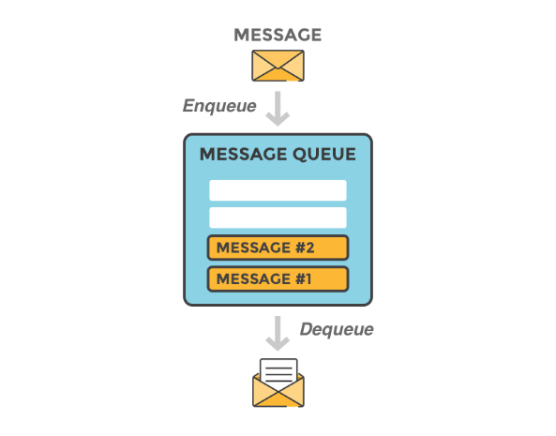Định nghĩa: Message Queue là một hàng đợi tin nhắn dùng để lưu trữ các thông điệp cho đến khi chúng được xử lý bởi một dịch vụ hoặc ứng dụng tiêu dùng.
* Cơ chế làm việc: Một hệ thống hoặc dịch vụ gửi tin nhắn (producer) đẩy thông điệp vào hàng đợi, và sau đó hệ thống hoặc dịch vụ tiêu thụ (consumer) đọc các tin nhắn này khi cần.
* Không đồng bộ: Producer và consumer không cần phải hoạt động đồng thời. Producer có thể gửi tin nhắn bất kỳ lúc nào và consumer có thể xử lý chúng khi sẵn sàng.

## Các thành phần chính:

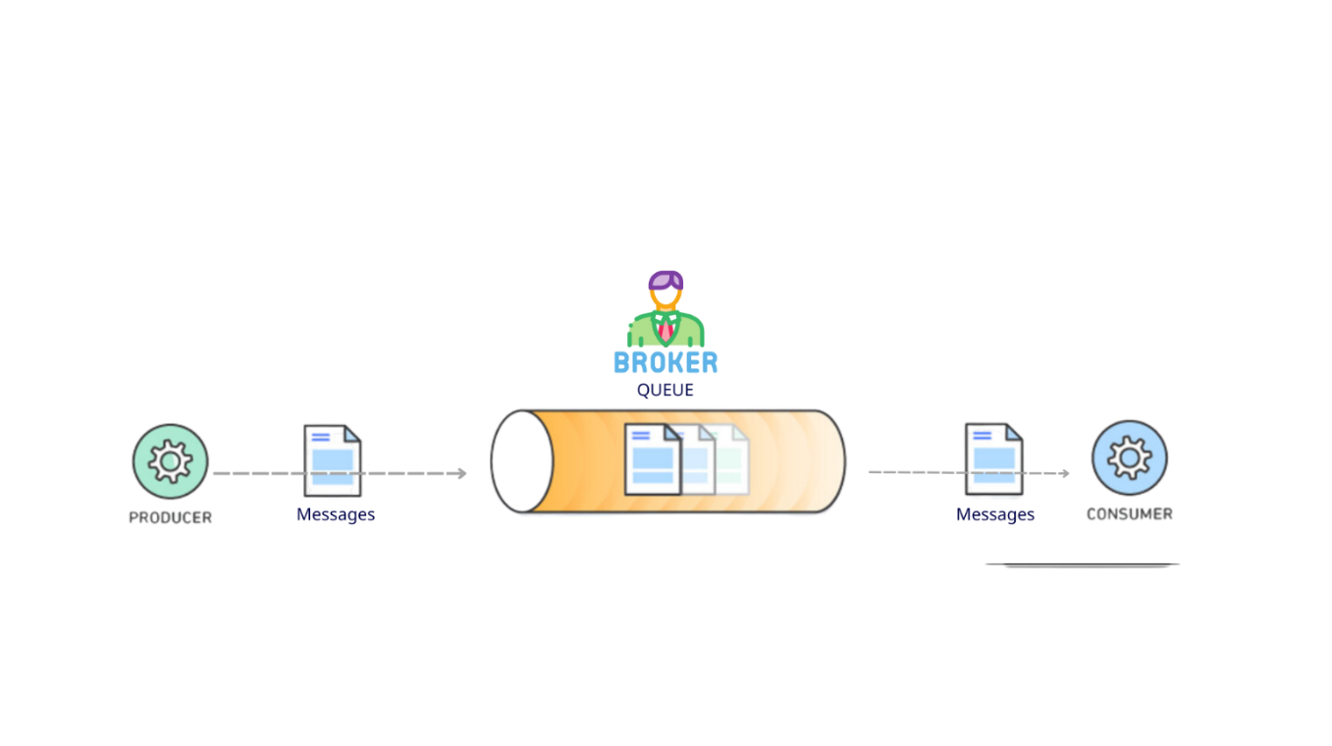

* + Message (Thông điệp): Chứa dữ liệu hoặc thông tin mà hệ thống cần truyền tải giữa các thành phần. Thông điệp có thể ở dạng văn bản, nhị phân hoặc JSON.
  + Producer (Nhà sản xuất): Tạo và gửi thông điệp vào hàng đợi. Producer có thể là một ứng dụng hoặc dịch vụ tạo ra dữ liệu cần truyền tải.
  + Message Queue (Hàng đợi thông điệp): Lưu trữ tạm thời các thông điệp do Producer gửi vào, chờ Consumer lấy ra để xử lý. Hàng đợi hoạt động theo nguyên tắc FIFO (First In, First Out), đảm bảo thứ tự xử lý thông điệp.
  + Consumer (Người tiêu thụ): Chức năng: Nhận và xử lý các thông điệp từ hàng đợi. Consumer có thể là một ứng dụng hoặc dịch vụ thực hiện các tác vụ dựa trên nội dung của thông điệp nhận được.
  + Broker (Môi giới): Quản lý và điều phối việc truyền thông điệp giữa Producer và Consumer. Broker đảm bảo thông điệp được chuyển giao đúng cách, quản lý trạng thái của hàng đợi và có thể cung cấp các tính năng bổ sung như định tuyến, bảo mật và đảm bảo độ tin cậy

## Cách thức hoạt động:

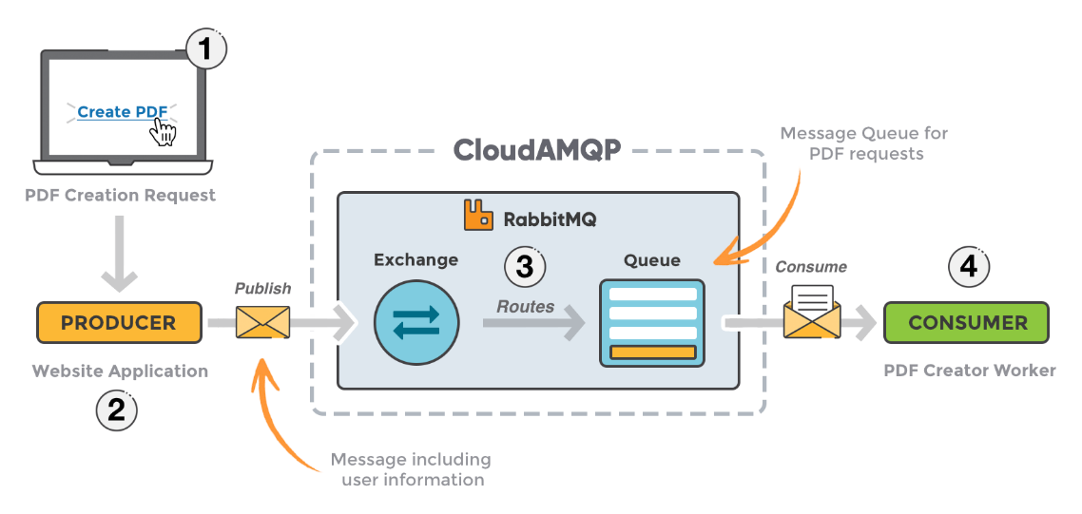

* Gửi tin nhắn: Bên gửi tiến hành tạo gói tin và gửi đến hàng chờ. Trong gói tin thường bao gồm dữ liệu và các thông tin liên quan
* Message queue – Hàng đợi: nơi lưu trữ tạm thời các gói tin, tin nhắn, đảm bảo tính khả dụng để có thể gửi đi cho một hay nhiều bên nhận. Các hang đợi này thường sử dụng thuật toán First In First Out (FIFO).
* Nhận tin nhắn: bên nhận truy xuất tin nhắn từ hàng đợi khi tin nhắn đó đã sẵn sàng được xử lí. Tốc độ xử lí tin nhắn phụ thuộc vào bên nhận, đồng thời bên nhận được xử lí một cách không đồng bộ.
* Xác nhận (tùy chọn): trong hệ thống hàng đợi, bên nhận có thể gửi xác nhận cho hàng đợi để đảm bảo là tin nhắn được xử lí thành công. Điều này đảm bảo tin nhắn được gửi và không bị mất gói.

## Lợi ích của Message queue:

* + Tách Rời Thành Phần: Giúp các thành phần của hệ thống hoạt động độc lập, dễ dàng bảo trì và nâng cấp.
  + Độ Tin Cậy Cao: Đảm bảo rằng các tin nhắn không bị mất mát nhờ vào cơ chế lưu trữ và xác nhận.
  + Khả Năng Mở Rộng: Hỗ trợ tăng trưởng dễ dàng bằng cách thêm nhiều Producer và Consumer mà không ảnh hưởng đến hệ thống hiện tại.
  + Xử Lý Tải Lượng Lớn: Quản lý hiệu quả các khối lượng tin nhắn lớn, đảm bảo hệ thống hoạt động trơn tru dưới tải cao.

## Nhược điểm

* Phức tạp trong triển khai và bảo trì: Các hệ thống Message Queue đòi hỏi cấu hình, quản lý, và bảo trì phức tạp, đặc biệt với các hệ thống lớn và đa dạng.
* Chi phí cao: Một số giải pháp Message Queue yêu cầu phần cứng và phần mềm đặc thù, cũng như chi phí bảo trì cao hơn.
* Độ trễ tiềm ẩn: Mặc dù giúp quản lý tải, Message Queue có thể gây ra độ trễ khi có nhiều tin nhắn phải xếp hàng chờ.
* Quá tải hàng đợi: Nếu không có cơ chế kiểm soát tốt, hàng đợi có thể bị quá tải, gây cản trở đến hiệu suất của hệ thống.
* Độ tin cậy phụ thuộc vào broker: Hệ thống Message Queue phụ thuộc vào broker, và nếu broker gặp sự cố, toàn bộ hệ thống có thể bị gián đoạn.

## Các loại mô hình hàng đợi Message queue:

### Hàng Đợi Point-to-Point (P2P) – Điểm đến Điểm xuất phát

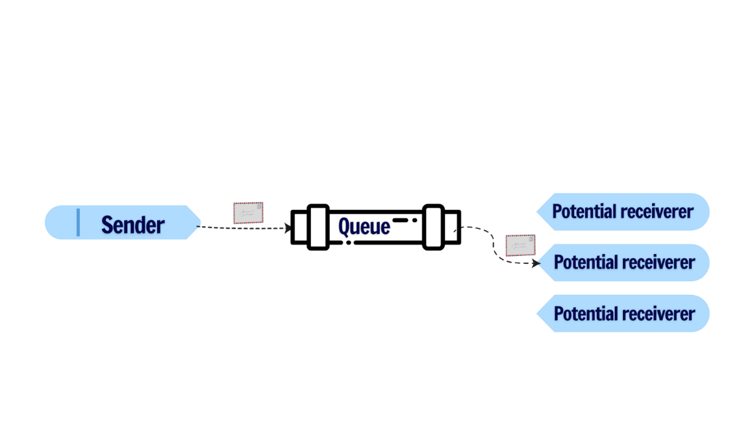

* Trong mô hình P2P, mỗi tin nhắn được gửi từ một producer (bên gửi) và chỉ được nhận bởi một consumer (bên nhận) duy nhất.
* Chức Năng: đảm bảo xử lý một lần, mỗi tin nhắn chỉ được xử lý bởi một consumer duy nhất, đảm bảo rằng không có sự trùng lặp trong việc xử lý.
* Độ tin cậy cao: tin nhắn được lưu trữ trong hàng đợi cho đến khi nó được xác nhận đã được xử lý thành công.
* Ứng Dụng:
* Xử Lý Đơn Hàng: Khi có đơn hàng mới, tin nhắn sẽ được gửi vào hàng đợi và chỉ có một worker (consumer) nhận và xử lý đơn hàng đó.
* Gửi Email: Hệ thống gửi email tự động, nơi mỗi email được xử lý và gửi bởi một consumer duy nhất để tránh việc gửi trùng lặp.

### Hàng Đợi Publish-Subscribe (Pub/Sub) – Phát Hành/Đăng Ký

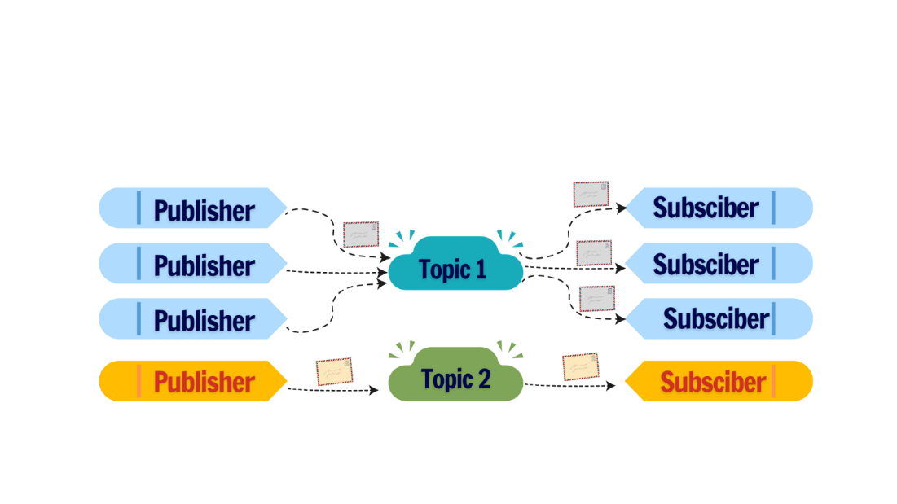

* Trong mô hình Pub/Sub, producer (bên gửi) gửi tin nhắn tới một chủ đề (topic) và nhiều consumers (bên nhận) có thể đăng ký nhận tin nhắn từ chủ đề đó.
* Chức năng: Phân phối tin nhắn đa chiều, một tin nhắn có thể được gửi tới nhiều consumers cùng một lúc, cho phép phân phối thông tin rộng rãi.
* Tính linh hoạt cao: Các consumers có thể dễ dàng đăng ký hoặc hủy đăng ký với các chủ đề mà họ quan tâm mà không ảnh hưởng đến producer.
* Ứng Dụng:
* Thông Báo Sự Kiện: Hệ thống thông báo sự kiện thời gian thực, nơi nhiều dịch vụ hoặc người dùng cần nhận thông tin về các sự kiện mới.
* Hệ Thống Giám Sát: Phân phối dữ liệu giám sát từ nhiều nguồn tới các hệ thống phân tích và hiển thị khác nhau.
* Cập Nhật Thời Gian Thực: Các ứng dụng như chat, cập nhật trạng thái trực tiếp trên website hoặc ứng dụng di động.

|  |  |  |
| --- | --- | --- |
| **So sánh 2 loại mô hình** | | |
| **Tiêu chí** | **Point-to-Point (P2P)** | **Publish-Subscribe (Pub/Sub)** |
| Số lượng Consumers | Chỉ một consumer nhận mỗi tin nhắn | Nhiều consumers có thể nhận cùng một tin nhắn |
| Mục Đích Sử Dụng | Xử lý tác vụ độc lập, đảm bảo mỗi tin nhắn được xử lý một lần | Phân phối thông tin đến nhiều bên, hỗ trợ giao tiếp nhiều chiều |
| Độ Phức Tạp | Thấp, dễ triển khai và quản lý | Cao hơn, yêu cầu quản lý các chủ đề và đăng ký consumers |
| Tính Linh Hoạt | Ít linh hoạt hơn trong việc mở rộng và phân phối thông tin | Rất Linh hoạt, dễ dàng mở rộng và thêm mới các consumers |

## Ứng dụng của Message Queue:

* Microservices: Tích hợp và truyền thông tin giữa các microservices.
* IoT (Internet of Things): Thu thập và truyền tải dữ liệu từ các thiết bị IoT.
* Xử lý sự kiện: Quản lý các sự kiện trong các ứng dụng xử lý thời gian thực.
* Bộ điều phối công việc: Chia nhỏ và điều phối các tác vụ cần xử lý trong hệ thống.

## Các hệ thống Message Queue phổ biến:

* RabbitMQ: Dễ triển khai, hỗ trợ mô hình Pub/Sub và Point-to-Point.
* Apache Kafka: Khả năng xử lý số lượng lớn tin nhắn, phù hợp với các hệ thống dữ liệu thời gian thực.
* Amazon SQS (Simple Queue Service): Dịch vụ quản lý hàng đợi trên đám mây của Amazon.

# Phần 2: GIAO THỨC MQTT

## Giới thiệu

### Định nghĩa:

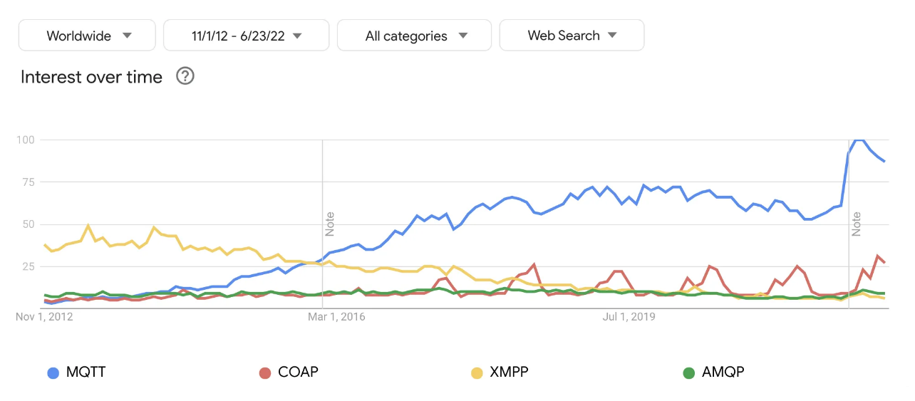

Hình 1.1 - Biểu đồ so sánh xu hướng tìm kiếm toàn cầu của các giao thức truyền thông mạng MQTT, COAP, XMPP và AMQP từ 2012 đến 2022.

MQTT (Message Queuing Telemetry Transport) là một giao thức truyền tin nhắn theo mô hình Publish/Subscribe, được thiết kế để truyền thông tin hiệu quả trong môi trường IoT có băng thông và tài nguyên hạn chế. Đây là giao thức nhẹ, giúp tối ưu hóa việc gửi tin nhắn qua các kết nối không ổn định hoặc có độ trễ cao.

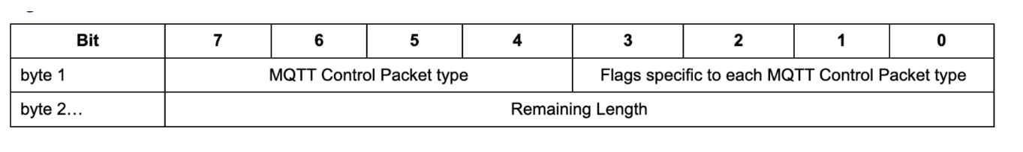

Hình 1.2 - MQTT sử dụng tin nhắn dạng nhị phân để giao tiếp broker và client

### Lịch sử hình thành

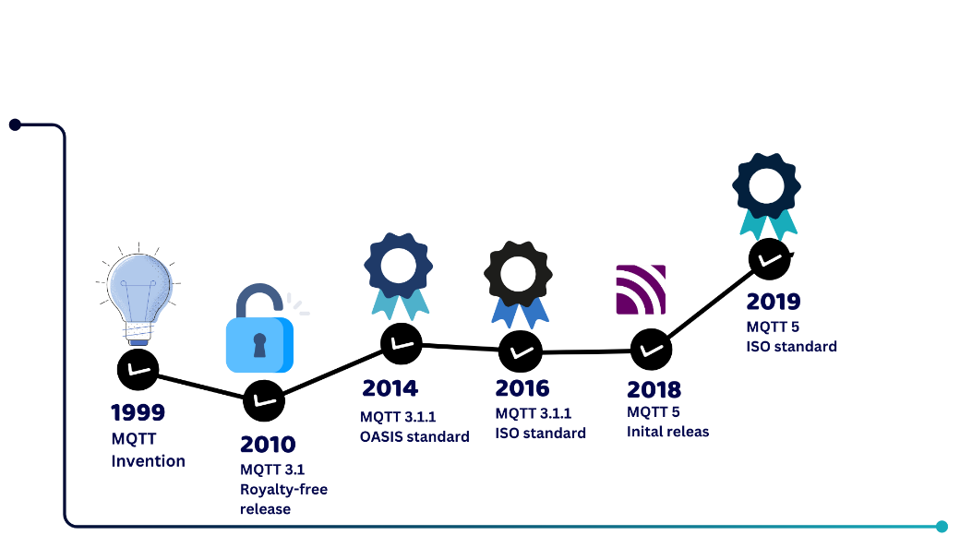

* 1999: MQTT được ra đời với mục tiêu tạo ra một phương thức truyền tải dữ liệu hiệu quả và tiết kiệm băng thông cho các hệ thống SCADA và IoT.
* 2010: Phiên bản MQTT 3.1 được phát hành miễn phí, tạo tiền đề cho MQTT trở thành giao thức mở và thu hút sự quan tâm từ cộng đồng phát triển.
* 2013: MQTT được gửi lên OASIS (Organization for the Advancement of Structured Information Standards) để chuẩn hóa, trở thành một tiêu chuẩn chính thức.
* 2014: MQTT 3.1.1 được chính thức công nhận là tiêu chuẩn OASIS, cải tiến tính tương thích và ổn định để sử dụng rộng rãi trong các ứng dụng IoT.
* 2016: MQTT 3.1.1 được chấp nhận là tiêu chuẩn ISO, tiếp tục khẳng định vai trò quan trọng của MQTT trong các hệ thống IoT toàn cầu.
* 2018: Phiên bản MQTT 5.0 ra mắt, với nhiều cải tiến về tính năng như lý do ngắt kết nối, thuộc tính tin nhắn, và hỗ trợ tốt hơn cho các hệ thống phức tạp.
* 2019: MQTT 5.0 trở thành tiêu chuẩn OASIS chính thức, được áp dụng rộng rãi trong các ứng dụng IoT và M2M (Machine-to-Machine).

## Các tính năng, lợi ích nổi bật

### Các tính năng nổi bật

* **MQTT Clients (Máy khách MQTT):**
* Máy khách MQTT gửi một thông điệp đến Broker MQTT và các máy khách MQTT khác sẽ đăng ký để nhận thông điệp mà họ muốn nhận.
* Các triển khai của máy khách MQTT thường yêu cầu ít tài nguyên, phù hợp để triển khai trên các thiết bị nhỏ và bị giới hạn tài nguyên, và rất hiệu quả trong việc sử dụng băng thông.
* **MQTT Broker (Máy chủ môi giới MQTT):**
* Máy chủ môi giới MQTT nhận các thông điệp được gửi và chuyển tiếp chúng đến các máy khách đã đăng ký để nhận thông điệp đó.
* Một thông điệp MQTT chứa một topic (chủ đề) mà máy khách có thể đăng ký, và máy chủ môi giới sử dụng danh sách đăng ký này để xác định các máy khách nhận thông điệp.
* **MQTT QoS (Chất lượng dịch vụ):**
* MQTT triển khai 3 mức chất lượng dịch vụ (QoS) để đảm bảo mức độ thỏa thuận giữa bên gửi và bên nhận:
  + Tối đa một lần (QoS 0): Gửi mà không đảm bảo nhận (gửi và quên).
  + Ít nhất một lần (QoS 1): Đảm bảo gửi thành công ít nhất một lần, có thể lặp lại.
  + Chính xác một lần (QoS 2): Đảm bảo mỗi thông điệp được nhận đúng một lần, không trùng lặp.
* Các mức QoS này giúp đảm bảo tính tin cậy của các ứng dụng IoT trong điều kiện mạng không ổn định và thích ứng với hạ tầng truyền tải dữ liệu.
* **Persistent Sessions (Phiên kết nối bền vững):**
* MQTT cho phép duy trì phiên kết nối bền vững giữa máy khách và broker. Tính năng này giúp các phiên vẫn tồn tại ngay cả khi mạng bị ngắt kết nối. Khi mạng được kết nối lại, thông tin phiên sẽ được khôi phục để máy khách tiếp tục hoạt động với broker. Đây là một trong những đặc điểm chính giúp MQTT hiệu quả hơn HTTP trong các mạng không ổn định.
* **Retained Messages (Thông điệp lưu trữ):**
* Các máy khách MQTT khi đăng ký vào một chủ đề mới không biết trước khi nào sẽ nhận được thông điệp đầu tiên. Tuy nhiên, broker MQTT có thể lưu trữ một thông điệp giữ lại (retained message) và gửi ngay lập tức cho máy khách khi đăng ký vào chủ đề. Điều này đảm bảo máy khách nhận được ít nhất một thông điệp ngay sau khi đăng ký.
* **Last Will and Testament (LWT) (Thông điệp cuối cùng và di chúc):**
* Máy khách MQTT có thể chỉ định cho broker một thông điệp gọi là last will (thông điệp cuối cùng), thông điệp này sẽ được gửi đi nếu máy khách ngắt kết nối đột ngột. Tính năng này cung cấp cách thông báo rộng rãi cho hệ thống khi một máy khách bị ngắt kết nối một cách bất ngờ.

### Lợi ích nổi bật

* **Tiết kiệm băng thông và tài nguyên:**
* MQTT là giao thức truyền thông nhẹ, sử dụng rất ít băng thông so với các giao thức truyền thống như HTTP. Nhờ đó, MQTT rất phù hợp cho các thiết bị IoT có hạn chế về tài nguyên, như các cảm biến và thiết bị nhúng.
* Các thông điệp trong MQTT có định dạng đơn giản, nhỏ gọn, giúp tối ưu hóa quá trình truyền tải dữ liệu.
* **Khả năng hoạt động trong môi trường mạng không ổn định:**
* MQTT được thiết kế để hoạt động hiệu quả trong môi trường mạng có độ trễ cao hoặc không ổn định như mạng di động, vệ tinh. Với các mức QoS (Quality of Service), MQTT đảm bảo thông điệp có thể được gửi lại và không bị mất, ngay cả khi mạng bị gián đoạn.
* Tính năng Last Will and Testament (LWT) giúp thông báo khi một thiết bị mất kết nối đột ngột, cho phép hệ thống nhận biết và xử lý kịp thời các sự cố kết nối.
* **Khả năng mở rộng và linh hoạt:**
* Với mô hình publish/subscribe, MQTT cho phép hàng trăm hoặc thậm chí hàng ngàn thiết bị kết nối và trao đổi dữ liệu thông qua một broker trung gian, giúp dễ dàng mở rộng quy mô hệ thống mà không cần thay đổi cấu trúc tổng thể.
* Broker có thể xử lý và điều phối luồng thông điệp giữa nhiều thiết bị, giúp hệ thống duy trì tính ổn định và linh hoạt ngay cả khi số lượng thiết bị tăng lên.
* **Dễ triển khai và tích hợp:**
* MQTT có tính mở và đơn giản, cho phép các nhà phát triển tích hợp nhanh chóng vào nhiều ứng dụng và hệ thống IoT khác nhau, từ nhà thông minh đến công nghiệp và nông nghiệp.
* Các thư viện và công cụ hỗ trợ MQTT có sẵn rộng rãi, từ Python, Java đến C/C++, giúp giảm chi phí và thời gian triển khai.
* **An toàn và bảo mật:**
* Mặc dù MQTT là giao thức nhẹ, nhưng nó có thể hoạt động với các lớp bảo mật, chẳng hạn như SSL/TLS để mã hóa dữ liệu, bảo vệ thông tin khi truyền tải trên mạng.
* MQTT hỗ trợ cơ chế xác thực để đảm bảo chỉ các thiết bị đáng tin cậy mới có quyền truy cập vào hệ thống, giúp tăng cường an ninh cho các ứng dụng IoT.

## Mô hình Pub/Sub

### Thành phần

* Mô hình Publish/Subscribe của MQTT cho phép các client giao tiếp gián tiếp với nhau thông qua broker:
* Publisher:

- Thực thể truyền thông đẩy thông tin từ nó lên đám mây

- Bên phát đi các thông điệp (message)

* Broker:

- Đám mây gọi là Broker

- Broker là trung gian, đảm bảo rằng tất cả các thông điệp từ Publisher được gửi đến các Subscriber phù hợp

* Subscriber:

- Subscriber là bên nhận thông điệp từ các Publisher thông qua các topic mà họ đã đăng ký ở Broker

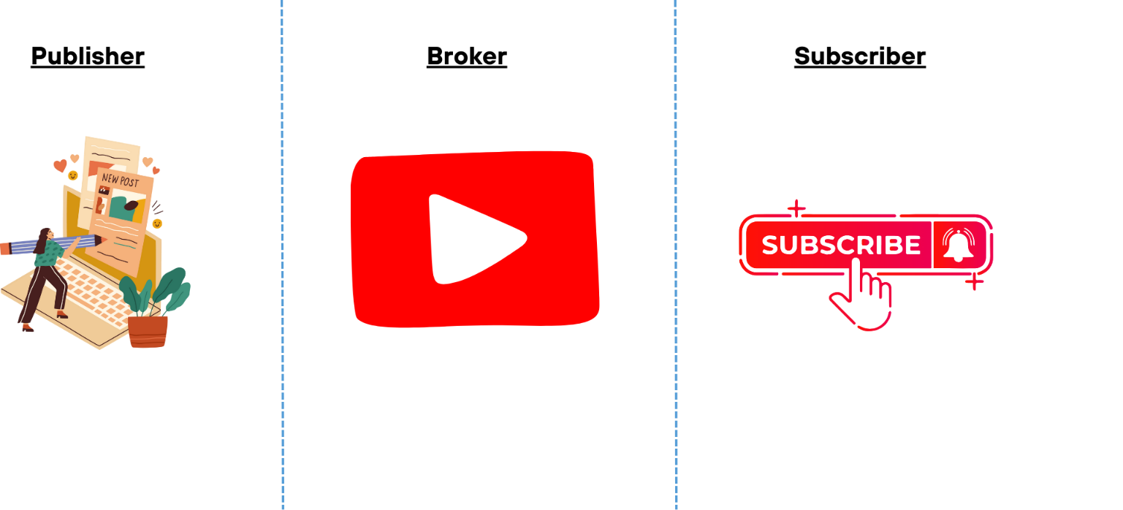

* Ví dụ:

Như nền tảng Youtube có các kênh youtube là các Broker. Khi các content creator sáng tạo các video và đăng tải những video đó trên kênh youtube của mình. Thì những người đã Subscribe vào kênh youtube đó sẽ nhận được thông báo vừa có một video mới được đăng tải

* Ví dụ so sánh giữa HTTP request-response và Pub/Sub
* **Request-Response:** Trong mô hình này, một client gửi một yêu cầu (request) trực tiếp đến server và chờ đợi phản hồi (response). Điều này có nghĩa là client và server phải hoạt động đồng bộ với nhau. Client phải chờ server phản hồi trước khi có thể thực hiện thao tác khác, tạo ra một mối liên hệ chặt chẽ giữa client và server.
* **Pub/Sub:** Ngược lại, trong mô hình Pub/Sub, các thành phần có thể hoạt động độc lập với nhau nhờ sự hiện diện của Broker. Publisher không cần biết ai sẽ nhận thông điệp mà mình gửi, và Subscriber chỉ cần đăng ký với Broker để nhận các thông điệp có liên quan. Điều này giúp cho **Pub/Sub** linh hoạt hơn như là khả năng mở rộng, giảm mối liên hệ chặt chẽ và không yêu cầu sự đồng bộ chặt chẽ giữa các thành phần.

### Ưu điểm

* Khả năng mở rộng:
  + Giúp hệ thống dễ dàng thêm hoặc loại bỏ Publisher và Subscriber mà không ảnh hưởng đến cấu trúc tổng thể.
* Giảm mối liên hệ chặt chẽ (Decoupling):
  + Các Publisher và Subscriber không cần biết về sự tồn tại của nhau, chỉ cần thông qua Broker.
* Thời gian tách biệt
* Kết nối riêng lẻ
* Đồng bộ riêng rẽ
* Tuy nhiên, vì các thành phần không liên kết chặt chẽ, nên Pub/Sub cũng có nhược điểm. Ví dụ, nếu có vấn đề xảy ra trong quá trình gửi thông điệp qua Broker, không có cách nào để Publisher biết được liệu thông điệp của mình đã đến tay Subscriber hay chưa. Hơn nữa, mô hình này có nguy cơ gặp các vấn đề về bảo mật nếu các Publisher gửi những nội dung xấu, gây nguy hại cho các Subscriber.

### Nhược điểm

* Máy chủ môi giới (Broker) không cần thông báo về trạng thái gửi thông điệp. Do đó không có cách nào để phát hiện xem thông điệp đã gửi đúng hay chưa.
* Publisher không hề biết gì về trạng thái của subscribe và ngược lại. Vậy làm sao chúng ta có thể đảm bảo mọi thứ đều ổn.
* Những kẻ xấu (Malicious Publisher) có thể gửi những thông điệp xấu, và các Subscriber sẽ truy cập vào những thứ mà họ không nên nhận.

## Cơ chế hoạt động của MQTT theo mô hình Pub/Sub

### Cơ chế hoạt động

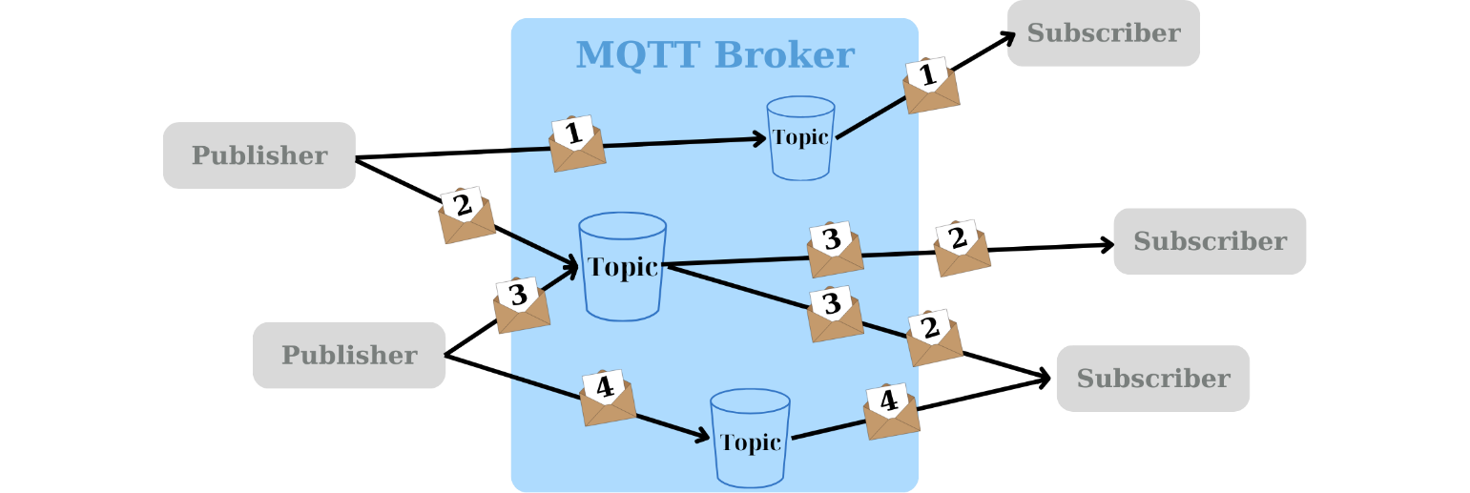

* Mỗi cảm biến là một khách hàng (client) và kết nối đến một máy chủ, có thể hiểu như một Máy chủ môi giới (broker), thông qua giao thức TCP (Transmission Control Protocol). Broker chịu trách nhiệm điều phối tất cả các thông điệp giữa phía gửi đến đúng phía nhận.
* MQTT là giao thức định hướng bản tin. Mỗi bản tin là một đoạn rời rạc của tín hiệu và broker không thể nhìn thấy. Mỗi bản tin được publish một địa chỉ, có thể hiểu như một kênh (Topic). Client đăng kí vào một vài kênh để nhận/gửi dữ liệu, gọi là subscribe. Client có thể subscribe vào nhiều kênh. Mỗi client sẽ nhận được dữ liệu khi bất kỳ trạm nào khác gửi dữ liệu vào kênh đã đăng ký. Khi một client gửi một bản tin đến một kênh nào đó gọi là publish.

### Tính chất và những đặc điểm riêng

#### Tính chất:

* **Không gian tách biệt (Space Decoupling):** Publisher và Subscriber không hề biết về sự tồn tại của nhau và không bao giờ tương tác trực tiếp với nhau. Tất cả tương tác đều phải thông qua MQTT Broker, giúp giảm phụ thuộc không gian giữa các thành phần.
* **Thời gian tách biệt (Time Decoupling):** Publisher và Subscriber không cần phải hoạt động cùng một thời điểm. Điều này cho phép các thành phần gửi và nhận thông điệp vào các thời điểm khác nhau mà không yêu cầu sự đồng bộ về thời gian.

**Ví dụ:** Khi sử dụng HTTP từ thiết bị A sang thiết bị B thì bắt buộc phải hình thành kết nối trước. Muốn hình thành kết nối thì thì phải biết địa chỉ IP là 1, 2 máy phải cùng online 1 thời điểm là 2, 1 trong 2 thằng offline thì kết nối không hình thành. Còn trong Pub/Sub này thì nếu 1 thằng offline thì cũng không quan trọng vì Pub và Sub chỉ tương tác với Broker. Chỉ cần Broker online là được rồi

* **Sự đồng bộ riêng rẽ (Synchronization Decoupling):** Publisher và Subscriber không cần phải đồng bộ trong các thao tác của mình. Publisher có thể gửi thông điệp mà không cần đợi phản hồi từ Subscriber, và Subscriber có thể xử lý thông điệp khi họ sẵn sàng.

#### Đặc điểm riêng biệt

* **Cơ chế lọc thông điệp dựa vào tiêu đề (subject-based filtering):** MQTT sử dụng các topic để định tuyến thông điệp từ Publisher đến các Subscriber. Các Subscriber đăng ký vào các topic mà họ quan tâm, và chỉ nhận thông điệp từ các topic đó.
* **Quality of Service (QoS) - Chất lượng dịch vụ:** MQTT có các mức QoS để đảm bảo độ tin cậy khi truyền thông điệp. Các mức QoS cho phép xác định rõ ràng xem liệu thông điệp có được truyền tải thành công đến người nhận hay không, giúp tăng độ tin cậy của giao tiếp trong các hệ thống yêu cầu cao về tính liên tục của dữ liệu.

### Kiến trúc thành phần

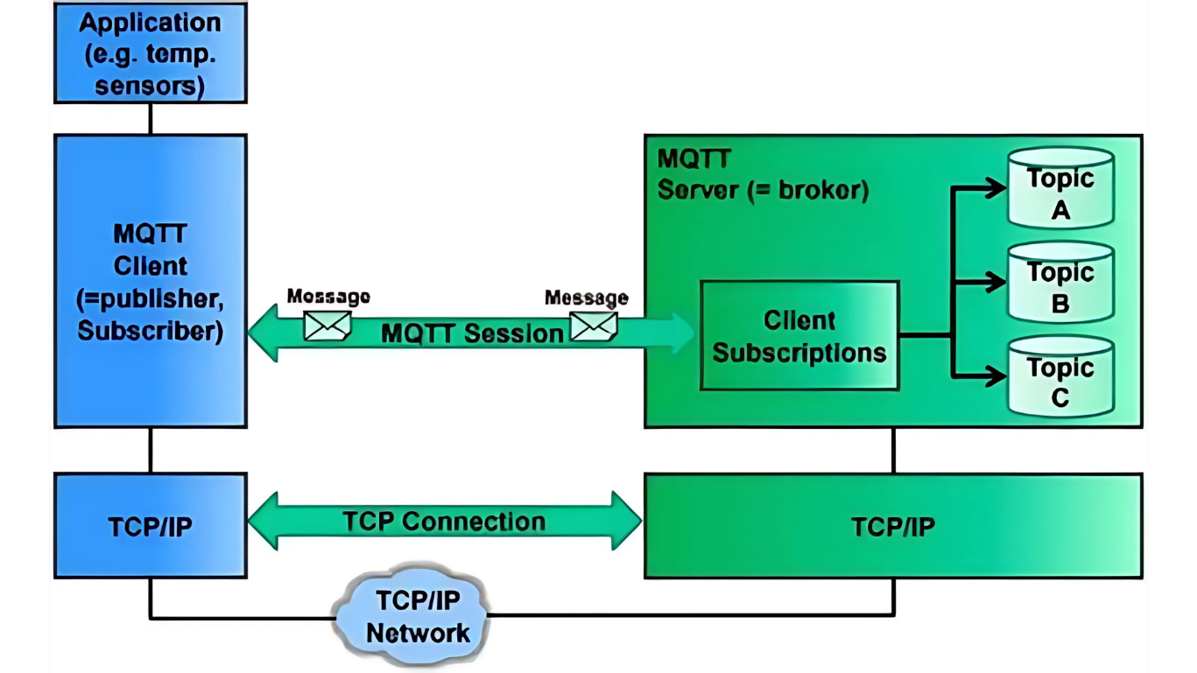

#### MQTT Client:

* Client trong MQTT có thể là Publisher (thiết bị gửi thông điệp) hoặc Subscriber (thiết bị nhận thông điệp), và thậm chí có thể đảm nhận cả hai vai trò.
  + Ví dụ, một cảm biến nhiệt độ sẽ đóng vai trò là Publisher khi gửi dữ liệu về nhiệt độ đến Broker.

#### MQTT Server (Broker):

* Broker là thành phần trung gian, nơi tất cả các thông điệp từ các Publisher sẽ được gửi tới.
* Broker quản lý các Client Subscriptions - tức là các topic mà mỗi Subscriber đã đăng ký, để đảm bảo rằng thông điệp được phân phối chính xác cho Subscriber quan tâm.
* Các topic ở đây như Topic A, Topic B, và Topic C tương ứng với từng loại thông tin mà Subscriber có thể quan tâm.

#### Quá trình truyền tải thông điệp

* Khi Publisher gửi một thông điệp đến một Topic (ví dụ như "temperature"), thông điệp sẽ được truyền qua kết nối MQTT Session đến Broker.
* Broker sẽ kiểm tra các Client Subscriptions để xác định ai là người đã đăng ký với topic "temperature", sau đó chuyển tiếp thông điệp đến Subscriber phù hợp.
* Session:
* **Session** là một phiên làm việc từ **client** đến **server** (Broker). Khi client kết nối với Broker, một session sẽ được thiết lập và duy trì trong suốt quá trình giao tiếp.
* Mọi trao đổi thông điệp giữa client và server đều thuộc về session này. Session cũng lưu trữ trạng thái của client, bao gồm thông tin về các topic đã đăng ký và các thông điệp chưa nhận.
* Subscription:
* **Subscription** là việc đăng ký của client với một **topic** cụ thể trên Broker.
* Subscription là kết nối logic giữa client và topic chứ không phải là kết nối trực tiếp đến server.
* Sau khi client đăng ký (subscribe) vào một topic, nó sẽ nhận hoặc gửi thông điệp liên quan đến topic đó. Ví dụ, nếu client đăng ký vào topic "temperature", nó sẽ nhận mọi thông điệp liên quan đến "temperature" mà Publisher gửi đến topic này.

## MQTT Topic

### Cấu trúc topic

* Trong MQTT, Topic là một chuỗi UTF-8 mà Broker sử dụng để lọc thông điệp cho từng client kết nối.
* Các topic trong MQTT có cấu trúc dạng chuỗi phân cấp

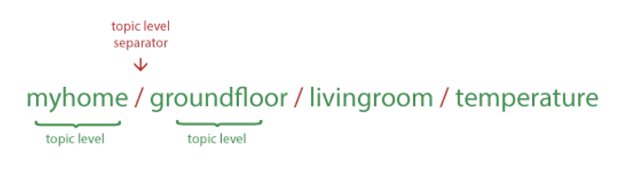

* Mỗi level của topic được phân tách bởi dấu gạch chéo /, giúp dễ dàng tổ chức và quản lý thông điệp.

### Nguyên tắt tốt nhất khi sử dụng MQTT Topics

* Mỗi topic phải chứa ít nhất một ký tự
* Chuỗi topic có thể bao gồm các khoảng trống để chủ đề dễ đọc hoặc mô tả hơn.
* Các chủ đề phân biệt chữ hoa chữ thường, có nghĩa "myhome/temperature" và "MyHome/Temperature"được coi là hai chủ đề khác nhau.

### Wildcards trong topic

#### MQTT Wildcard – Single Level: +

* Ký tự đại diện một level trong topic.

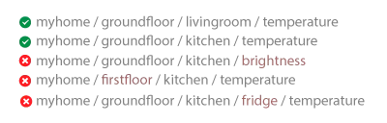

#### MQTT Wildcard – Multi Level: #

* Ký tự đại diện nhiều level.



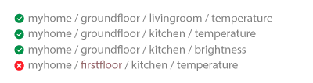

## MQTT Message

### Các loại gói tin trong MQTT

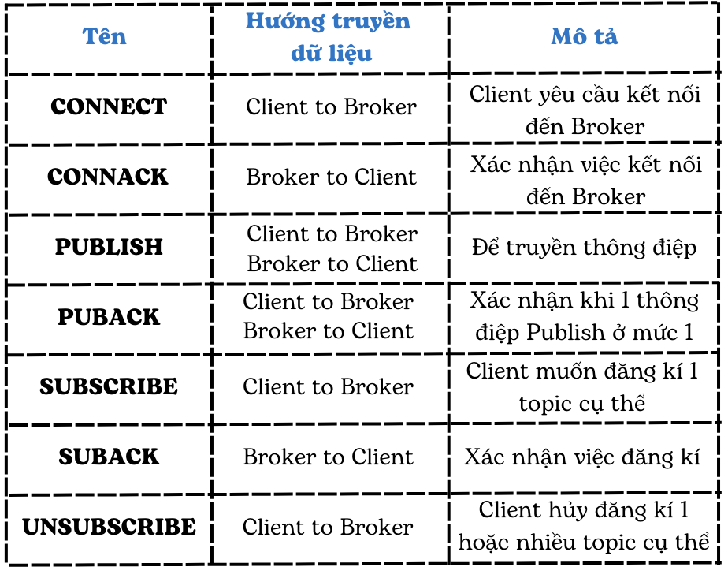

#### CONNECT:

* Đây là gói tin đầu tiên được gửi từ Client đến Broker khi một client muốn kết nối với broker.
* Thông qua gói tin CONNECT, client yêu cầu thiết lập kết nối với broker để bắt đầu quá trình giao tiếp.

#### CONNACK:

* Đây là gói tin phản hồi từ Broker đến Client để xác nhận việc kết nối.
* Nếu kết nối thành công, broker sẽ gửi gói CONNACK với trạng thái "Connection Accepted" (Kết nối thành công). Nếu không thành công, sẽ có một mã lỗi được gửi để chỉ ra lý do từ chối (ví dụ: không có quyền truy cập hoặc client ID không hợp lệ).

#### PUBLISH

* Gói tin **PUBLISH** được sử dụng để **truyền thông điệp** từ **Client đến Broker** (hoặc ngược lại).
* Gói tin này bao gồm:
  + **Topic**: Định danh cho nội dung thông điệp, giúp broker phân loại và định tuyến thông điệp đến các Subscriber quan tâm.
  + **Payload**: Nội dung của thông điệp mà client muốn truyền tải.
  + **QoS level**: Mức độ đảm bảo chất lượng dịch vụ (Quality of Service) cho thông điệp.
* PUBLISH cho phép client gửi dữ liệu (như cảm biến nhiệt độ, độ ẩm, v.v.) đến broker, sau đó broker sẽ phân phối dữ liệu này đến các Subscriber đã đăng ký với topic tương ứng.

#### PUBACK

* **PUBACK** (Publish Acknowledgment) là gói tin xác nhận từ **Server đến Client** hoặc **Client đến Server** sau khi một thông điệp **PUBLISH** được gửi ở mức QoS 1 (At Least Once).
* Khi **Client gửi một thông điệp PUBLISH** với mức QoS 1, broker sẽ gửi lại gói **PUBACK** để xác nhận rằng thông điệp đã được nhận.
* **PUBACK** giúp đảm bảo rằng thông điệp đã được broker tiếp nhận ít nhất một lần nhưng không đảm bảo rằng thông điệp sẽ không bị gửi lại (có thể xảy ra trùng lặp).

#### SUBSCRIBE:

* Gói tin này được gửi từ **Client đến Server** khi client muốn **đăng ký với một topic** cụ thể.
* Mỗi client có thể đăng ký với nhiều topic khác nhau để nhận thông điệp từ những topic đó.
* Client có thể chỉ định QoS cho mỗi topic khi đăng ký, điều này sẽ xác định mức độ tin cậy của việc truyền tải thông điệp đến client.

#### SUBACK:

* Đây là gói tin phản hồi từ **Server đến Client** để xác nhận việc đăng ký.
* SUBACK bao gồm mã trạng thái cho biết việc đăng ký có thành công hay không, và mức QoS mà broker chấp nhận cho từng topic mà client đã đăng ký.

#### UNSUBSCRIBE

* UNSUBSCRIBE là gói tin được gửi từ Client đến Server khi client muốn hủy đăng ký khỏi một hoặc nhiều topic.
* Gói UNSUBSCRIBE chứa danh sách các topic mà client muốn ngừng nhận thông điệp.
* Khi client gửi gói UNSUBSCRIBE, nó sẽ ngừng nhận bất kỳ thông điệp nào được phát đến các topic mà nó đã hủy đăng ký.

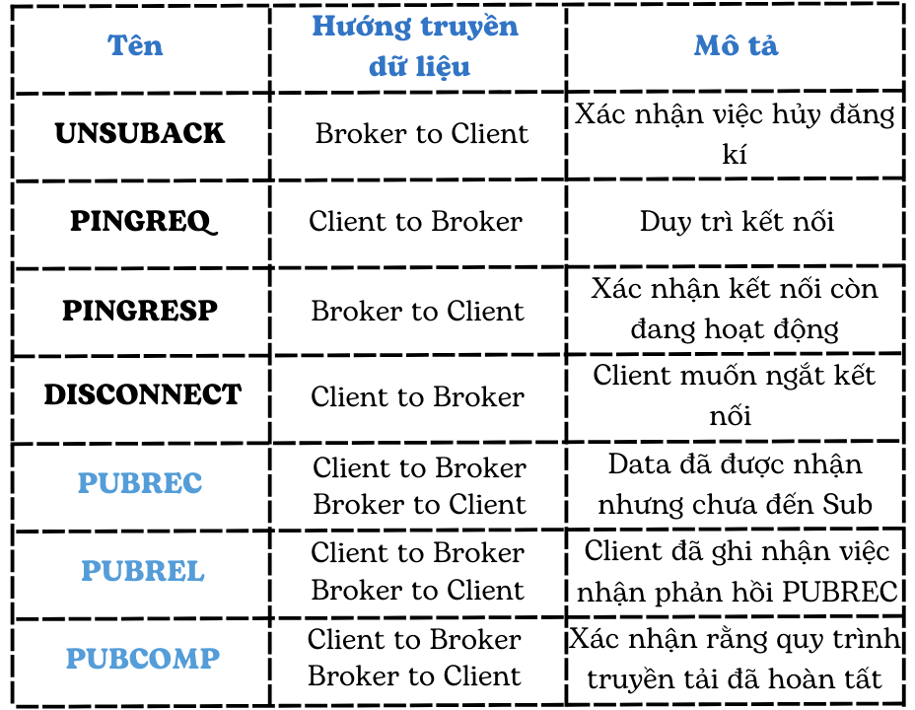

#### UNSUBACK

* UNSUBACK (Unsubscribe Acknowledgment) là gói tin được gửi từ Server đến Client để xác nhận rằng việc hủy đăng ký đã thành công.
* Khi broker nhận được gói UNSUBSCRIBE từ client, nó sẽ thực hiện hủy đăng ký và sau đó gửi gói UNSUBACK để thông báo rằng quá trình đã hoàn tất.
* Gói UNSUBACK chỉ đóng vai trò xác nhận và không bao gồm thêm thông tin về các topic đã hủy.

#### PINGREQ:

* Gói tin này được gửi từ **Client đến Server** để kiểm tra kết nối.
* Thường được sử dụng để duy trì kết nối giữa client và broker khi không có dữ liệu nào được truyền tải trong một khoảng thời gian nhất định.
* Nếu client không gửi bất kỳ gói tin nào trong khoảng thời gian Keep Alive đã thiết lập trước đó, broker có thể hiểu rằng kết nối đã bị ngắt. Do đó, client gửi PINGREQ để giữ kết nối mở.

#### PINGRESP:

* Đây là gói tin phản hồi từ **Server đến Client** để xác nhận rằng broker vẫn đang trực tuyến và kết nối vẫn còn hoạt động.

#### DISCONNECT

* DISCONNECT là gói tin được gửi từ Client đến Server khi client muốn ngắt kết nối một cách có chủ đích.
* Khi client gửi gói DISCONNECT, nó thông báo cho broker rằng nó sẽ không tiếp tục tham gia vào phiên kết nối này nữa và muốn ngắt kết nối.
* Sau khi broker nhận được gói DISCONNECT từ client, nó sẽ ngừng tất cả các hoạt động liên quan đến client đó, bao gồm ngừng gửi thông điệp đến client và giải phóng tài nguyên được sử dụng cho kết nối của client.

#### PUBREC (Publish Received):

* Đây là phản hồi từ **Server đến Client** sau khi nhận gói tin PUBLISH.
* Khi broker nhận được gói tin PUBLISH từ client ở QoS 2, nó sẽ gửi PUBREC để xác nhận rằng thông điệp đã được nhận nhưng chưa được phân phối đến Subscriber.
* PUBREC đảm bảo rằng server đã lưu trữ thông điệp và sẽ xử lý tiếp để đảm bảo việc truyền tải đáng tin cậy.

#### PUBREL (Publish Release):

* Sau khi client nhận được PUBREC, nó sẽ gửi **PUBREL** để xác nhận rằng client đã ghi nhận việc nhận phản hồi PUBREC.
* PUBREL giúp hoàn tất phần hai của quy trình đảm bảo truyền tải QoS 2.

#### PUBCOMP (Publish Complete):

* Đây là gói tin cuối cùng trong quy trình QoS 2, được gửi từ **Server đến Client** để xác nhận rằng quy trình truyền tải đã hoàn tất.
* PUBCOMP cho biết rằng thông điệp đã được nhận và xử lý thành công, và không có khả năng bị trùng lặp trong quá trình truyền tải.

### Cấu trúc gói tin

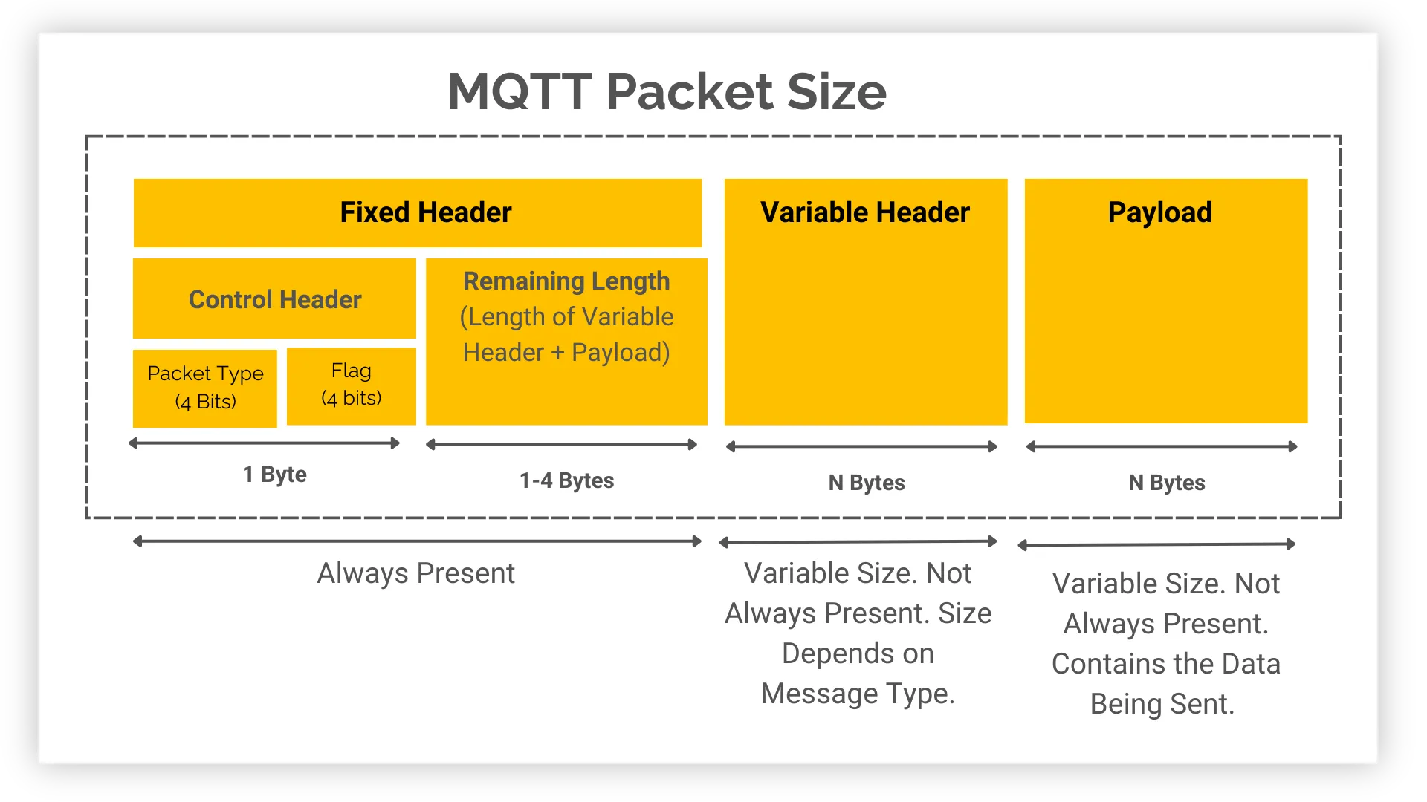

* Trong một gói tin MQTT Control sẽ có tối đa 3 thành phần gồm Fixed Header, Variable Header và Payload. Các gói tin MQTT Control ngoài chứa mã định danh còn chứa một số thông tin khác như tên Topic, Client ID, tên User,…
* Hai trường Variable Header và Payload là hai trường không bắt buộc, tùy vào gói tin MQTT Control mà có thể có hoặc không 2 trường này.
* Gói tin CONNECT: Chỉ có trường Fixed Header.
* Gói tin PUBACK: Gồm các trường Fixed Header và Variable Header.
* Gói tin CONNECT: Gồm các trường Fixed Header, Variable Header và Payload.

#### Fixed Header

* Trường Fixed Header bắt buộc phải có trong các gói tin MQTT Control, đây là trường phân biệt các gói tin CONNECT, PUBLISH, SUBSCRIBE, PINGREQ, DISCONNECT…
* Trường này có tối thiểu 2 byte. Fixed Header chứa MQTT Control Packet type & Flags và Remaining Length. Trường Remaining Length sẽ cho biết tổng số byte của Variable Header và Payload (tối thiểu là 0 Byte và tối đa là 256MByte).
* Ở đây chúng ta sẽ phân tích trường MQTT Control Packet type & Flags, đây là trường được dùng để phân biệt các gói tin MQTT Control với nhau.

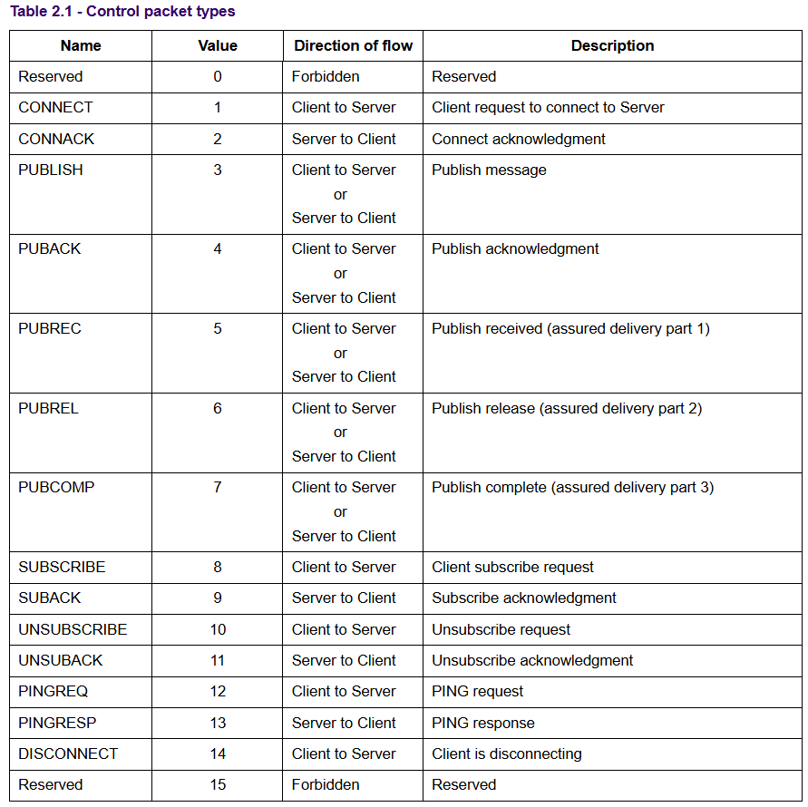Hình 6.2.1.1 – Value của MQTT Control Packet 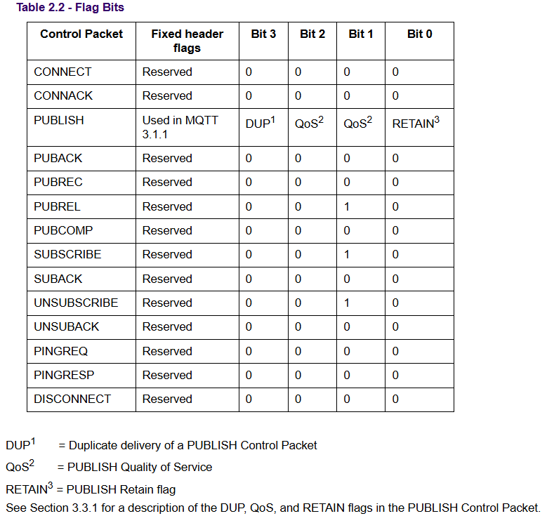

Hình 6.2.1.2 – Flag Bits

#### Variable Header

* **Vai trò:** Variable Header là trường chứa các thông tin bổ sung cần thiết cho một số loại gói tin trong MQTT. Không giống như Fixed Header (phải có trong mọi gói tin), Variable Header là không bắt buộc và chỉ xuất hiện ở một số gói tin nhất định.
* Các thông tin thường chứa trong Variable Header:
* **Topic Name:** Trong gói tin PUBLISH, Variable Header bao gồm tên của topic mà thông điệp được gửi đến, giúp Broker định tuyến thông điệp tới các Subscriber đăng ký topic đó.
* **Packet Identifier:** Được sử dụng trong các gói tin có liên quan đến QoS 1 và QoS 2 (ví dụ như PUBACK, PUBREC, PUBREL, PUBCOMP, SUBSCRIBE, UNSUBSCRIBE). Mã định danh này giúp xác định duy nhất một thông điệp và đảm bảo quá trình xử lý đúng cách giữa Publisher và Subscriber.
* **Properties:** Trong MQTT 5.0, Variable Header có thể bao gồm một trường Properties chứa thông tin bổ sung như thời gian sống (Message Expiry Interval), địa chỉ phản hồi (Response Topic), hoặc định danh người dùng (User Properties).
* Ví dụ gói tin sử dụng Variable Header:
* **Gói CONNECT:** Variable Header chứa thông tin về Keep Alive (khoảng thời gian client cần gửi gói PINGREQ để duy trì kết nối).
* **Gói SUBSCRIBE và UNSUBSCRIBE:** Variable Header chứa Packet Identifier để định danh duy nhất các yêu cầu đăng ký hoặc hủy đăng ký từ client.

#### Payload

* **Vai trò:** Payload là phần chứa dữ liệu thực tế cần được truyền tải trong một số gói tin MQTT. Không phải gói tin nào cũng có Payload, và dữ liệu trong Payload sẽ thay đổi tùy thuộc vào loại gói tin và mục đích sử dụng.
* Các thông tin thường chứa trong Payload:
* **Dữ liệu ứng dụng**: Trong gói tin PUBLISH, Payload chứa dữ liệu mà Publisher muốn truyền đến Subscriber, chẳng hạn như dữ liệu cảm biến, thông điệp văn bản, hoặc bất kỳ loại dữ liệu nào liên quan đến ứng dụng.
* **Thông tin xác thực:** Trong gói tin CONNECT, Payload có thể chứa các thông tin như Client ID, username và password (nếu có) để xác thực client khi thiết lập kết nối với Broker.
* **Danh sách Topic:** Trong gói tin SUBSCRIBE và UNSUBSCRIBE, Payload chứa danh sách các topic mà client muốn đăng ký hoặc hủy đăng ký.
* Ví dụ về Payload trong các gói tin:
* **Gói CONNECT:** Payload chứa Client ID để định danh client và có thể bao gồm username và password cho quá trình xác thực.
* **Gói PUBLISH:** Payload chứa nội dung thực tế của thông điệp mà Publisher muốn truyền đi, như dữ liệu đo lường từ một cảm biến hoặc thông báo từ một thiết bị IoT.

### MQTT Message flow

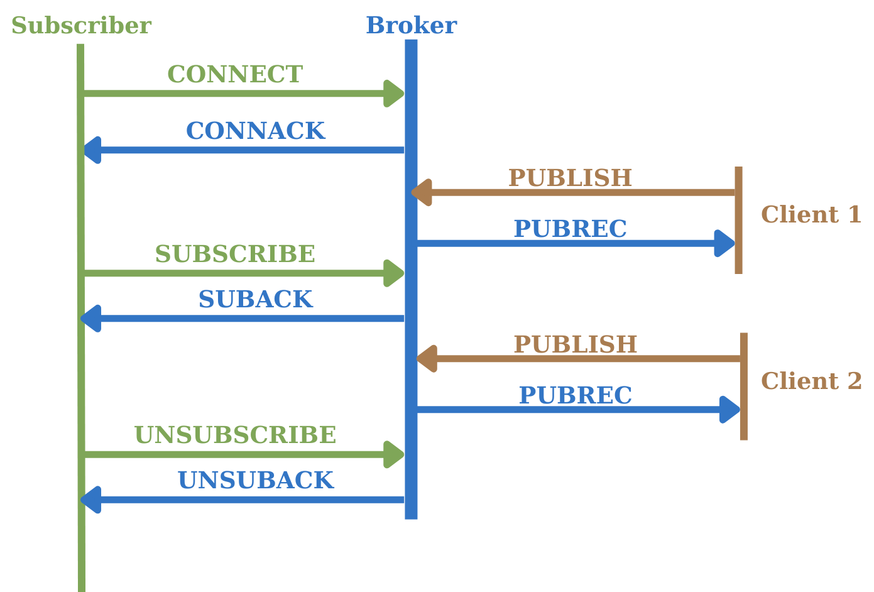

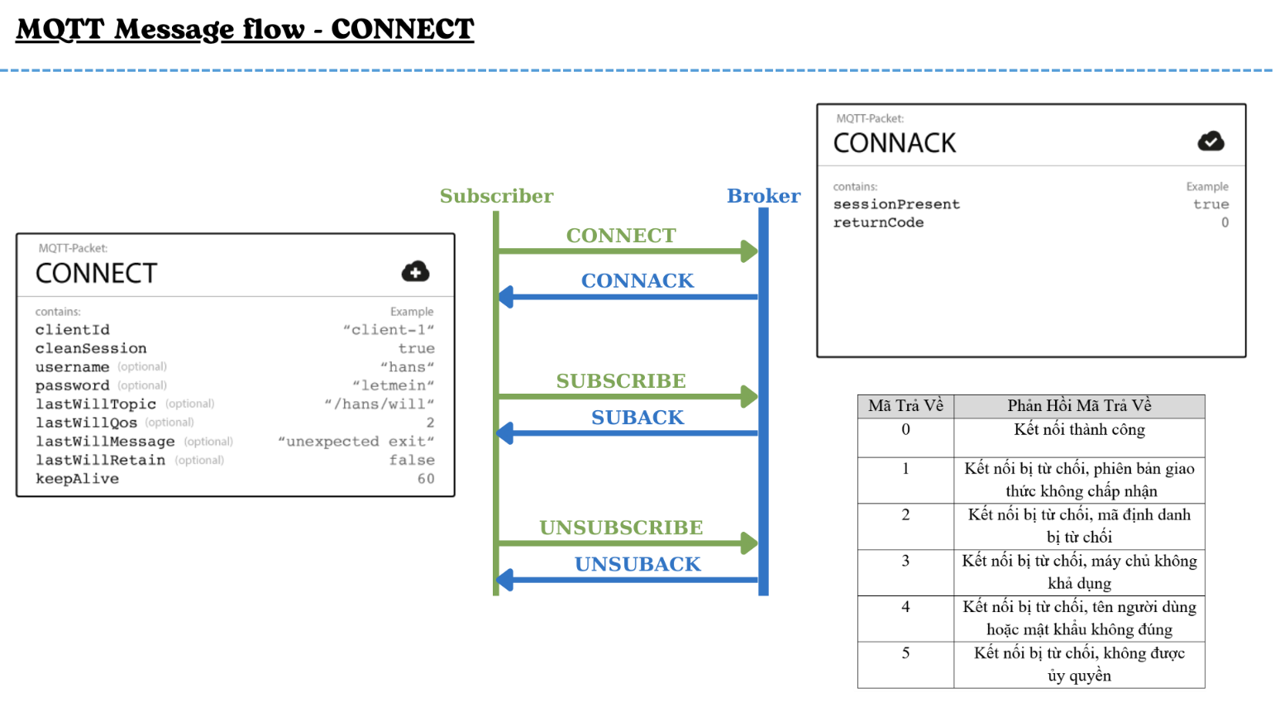

#### MQTT Message flow – CONNECT

*Hình 6.3.1.1 - Hình ảnh trên mô tả luồng giao tiếp cơ bản trong giao thức MQTT giữa* Subscriber và Broker

* Với các gói tin MQTT (MQTT Packet) như **CONNECT** và **CONNACK**. Dưới đây là phân tích chi tiết về hai gói tin này:
  1. Gói CONNECT

Gói CONNECT được gửi từ **Subscriber** đến **Broker** với mục đích khởi tạo một kết nối MQTT. Gói này bao gồm các thành phần sau:

Thành phần chính trong gói CONNECT:

* **Client ID** (Bắt buộc):
  + Là chuỗi định danh duy nhất của client trong broker.
  + Ví dụ: "client-1".
* Clean Session (Tùy chọn):
  + Giá trị boolean (true hoặc false).
  + Nếu là true: Broker sẽ không lưu trữ bất kỳ trạng thái nào của client sau khi kết nối kết thúc.
  + Nếu là false: Broker sẽ duy trì trạng thái phiên của client (các topic đã đăng ký, các tin nhắn chờ).
* **Username** và **Password** (Tùy chọn):
  + Dùng để xác thực với broker.
  + Ví dụ trong hình: "hang" (username) và "letmein" (password).
* **Will Message** (Tùy chọn):
  + Được gửi bởi broker khi kết nối bị ngắt bất ngờ.
  + Các thông tin cần thiết:
    - **Will Topic**: Ví dụ "/hans/will".
    - **Will QoS**: Mức độ chất lượng dịch vụ (Quality of Service). Ví dụ 2.
    - **Will Retain**: Quy định liệu broker có lưu trữ bản sao tin nhắn hay không. Ví dụ "false".
    - **Will Message Content**: Nội dung của tin nhắn.
* Keep Alive Timer (Tùy chọn):
  + Thời gian tối đa mà client và broker chờ đợi không gửi bất kỳ dữ liệu nào để duy trì kết nối.
  + Ví dụ: 60 giây.
  1. Gói CONNACK

Gói CONNACK được gửi từ **Broker** đến **Subscriber** để phản hồi sau khi nhận được gói CONNECT. Gói này bao gồm:

Thành phần chính trong gói CONNACK:

* Session Present Flag:
  + Giá trị boolean (true hoặc false).
  + Chỉ định liệu phiên trước của client (nếu có) có được khôi phục hay không.
  + Ví dụ: "true".
* Return Code:
  + Giá trị số chỉ ra trạng thái phản hồi kết nối. Các mã trả về như sau:

|  |  |
| --- | --- |
| **Mã Trả Về** | **Mô Tả** |
| 0 | Kết nối thành công. |
| 1 | Kết nối bị từ chối: phiên bản giao thức không chấp nhận. |
| 2 | Kết nối bị từ chối: mã định danh bị từ chối. |
| 3 | Kết nối bị từ chối: máy chủ không khả dụng. |
| 4 | Kết nối bị từ chối: tên người dùng hoặc mật khẩu sai. |
| 5 | Kết nối bị từ chối: không được ủy quyền. |

* Ví dụ trong hình: Return Code là 0 => **Kết nối thành công**.

#### MQTT Message flow – PUBLISH

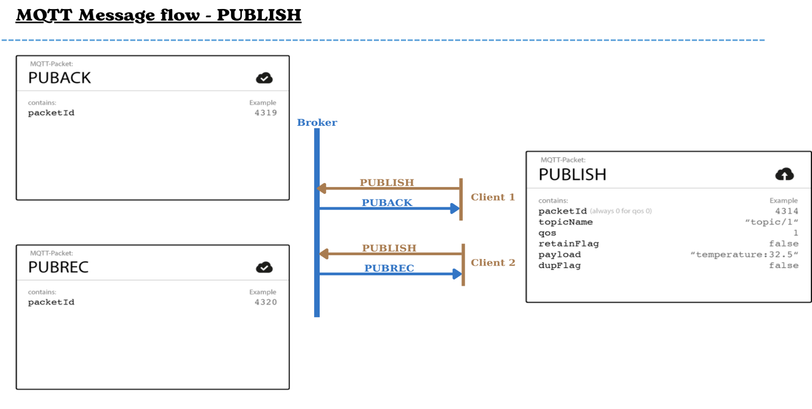

Hình 6.3.2.1 - Mô tả cách thức giao tiếp của gói tin **PUBLISH** trong giao thức MQTT đối với hai mức chất lượng dịch vụ (QoS): **QoS 1** và **QoS 2**

Phân tích chi tiết:

1. QoS 1 (Client 1):

Mô tả:

* QoS 1 đảm bảo rằng thông điệp sẽ được gửi **ít nhất một lần**. Điều này nghĩa là broker sẽ gửi xác nhận (PUBACK) sau khi nhận được thông điệp từ client, nhưng có thể có khả năng gửi lại nếu gói PUBACK bị mất.

Quy trình:

1. PUBLISH từ Client 1 → Broker:
   * Client 1 gửi gói PUBLISH đến broker với các thông tin sau:
     + **Packet Identifier:** Mã định danh duy nhất (ví dụ: 4319).
     + **Topic:** Chủ đề mà client gửi dữ liệu (ví dụ: "topic/1").
     + **QoS:** Giá trị bằng 1.
     + **Retain Flag:** false (không yêu cầu broker lưu trữ tin nhắn).
     + **Payload:** Dữ liệu (ví dụ: "temperature: 32.5").
2. PUBACK từ Broker → Client 1:
   * Broker nhận thông điệp và gửi lại gói PUBACK để xác nhận rằng gói tin đã được nhận và xử lý.
   * Gói PUBACK chứa:
     + **Packet Identifier:** Phải khớp với giá trị từ gói PUBLISH (4319).

Đặc điểm:

* **Đảm bảo độ tin cậy:** Nếu client không nhận được PUBACK, nó sẽ gửi lại gói PUBLISH cho đến khi nhận được PUBACK.

2. QoS 2 (Client 2):

Mô tả:

* QoS 2 đảm bảo rằng thông điệp sẽ được gửi và nhận **chính xác một lần**, không có bản sao hoặc lỗi trùng lặp. Điều này yêu cầu quy trình trao đổi nhiều bước hơn so với QoS 1.

Quy trình:

1. PUBLISH từ Client 2 → Broker:
   * Client 2 gửi gói PUBLISH đến broker với các thông tin tương tự như trên, ngoại trừ:
     + **QoS:** Giá trị bằng 2.
     + Packet Identifier: Ví dụ: 4320.
2. PUBREC từ Broker → Client 2:
   * Broker nhận thông điệp và gửi lại gói PUBREC (Publish Received) để xác nhận rằng thông điệp đã được nhận, nhưng chưa hoàn tất xử lý.
   * Gói PUBREC chứa:
     + **Packet Identifier:** Khớp với giá trị từ gói PUBLISH (4320).
3. (Không hiển thị trong hình) **PUBREL và PUBCOMP:**
   * Sau khi nhận được PUBREC:
     + Client gửi gói PUBREL (Publish Release) đến broker để báo rằng có thể hoàn tất quy trình.
     + Broker trả về PUBCOMP (Publish Complete) để xác nhận quy trình hoàn tất.

Đặc điểm:

* **Đảm bảo chính xác một lần:** Quy trình phức tạp hơn QoS 1 nhưng đảm bảo rằng tin nhắn không bị trùng lặp hoặc mất.

#### MQTT Message flow – SUB, UNSUB

Hình 6.3.3.1 - Mô tả chi tiết quá trình **SUBSCRIBE**, **SUBACK**, **UNSUBSCRIBE**, và **UNSUBACK** trong giao thức MQTT.

Phân tích chi tiết từng loại gói tin:

1. Gói SUBSCRIBE (SUB)

**Mục đích:** Gói SUBSCRIBE được gửi từ **Subscriber** đến **Broker** để đăng ký nhận thông báo từ một hoặc nhiều chủ đề (topic) với QoS cụ thể.

Thành phần gói SUBSCRIBE:

* Packet Identifier (ID):
  + Mã định danh gói tin (ví dụ: 4312).
  + Được dùng để theo dõi gói tin SUBSCRIBE và phản hồi tương ứng (SUBACK).
* List of Topics + QoS:
  + Danh sách các chủ đề mà client muốn đăng ký cùng với QoS mong muốn.
  + Ví dụ:
    - Topic/1 với QoS 1.
    - Topic/2 với QoS 0.

2. Gói SUBACK

**Mục đích:** Gói SUBACK được gửi từ **Broker** đến **Subscriber** để phản hồi gói SUBSCRIBE, xác nhận rằng broker đã xử lý yêu cầu đăng ký và chỉ định mức QoS tối đa được áp dụng cho mỗi chủ đề.

Thành phần gói SUBACK:

* Packet Identifier (ID):
  + Mã định danh khớp với gói SUBSCRIBE (ví dụ: 4313).
* Return Code for Each Topic:
  + Mỗi chủ đề có một mã trả về, xác định QoS tối đa mà broker có thể áp dụng hoặc lý do thất bại.
  + Bảng mã trả về:

|  |  |
| --- | --- |
| **Return Code** | **Ý nghĩa** |
| 0 | Thành công - QoS tối đa là 0 |
| 1 | Thành công - QoS tối đa là 1 |
| 2 | Thành công - QoS tối đa là 2 |
| 128 | Thất bại (Không thể đăng ký chủ đề) |

3. Gói UNSUBSCRIBE (UNSUB)

**Mục đích:** Gói UNSUBSCRIBE được gửi từ **Subscriber** đến **Broker** để hủy đăng ký nhận thông báo từ một hoặc nhiều chủ đề.

Thành phần gói UNSUBSCRIBE:

* Packet Identifier (ID):
  + Mã định danh gói tin (ví dụ: 4315).
* List of Topics:
  + Danh sách các chủ đề mà client muốn hủy đăng ký.
  + Ví dụ:
    - Topic/1.
    - Topic/2.

4. Gói UNSUBACK

**Mục đích:** Gói UNSUBACK được gửi từ **Broker** đến **Subscriber** để xác nhận rằng yêu cầu hủy đăng ký (UNSUBSCRIBE) đã được xử lý.

Thành phần gói UNSUBACK:

* Packet Identifier (ID):
  + Mã định danh khớp với gói UNSUBSCRIBE (ví dụ: 4316).

Tóm tắt quy trình:

|  |  |  |  |
| --- | --- | --- | --- |
| **Gói tin** | **Nguồn** | **Đích** | **Chức năng** |
| SUBSCRIBE | Subscriber | Broker | Yêu cầu đăng ký các chủ đề với QoS cụ thể. |
| SUBACK | Broker | Subscriber | Xác nhận đăng ký, trả về QoS tối đa áp dụng hoặc lý do thất bại. |
| UNSUBSCRIBE | Subscriber | Broker | Yêu cầu hủy đăng ký các chủ đề. |
| UNSUBACK | Broker | Subscriber | Xác nhận đã xử lý yêu cầu hủy đăng ký. |

## QoS (Quality of Service)

### QoS 0: At Most Once

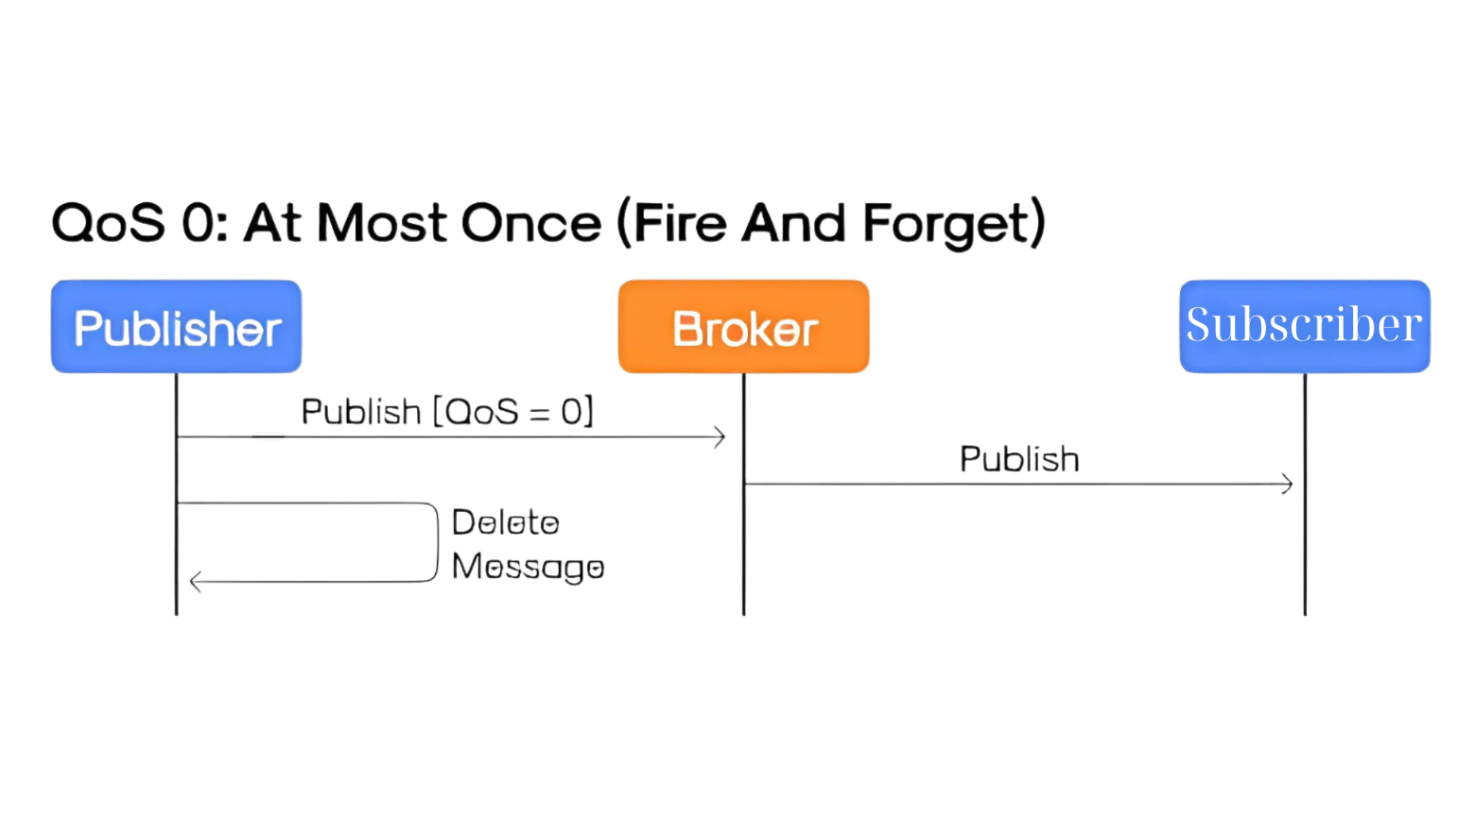

* **Mô tả cách thức hoạt động:** Thằng Publisher khi có data nó gửi data cho Broker sau khi gửi xong nó sẽ xóa luôn cái Message đó. Còn cái chuyện data này từ nó có đến được Broker không thì nó không quan tâm. Gửi tối đa 1 lần. QoS này được cái đơn giản chỉ sử dụng được trong mạng có độ tin cậy cao không bị nhiễu dọc đường.
* Ưu điểm:
* **Tốc độ nhanh:** Không cần xác nhận, truyền tải nhanh, phù hợp dữ liệu không quan trọng.
* **Giảm tải hệ thống:** Tiết kiệm tài nguyên, không cần lưu trữ hoặc gửi lại.
* **Thích hợp thời gian thực:** Dữ liệu mới ưu tiên hơn dữ liệu cũ, phù hợp ứng dụng cảm biến.
* Nhược điểm:
* **Không đảm bảo đến nơi:** Thông điệp có thể bị mất mà không được gửi lại.
* **Không phát hiện lỗi:** Không có xác nhận, Publisher không biết trạng thái truyền.
* **Không phù hợp độ tin cậy cao:** Không đảm bảo cho các hệ thống yêu cầu dữ liệu đến đích chắc chắn.

### QoS 2: At Least Once

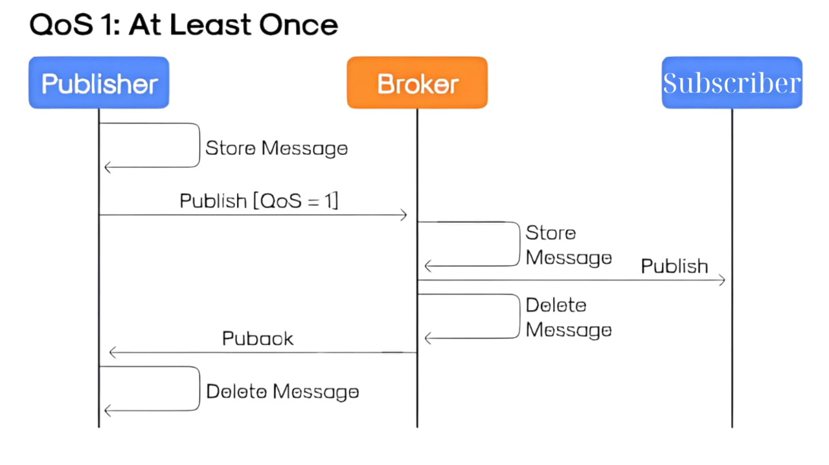

* Mô tả cách thức hoạt động:
* Khi nó gửi data nó sẽ lưu vào bộ nhớ tạm của nó sau đó nó sẽ gửi sang Broker.
* Khi gửi xong thì nó thì nó vẫn chưa delete nó sẽ đợi cho đến khi nào Broker gửi data đi cho Subscriber rồi.
* Sau khi gửi đi cho thằng Subcriber xong rồi thì nó sẽ delete data đi.
* Sau khi Broker gửi PUBACK để thông báo rằng đã gửi xong thì lúc này Publisher sẽ xóa.
* Trong trường hợp: sau 1 khoảng thời gian mà Broker nó không kịp gửi PUBACK confirm data đã được gửi thì Publisher sẽ tiếp tục gửi thêm 1 data giống hệt như vậy và dẫn đến hiện tượng 1 data được gửi nhiều lần
* Ưu điểm:
* **Đảm bảo đến ít nhất một lần:** Thông điệp sẽ được gửi lại nếu không có xác nhận, giảm nguy cơ mất dữ liệu.
* **Phù hợp cho ứng dụng quan trọng hơn:** Cung cấp độ tin cậy cao hơn QoS 0, thích hợp cho các hệ thống cần dữ liệu quan trọng.
* Nhược điểm:
* **Có thể xảy ra trùng lặp:** Thông điệp có thể được nhận nhiều lần nếu Publisher gửi lại trước khi nhận phản hồi.
* **Tăng tải hệ thống:** Cần lưu trữ và xác nhận, dẫn đến tải cao hơn và thời gian xử lý lâu hơn so với QoS 0.

### QoS 2: Exactly Once

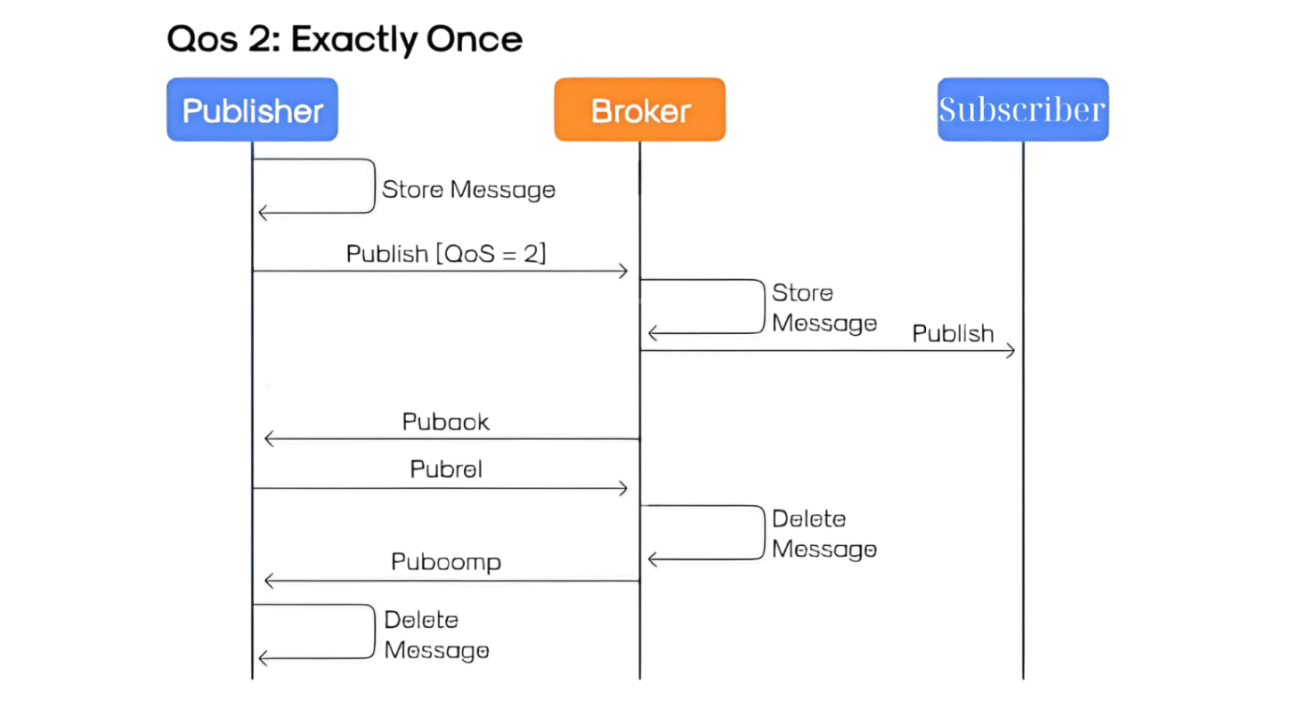

* Mô tả cách thức hoạt động:
* Nó sẽ đảm bảo cái luồng dữ liệu ở bên phía Subscriber chắc chắn chỉ nhận được 1 đúng 1 lần . Mỗi 1 gía trị chỉ nhận đúng 1 lần thôi không nhận nhiều hơn.
* Ban đầu nó lưu data của nó vào bộ nhớ tạm, sau đó nó gửi data đó sang Broker.
* Broker lưu data đó trong bộ nhớ của nó. Trong lúc này Broker sẽ:
* Gửi data sang Subsciber và đồng thời nó gửi thông báo về phía Publisher là đã nhận được rồi. Nó chưa nói là đã gửi dữ liệu cho Subscriber mà chỉ nói là đã nhận dữ liệu
* Lúc này Publisher sẽ gửi thông tin nữa lên là yêu cầu khi nào mà Broker gửi xong data thì gửi cho nó 1 cái feedback
* Thằng Broker sau khi gửi xong data và xóa data trong bộ nhớ đệm thì nó sẽ gửi thông báo Pub complete về thằng Publisher và thằng Publisher sẽ xóa bộ nhớ của nó đi.
* Ưu điểm:
* **Đảm bảo chính xác một lần:** QoS 2 đảm bảo rằng thông điệp được nhận đúng một lần, tránh tình trạng trùng lặp.
* **Độ tin cậy cao nhất:** Thích hợp cho các ứng dụng yêu cầu dữ liệu quan trọng phải được truyền tải chính xác.
* Nhược điểm:
* **Quá trình phức tạp và chậm hơn:** Cần nhiều bước xác nhận (PUBREC, PUBREL, PUBCOMP), làm tăng độ trễ.
* **Tăng tải tài nguyên:** Việc lưu trữ thông điệp và kiểm tra phản hồi ở cả Publisher và Broker khiến hệ thống tốn nhiều tài nguyên hơn.

### So sánh 3 mức QoS

|  |  |  |  |  |  |
| --- | --- | --- | --- | --- | --- |
| **Mức QoS** | **Độ Nhất Quán Trong Giao Hàng** | **Khả Năng Mất Tin Nhắn** | **Khả Năng Nhân Bản** | **Yêu Cầu Băng Thông** | **Ứng Dụng Lý Tưởng** |
| 0 | Chỉ một lần | Có thể xảy ra | Không có khả năng | Tối thiểu | Truyền dữ liệu cơ bản |
| 1 | Một hoặc nhiều lần | Không thể mất | Có thể xảy ra nhân đôi | Trung bình | Các tình huống chấp nhận dữ liệu trùng lặp |
| 2 | Chỉ một lần duy nhất | Không mất | Không nhân bản | Đáng kể | Trường hợp yêu cầu độ chính xác cao |

* Giải thích bảng so sánh:

1. Độ Nhất Quán Trong Giao Hàng

* **Khái niệm:** Đề cập đến cách thức và mức độ đảm bảo mà một thông điệp được giao từ **Publisher** (người gửi) đến **Subscriber** (người nhận).
* Ý nghĩa:
  + Với MQTT, độ nhất quán giao hàng phụ thuộc vào mức QoS:
    - **QoS 0:** Tin nhắn chỉ được gửi một lần, không có bất kỳ xác nhận nào từ phía người nhận hoặc broker. Không đảm bảo tin nhắn đến được.
    - **QoS 1:** Tin nhắn được gửi ít nhất một lần. Sẽ có xác nhận từ phía người nhận, nhưng có thể xảy ra việc gửi lại (nên nhận trùng lặp).
    - **QoS 2:** Đảm bảo tin nhắn đến chính xác một lần thông qua quy trình xác nhận phức tạp giữa client và broker.

2. Khả Năng Mất Tin Nhắn

* **Khái niệm:** Đề cập đến rủi ro tin nhắn bị thất lạc trên đường truyền hoặc không được nhận bởi **Subscriber**.
* Ý nghĩa:
  + **QoS 0:** Tin nhắn có thể bị mất nếu xảy ra lỗi trong quá trình truyền (ví dụ: mạng không ổn định).
  + **QoS 1:** Tin nhắn không bị mất vì broker sẽ yêu cầu gửi lại nếu không nhận được xác nhận (PUBACK).
  + **QoS 2:** Tin nhắn chắc chắn không mất vì có nhiều bước xác nhận để bảo đảm tin nhắn được giao thành công.

3. Khả Năng Nhân Bản (Trùng Lặp)

* **Khái niệm:** Đề cập đến việc một tin nhắn có thể được nhận nhiều lần bởi **Subscriber**, gây ra sự trùng lặp dữ liệu.
* Ý nghĩa:
  + **QoS 0:** Không có khả năng nhân bản vì tin nhắn chỉ được gửi một lần mà không có xác nhận hoặc gửi lại.
  + **QoS 1:** Có khả năng nhân bản nếu gói xác nhận (PUBACK) từ Subscriber bị mất trên đường truyền, khiến **Publisher** gửi lại tin nhắn.
  + **QoS 2:** Không xảy ra nhân bản vì quy trình phức tạp giữa client và broker đảm bảo rằng tin nhắn chỉ được giao đúng một lần.

4. Yêu Cầu Băng Thông

* **Khái niệm:** Đề cập đến lượng tài nguyên mạng (số lượng gói tin, dung lượng đường truyền) cần thiết để duy trì mức QoS.
* Ý nghĩa:
  + **QoS 0:** Yêu cầu băng thông tối thiểu vì chỉ có một gói tin được gửi (PUBLISH), không yêu cầu xác nhận.
  + **QoS 1:** Yêu cầu băng thông trung bình vì cần thêm gói tin PUBACK để xác nhận.
  + **QoS 2:** Yêu cầu băng thông cao nhất vì quy trình giao nhận cần nhiều gói tin (PUBLISH, PUBREC, PUBREL, PUBCOMP).

5. Ứng Dụng Lý Tưởng

* **Khái niệm:** Chỉ ra những tình huống hoặc loại ứng dụng phù hợp nhất với từng mức QoS.
* Ý nghĩa:
  + **QoS 0:** Dùng cho các ứng dụng không quan trọng về việc mất tin nhắn (ví dụ: cảm biến liên tục gửi dữ liệu môi trường, tin nhắn không cần xác thực).
  + **QoS 1:** Dùng trong các tình huống cần đảm bảo tin nhắn được nhận, dù có thể xảy ra trùng lặp (ví dụ: thông báo cảnh báo, tin nhắn trạng thái thiết bị).
  + **QoS 2:** Dùng cho các ứng dụng đòi hỏi tính chính xác cao, không cho phép dữ liệu bị trùng lặp hoặc mất (ví dụ: giao dịch tài chính, hệ thống quản lý hàng tồn kho).

# Phần 3: HiveMQ

## Định nghĩa:

HiveMQ là một trong những nền tảng MQTT broker hàng đầu, cung cấp các giải pháp mạnh mẽ cho việc quản lý kết nối của hàng triệu thiết bị IoT. HiveMQ không sử dụng cơ chế hàng đợi như RabbitMQ mà áp dụng các cơ chế quản lý và phân phối tin nhắn khác, giúp tối ưu hóa hiệu suất cho các hệ thống IoT phức tạp. Các cơ chế chính mà HiveMQ sử dụng bao gồm Topic-based Queuing, Session Persistence, Retained Messages, và Offline Queuing. Bên cạnh đó, HiveMQ hỗ trợ Clustering để mở rộng quy mô và tối ưu hóa hiệu suất trong môi trường IoT lớn.

## Một số cơ chế trong HiveMQ

### Topic-based Queuing

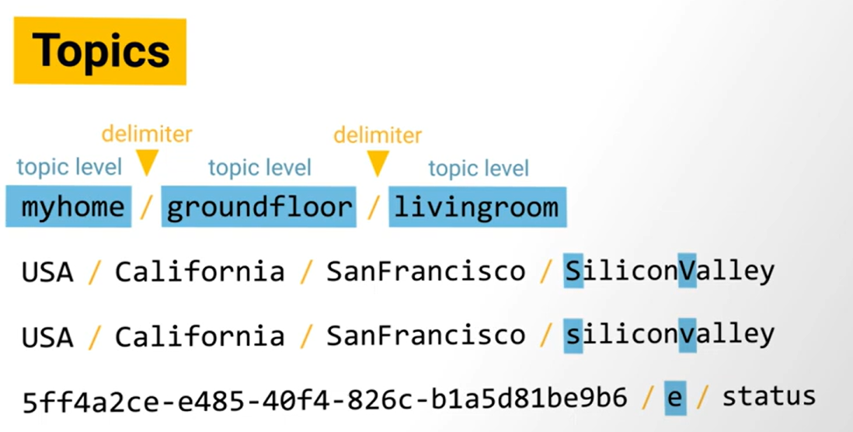

Trong HiveMQ, thay vì sử dụng hàng đợi như RabbitMQ, các tin nhắn được định tuyến dựa trên topic. Một topic là một chuỗi định danh giúp broker phân phối tin nhắn đến các client đã đăng ký (subscriber). Các client không cần biết trực tiếp nhau, thay vào đó, chúng chỉ cần đăng ký vào cùng một topic.

**Cách hoạt động:**

* Publisher: Thiết bị gửi tin nhắn tới broker trên một topic cụ thể.
* Subscriber: Thiết bị đăng ký nhận tin nhắn từ các topic mà chúng quan tâm. Khi broker nhận được tin nhắn từ publisher, nó sẽ phân phối tin nhắn đó đến tất cả các subscriber đã đăng ký vào topic tương ứng.

**Lợi ích:**

* Giảm tải và đơn giản hóa việc quản lý tin nhắn so với cơ chế hàng đợi truyền thống.
* Phù hợp cho các ứng dụng yêu cầu phân phối tin nhắn đến nhiều người nhận.

### Session Persistence (Lưu giữ phiên làm việc của client)

Một trong những điểm mạnh của HiveMQ là khả năng lưu giữ phiên làm việc (session persistence). Khi một client mất kết nối, HiveMQ có thể lưu giữ trạng thái phiên làm việc, bao gồm thông tin đăng ký, QoS, và tin nhắn chưa được xử lý.

**Cách thức hoạt động:**

* Khi client ngắt kết nối bất ngờ, HiveMQ không xóa các thông tin về phiên làm việc của client mà lưu trữ chúng để sử dụng sau này.
* Khi client kết nối lại, HiveMQ khôi phục phiên làm việc của client và tiếp tục gửi các tin nhắn bị bỏ lỡ trong thời gian client offline.

**Lợi ích:**

* Đảm bảo tính liên tục trong việc truyền tải tin nhắn mà không cần phải gửi lại các yêu cầu đăng ký.
* Tăng tính tin cậy trong hệ thống IoT, nơi mà các thiết bị có thể thường xuyên mất kết nối.

### Offline Queuing (Hàng đợi khi mất kết nối)

Khi một client bị ngắt kết nối, HiveMQ sử dụng cơ chế offline queuing để đảm bảo rằng các tin nhắn không bị mất. HiveMQ sẽ lưu các tin nhắn vào một hàng đợi và gửi lại khi client quay lại trực tuyến.

**Cách thức hoạt động:**

* Khi một client offline, các tin nhắn được gửi tới topic mà client đã đăng ký sẽ được giữ trong hàng đợi tạm thời.
* Khi client kết nối lại, HiveMQ gửi tất cả các tin nhắn bị bỏ lỡ từ hàng đợi đến client theo thứ tự.
* Offline queuing hỗ trợ các mức QoS khác nhau để đảm bảo chất lượng dịch vụ.

**Lợi ích:**

* Đảm bảo không mất mát dữ liệu ngay cả khi kết nối không ổn định.
* Hỗ trợ tốt cho các hệ thống IoT với kết nối không ổn định hoặc yêu cầu độ tin cậy cao.

### Retained Messages (Tin nhắn lưu trữ)

HiveMQ hỗ trợ retained messages, cho phép broker lưu trữ tin nhắn cuối cùng được gửi đến một topic và cung cấp nó ngay lập tức cho các client mới đăng ký. Điều này giúp các client mới có thể nhận được trạng thái hiện tại mà không cần đợi publisher gửi lại.

**Lợi ích:**

* Tiết kiệm thời gian khi khởi động lại các client mới hoặc khi một client bị offline quá lâu và cần cập nhật nhanh trạng thái hiện tại.

## HiveMQ Clustering (Mở rộng quy mô)

HiveMQ hỗ trợ clustering, cho phép mở rộng quy mô hệ thống qua nhiều broker hoạt động song song. Điều này rất quan trọng cho các hệ thống IoT lớn, nơi mà hàng triệu thiết bị cần kết nối đồng thời.

### Cách thức hoạt động:

* Clustering cho phép nhiều broker cùng hợp tác và chia sẻ tải công việc. Khi một broker trong cụm gặp sự cố, các broker còn lại có thể tiếp quản mà không gây ra gián đoạn.
* Cân bằng tải (Load balancing): Các kết nối từ client được phân phối đều giữa các broker trong cụm, giúp tối ưu hóa tài nguyên và đảm bảo hiệu suất cao nhất.

### Lợi ích của Clustering:

* Khả năng chịu lỗi (Fault tolerance): Nếu một broker gặp sự cố, các broker còn lại sẽ tiếp tục xử lý mà không làm gián đoạn hệ thống.
* Khả năng mở rộng (Scalability): Khi khối lượng công việc tăng, bạn có thể dễ dàng thêm broker vào cụm mà không cần cấu hình lại toàn bộ hệ thống.
* Hiệu suất cao: HiveMQ clustering cho phép xử lý hàng triệu kết nối MQTT đồng thời với độ trễ thấp.

1. **Giám sát và Phân tích Kết quả**

**Giám sát với Prometheus và Grafana**:

* **Prometheus**: Được cấu hình để thu thập và lưu trữ các chỉ số quan trọng từ HiveMQ, bao gồm thông lượng (throughput), độ trễ (latency), mức sử dụng CPU và RAM, nhằm theo dõi hoạt động của hệ thống một cách chi tiết và liên tục.
* **Grafana**: Xây dựng các bảng điều khiển trực quan (dashboard) để hiển thị hiệu suất của HiveMQ theo thời gian thực. Các dashboard cung cấp cái nhìn tổng quan về các chỉ số quan trọng và giúp dễ dàng phát hiện các vấn đề tiềm ẩn trong từng kịch bản thử nghiệm.

**Phân tích kết quả**:

* **So sánh hiệu năng giữa các kịch bản**: Đánh giá và so sánh các thông số thu thập được từ hai kịch bản thử nghiệm: hệ thống có triển khai cluster và không triển khai cluster, nhằm làm rõ ảnh hưởng của clustering đến khả năng xử lý dữ liệu và độ tin cậy của HiveMQ.
* **Đánh giá mức QoS trong điều kiện khác nhau**: Nghiên cứu và phân tích hiệu quả của từng mức Quality of Service (QoS) trong các điều kiện mạng khác nhau, từ đó xác định mức QoS tối ưu cho các ứng dụng IoT cụ thể.
* **Nhận định về khả năng chịu tải**: Dựa trên các kết quả thu thập được, đưa ra nhận xét về khả năng chịu tải, độ ổn định và độ tin cậy của HiveMQ khi triển khai trong các hệ thống IoT phức tạp với nhiều thiết bị kết nối đồng thời

# Phần 4: TRIỂN KHAI KỊCH BẢN

## Kịch bản 1

### Mô tả kịch bản

Kịch bản này dùng để đánh giá hiệu năng và khả năng chịu tải của mô hình mạng ở hình xx sử dụng giao thức MQTT. Kịch bản sẽ tăng dần số lượng client và khối lượng dữ liệu theo từng giai đoạn.

#### Phần cứng chuẩn bị

|  |  |  |  |  |  |
| --- | --- | --- | --- | --- | --- |
|  | **Máy ảo** | **IP Address** | **RAM** | **Memory** | **Chức năng** |
| **Laptop 1** | BROKER 20 (Ubuntu 20.04) | 172.20.10.5 | 8 GB | 50 GB | Sử dụng HiveMQ Broker để thực hiện chức năng của một Broker MQTT. Cài đặt Grafana + Prometheus để thực hiện chức năng giám sát. |
| PUB 20  (Ubuntu 20.04) | 172.20.10.6 | 4 GB | 20 GB | Thực hiện chức năng publish. |
| **Laptop 2** | Ubuntu 20.04 | 172.20.10.2 | 4 GB | 20 GB | Thực hiện chức năng subsrciber. |
| Ubuntu 20.04 | 172.20.10.13 | 4 GB | 20 GB | Thực hiện chức năng publish. |

#### Mô hình mạng

Các thiết bị được cấu hình chung một vùng mạng 172.20.10.0/28 với nhau. Mô hình mạng trong kịch bản này được thiết kế dựa trên kiến trúc **Publish-Subscribe** của giao thức **MQTT** (Message Queue Telemetry Transport).

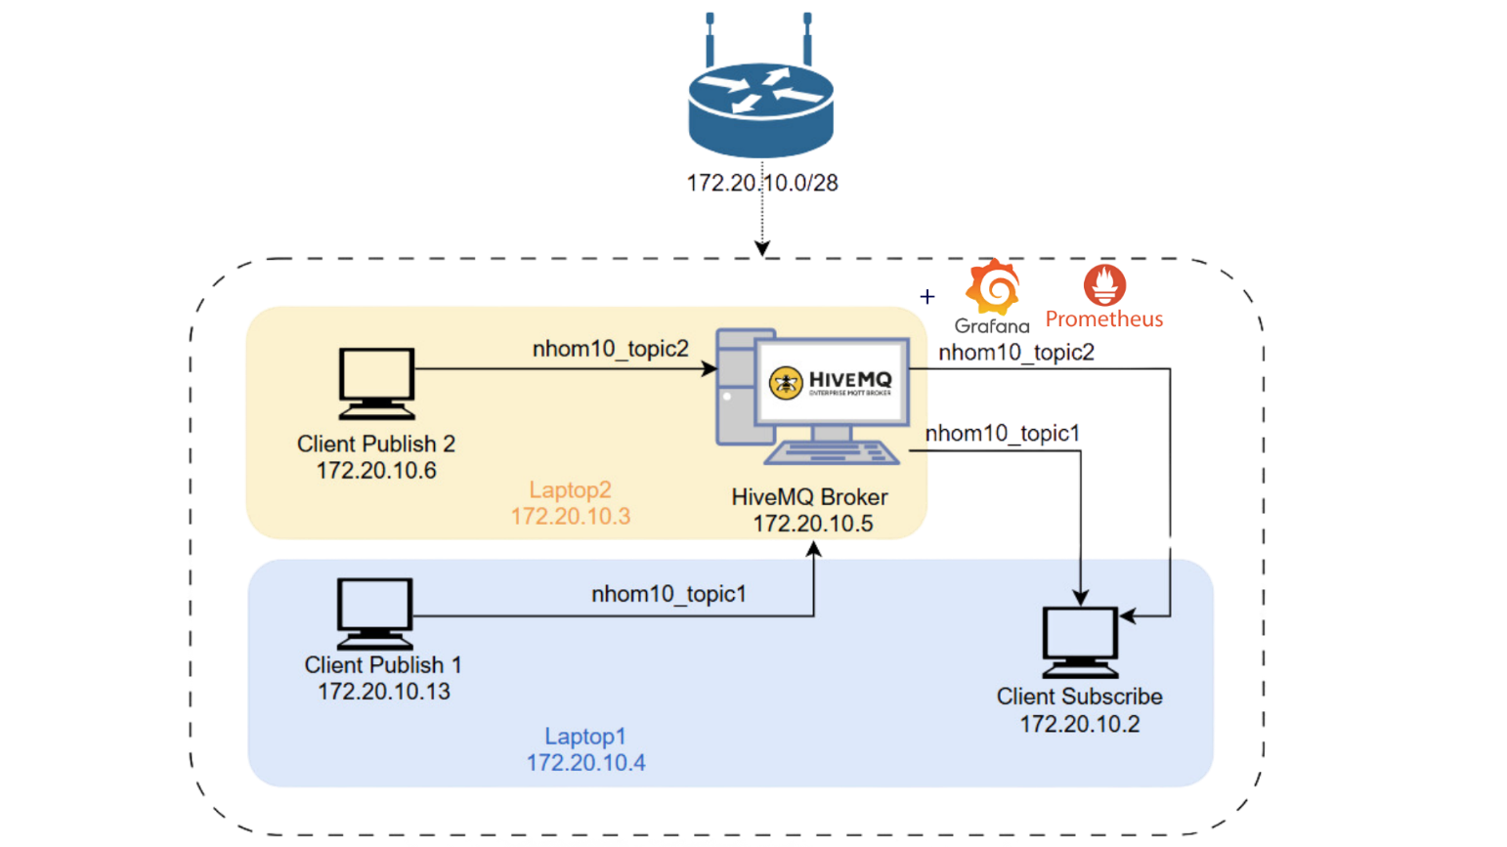

- HiveMQ Broker: Là trung tâm điều phối dữ liệu. Broker nhận tin nhắn từ Publisher và chuyển tiếp cho các Subscriber quan tâm đến các Topic liên quan.

- Publish: Là các thiết bị hoặc ứng dụng gửi dữ liệu lên các Topic được đăng ký trên Broker. Mô hình có 2 thiết bị là publisher, trong mỗi máy sẽ có số lượng MQTT Client khác nhau trong từng giai đoạn.

- Subscribe: Là các thiết bị hoặc ứng dụng nhận dữ liệu từ các Topic mà chúng đã đăng ký. Trong mô hình này Subscriber sẽ đăng kí các topic từ 2 publisher theo cả 3 mức QoS.

- Grafana và Prometheus: được sử dụng để làm hệ thống giám sát cho mục đích đánh giá hiệu năng và khả năng chịu tải của mô hình.

#### Mô tả kịch bản chi tiết

Nội dung kịch bản sẽ được chia làm 3 giai đoạn dễ dàng quan sát và thực hiện đánh giá. Bắt đầu từ tải nhẹ (ít client, kích thước gói nhỏ) để đánh giá hiệu suất cơ bản và sẽ tăng dần số lượng client, tốc độ gửi tin nhắn. Kịch bản sẽ xác định mức độ tải mà Broker bắt đầu xuất hiện các vấn đề, như mất gói tin, tăng độ trễ hoặc sử dụng tài nguyên cao.

|  |  |  |  |  |  |
| --- | --- | --- | --- | --- | --- |
|  | **Số client trên mỗi máy với mỗi QoS (0, 1, 2)** | **Kích thước gói tin** | **Tần suất gửi 1 gói tin** | **Keep Alive** | **Thời gian** |
| **Giai đoạn 1** | 1 Publisher | 1 KB | 0.2 | 60s | 5 phút |
| **Giai đoạn 2** | 2 Publisher | 1 KB | 0.2 | 60s | 5 phút |
| **Giai đoạn 3** | 4 Publisher | 1 MB | 0.05 | 60s | 5 phút |

* Giai đoạn 1: Kiểm tra khả năng xử lý tin nhắn khi tải nhẹ và không có áp lực lớn lên tài nguyên.
* Giai đoạn 2: Tăng số lượng client kết nối đến Broker, đo lường hiệu suất của Broker khi xử lý nhiều kết nối đồng thời hơn.
* Giai đoạn 3: Tăng số lượng kết nối, tần suất gửi gói tin và kích thước gói tin để mô phỏng tình huống tải nặng để kiểm tra giới hạn của hệ thống. Đánh giá khả năng xử lý của Broker trong điều kiện áp lực lớn.

*\*\* Vì kịch bản sử dụng HiveMQ phiên bản dùng thử của doanh nghiệp nên số lượng kết nối khi thực hiện kiểm thử hệ thống bị giới hạn tối đa 25 kết nối đồng thời.*

#### Giới thiệu một số công cụ sử dụng

* Thư viện Paho-MQTT

Paho-MQTT là một thư viện mã nguồn mở được phát triển bởi **Eclipse Foundation**, cung cấp các công cụ để làm việc với giao thức **MQTT.** Hỗ trợ giao thức MQTT đầy đủ các phiên bản: 3.1, 3.1.1 và 5.0 với đầy đủ các tính năng của MQTT (Hỗ trợ QoS, publish/subscribe,..).

Một số phương thức chính của client đối tượng thuộc lớp mqtt.Client, được định nghĩa trong thư viện paho.mqtt.client.

|  |  |
| --- | --- |
| **Phương thức** | **Chức năng** |
| connect(broker, port) | Kết nối đến MQTT Broker tại địa chỉ broker và cổng port. |
| disconnect() | Ngắt kết nối với Broker. |
| subscribe(topic, qos) | Đăng ký nhận tin nhắn từ một hoặc nhiều Topic với mức QoS. |
| publish(topic, msg) | Gửi một tin nhắn đến một Topic cụ thể. |
| loop_start() | Bắt đầu vòng lặp để xử lý giao tiếp không đồng bộ với Broker. |
| loop_stop() | Dừng vòng lặp không đồng bộ. |

### Chạy kịch bản

#### Broker

Trong mô hình sẽ sử dụng HiveMQ Broker cho kịch bản với phiên bản sử dụng là HiveMQ Enterprise Server version 4.34.0 là một phiên bản thử nghiệm của doanh nghiệp được tích hợp nhiều tính năng đặc biệt của MQTT giúp cho quá trình đánh giá hiệu năng về MQTT được bao quát và tổng quan hơn. Tuy nhiên, như đã nói ở phần mô tả kịch bản phiên bản này sẽ bị giới hạn số lượng kết nối là tối đa 25 kết nối đồng thời nên kịch bản được điều chỉnh để phù hợp với phiên bản sử dụng.

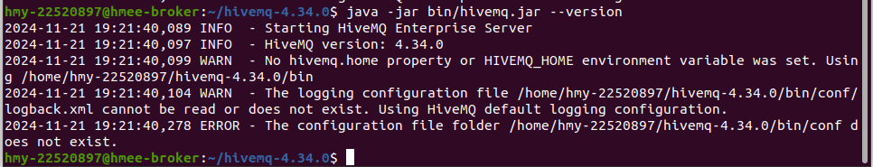

Về cấu hình cho HiveMQ lắng nghe trên cổng mặc định của MQTT (1883) và cho phép kết nối từ mọi địa chỉ IP và dữ liệu thống kê ẩn danh được bật, hỗ trợ HiveMQ cải thiện sản phẩm.

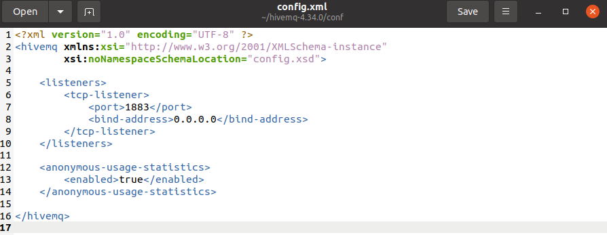

#### Publisher

Máy Publish được cài đặt Python3 phiên bản 3.8.10 để sử dụng thư viện paho-mqtt phiên bản 1.5.1 nhằm việc chạy kịch bản được đưa ra.

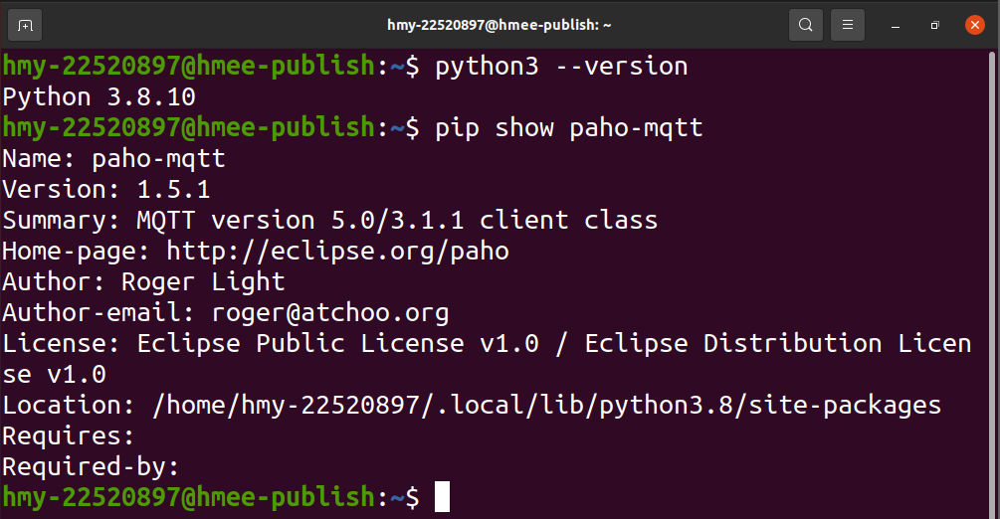

Hình - Phiên bản các công cụ sử dụng cho Publish

Mã nguồn được thiết kế để **mô phỏng hoạt động của Publisher trong hệ thống MQTT**. Nó gửi các tin nhắn đến một **MQTT Broker**, với các mức QoS khác nhau, trong một kịch bản thử nghiệm gồm nhiều giai đoạn. Publisher được sử dụng theo thư viện paho-mqtt cùng các thư viện hỗ trợ cho việc tính độ trễ và chạy đa luồng. Định nghĩa các thông số cần thiết để kết nối Publisher với Broker (IP, cổng, Topic) như khai báo các biến về Broker (IP: 172.20.10.5, port 1883) và Topic tùy theo máy publish đang sử dụng trong mô hình mạng mà sẽ có Topic khác nhau. Nội dung tin nhắn được chia làm 2 loại, SMALL_MESSAGE có kích thước payload nhỏ khoảng ~1KB và LARGE_MESSAGE có kích thước payload lớn hơn khoảng ~1MB.

import time

import paho.mqtt.client as mqtt

from datetime import datetime, timedelta

from threading import Thread

# Cấu hình broker và topic

BROKER = '172.20.10.5'

PORT = 1883

TOPIC = "/nhom10/topic2"

SMALL_MESSAGE = "Temperature: 25°C" * 1024

LARGE_MESSAGE = "Temperature: 25°C, Humidity: 60%, Pressure: 1013 hPa" * 1024 * 1024

sent_message_count = 0

Hàm on_connect là một **callback function** của thư viện paho-mqtt. Nó được gọi tự động khi Publisher kết nối thành công với MQTT Broker. Hàm publish_messages dùng để gửi tin nhắn từ một Publisher tới một Topic trên Broker với các thông số tùy chỉnh: ID client, QoS (Quality of Service), tần suất gửi tin nhắn, thời gian chạy và nội dung tin nhắn. Publish kết nối với Broker theo ip và port được khai báo và có thời gian giữ kết nối tối đa (Keep Alive) là 60 giây. Thiết lập thời gian gửi và gửi tin nhắn trong vòng lặp cho đến khi thời gian kết thúc và ngắt kết nối với Broker sau khi hoàn thành công việc.

# Hàm callback khi kết nối thành công

def on_connect(client, userdata, flags, rc):

    print(f"{client._client_id.decode()} connected with result code {rc}")

# Hàm gửi tin nhắn với một client theo QoS và tần suất gửi tin

def publish_messages(client_id, qos, interval, duration, message):

    global sent_message_count

    client = mqtt.Client(client_id)

    client.on_connect = on_connect

    client.connect(BROKER, PORT, 60)

    client.loop_start()

    start_time = datetime.now()

    end_time = start_time + timedelta(minutes=duration)

    while datetime.now() < end_time:

        send_time = datetime.now()

        client.publish(TOPIC, f"{message} at {send_time.isoformat()}", qos=qos)

        sent_message_count += 1

        print(f"{client_id} sent message at {send_time} with QoS {qos} _ Pub2")

        time.sleep(interval)

    client.loop_stop()

    client.disconnect()

    print(f"Publisher {client_id} stopped. Total messages sent: {sent_message_count}")

Vì nội dung kịch bản thực hiện có nhiều client nên cần tạo và khởi động nhiều Publisher đồng thời để gửi tin nhắn từ các Publisher tới MQTT Broker với các mức **QoS** khác nhau. Sử dụng quản lý các luồng (threads) để thực hiện công việc song song. Vòng lặp dầu tiên lặp qua các mức QoS và vòng lặp thứ hai sẽ tạo số lượng Publisher tương ứng với client_id định danh duy nhất cho mỗi Publisher được đặt theo cú pháp “Publisher1_{Mức QoS}_{i+1}” trong đó Publisher 1 hoặc 2 tùy theo máy đang dùng trong mô hình mạng và i+1 là thứ tự của Publisher trong mức QoS cụ thể. Hàm ublish_messages sẽ được thực thi trong luồng và các Publisher hoạt động độc lập và song song với nhau. Cho phép điều chỉnh số lượng Publisher và tần suất gửi tin nhắn để mô phỏng các điều kiện tải cao và đảm bảo tất cả các Publisher hoàn thành công việc trước khi tiếp tục chương trình.

def run_clients_for_all_qos(interval, duration, message, num_clients_per_qos):

    threads = []

    for qos in [0, 1, 2]:

        for i in range(num_clients_per_qos):

            client_id = f"Publisher2_{qos}_{i+1}"

            thread = Thread(target=publish_messages, args=(client_id, qos, interval, duration, message))

            thread.start()

            threads.append(thread)

    # Đợi tất cả các luồng hoàn thành

    for thread in threads:

        thread.join()

Hàm thực thi chính của chương trình hực hiện ba giai đoạn thử nghiệm với các kịch bản khác nhau để kiểm tra khả năng của MQTT Broker trong việc xử lý nhiều Publisher, các mức QoS, và khối lượng tin nhắn khác nhau. Chương trình chạy 3 giai đoạn với mỗi giai đoạn thực hiện gửi gói tin trong 5 phút.

* **Giai đoạn 1**: Gửi tin nhắn nhỏ với 1 Publisher cho mỗi mức QoS và thời gian định kỳ gửi gói tin là 0.2 giây.
* **Giai đoạn 2**: Gửi tin nhắn nhỏ với 2 Publisher cho mỗi mức QoS và thời gian định kỳ gửi gói tin là 0.2 giây.
* **Giai đoạn 3**: Gửi tin nhắn lớn với 4 Publisher cho mỗi mức QoS và thời gian định kỳ gửi gói tin là 0.0005 giây.

Khi chạy chương trình sẽ dễ dàng quan sát được hiện tượng tắc nghẽn khi gửi tin nhắn quá nhanh dẫn đến tin nhắn bị mất, trùng lặp hoặc thời gian trễ cao.

if __name__ == "__main__":

    try:

        # Giai đoạn 1: 1 client cho mỗi QoS với tin nhắn nhỏ (SMALL_MESSAGE)

        print("\n--- Starting Phase 1: SMALL_MESSAGE with 1 client per QoS ---\n")

        run_clients_for_all_qos(interval=0.2, duration=5, message=SMALL_MESSAGE, num_clients_per_qos=1)

        # Giai đoạn 2: 2 client cho mỗi QoS với tin nhắn nhỏ (SMALL_MESSAGE)

        print("\n--- Starting Phase 2: SMALL_MESSAGE with 5 clients per QoS ---\n")

        run_clients_for_all_qos(interval=0.2, duration=5, message=SMALL_MESSAGE, num_clients_per_qos=2)

        # Giai đoạn 3: 4 client cho mỗi QoS với tin nhắn lớn (LARGE_MESSAGE)

        print("\n--- Starting Phase 3: LARGE_MESSAGE with 5 clients per QoS ---\n")

        run_clients_for_all_qos(interval=0.0005, duration=5, message=LARGE_MESSAGE, num_clients_per_qos=4)

    finally:

        print("\n--- Test completed. All clients have finished. ---")

        print(f"Total messages sent: {sent_message_count}")

#### Subscriber

Máy có chức năng Subscibe cũng được cài đặt các phần mềm tương tự như máy Publish (Cài đặt Python3 3.8.10 và thư viện paho-mqtt phiên bản 1.6.1)

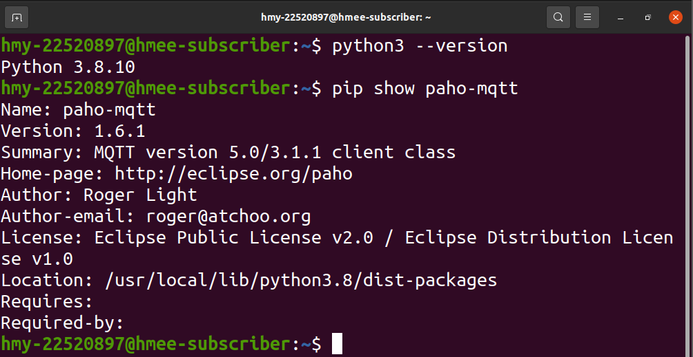

Hình – phiên bản các công cụ sử dụng cho Subscriber hù

Máy chạy subscribe sử dụng thư viện MQTT (paho.mqtt.client) để thực hiện kết nối, đăng ký, xử lý tin nhắn và các thư viện để tính toán độ trễ. Khai báo địa chỉ IP của Broker, cổng sử dụng kết nối (sử dụng cổng 1883 – không mã hóa) kèm các topic Subscriber đăng ký nhận dữ liệu.

import time

import paho.mqtt.client as mqtt

from datetime import datetime

BROKER = '172.20.10.5'

PORT = 1883

TOPIC1 = "/nhom10/topic1"

TOPIC2 = "/nhom10/topic2"

Dùng các biến để theo dõi số tin nhắn nhận được, tổng thời gian chênh lệch giữa thời điểm gửi và nhận tin nhắn theo từng mức QoS của Topic. Sử dụng đối tượng client gọi phương thức subscribe() để đăng kí nhận tin nhắn từ Broker cho một Topic, QoS cụ thể. Broker khi nhận được yêu cầu kết nối sẽ gửi phản hồi đến Subscriber về mã trạng thái.

# Các biến để đếm số lượng tin nhắn và tính toán độ trễ cho từng topic

received_message_count_topic1_qos0 = 0

received_message_count_topic1_qos1 = 0

received_message_count_topic1_qos2 = 0

received_message_count_topic2_qos0 = 0

received_message_count_topic2_qos1 = 0

received_message_count_topic2_qos2 = 0

latency_sum_topic1_qos0 = 0

latency_sum_topic1_qos1 = 0

latency_sum_topic1_qos2 = 0

latency_sum_topic2_qos0 = 0

latency_sum_topic2_qos1 = 0

latency_sum_topic2_qos2 = 0

# Hàm callback khi kết nối thành công

def on_connect(client, userdata, flags, rc):

    print(f"Subscriber connected with result code {rc}")

    # Đăng ký 2 topic với các mức QoS khác nhau

    client.subscribe((TOPIC1, 0))

    client.subscribe((TOPIC1, 1))

    client.subscribe((TOPIC1, 2))

    client.subscribe((TOPIC2, 0))

    client.subscribe((TOPIC2, 1))

    client.subscribe((TOPIC2, 2))

    print(f"Subscribed to topics: {TOPIC1} and {TOPIC2} with QoS 0, 1, and 2")

Dùng hàm on_message là một **callback function** trong thư viện paho-mqtt, được gọi tự động khi một tin nhắn được gửi đến từ Broker. Nó sẽ xử lý nội dung tin nhắn và tính toán, ghi nhận các thông số về hiệu suất như độ trễ và số lượng tin nhắn nhận được theo từng mức QoS và từng Topic.

* Kiểm tra msg.topic và msg.qos để xác định Topic và mức QoS của tin nhắn.
* Tính toán độ trễ dựa trên sự chênh lệch giữa thời gian gửi (sent_time) và thời gian nhận (datetime.now()).
* Cập nhật số lượng tin nhắn và tổng độ trễ cho từng Topic và QoS.

# Hàm callback khi nhận được tin nhắn

def on_message(client, userdata, msg):

    global received_message_count_topic1_qos0, received_message_count_topic1_qos1, received_message_count_topic1_qos2

    global received_message_count_topic2_qos0, received_message_count_topic2_qos1, received_message_count_topic2_qos2

    global latency_sum_topic1_qos0, latency_sum_topic1_qos1, latency_sum_topic1_qos2

    global latency_sum_topic2_qos0, latency_sum_topic2_qos1, latency_sum_topic2_qos2

    try:

        sent_time = datetime.fromisoformat(msg.payload.decode().split(" at ")[-1])

        latency = (datetime.now() - sent_time).total_seconds()

        # Xử lý tin nhắn cho TOPIC1

        if msg.topic == TOPIC1:

            if msg.qos == 0:

                received_message_count_topic1_qos0 += 1

                latency_sum_topic1_qos0 += latency

                print(f"Received message from {TOPIC1} with QoS 0 - Latency: {latency:.2f} seconds")

            elif msg.qos == 1:

                received_message_count_topic1_qos1 += 1

                latency_sum_topic1_qos1 += latency

                print(f"Received message from {TOPIC1} with QoS 1 - Latency: {latency:.2f} seconds")

            elif msg.qos == 2:

                received_message_count_topic1_qos2 += 1

                latency_sum_topic1_qos2 += latency

                print(f"Received message from {TOPIC1} with QoS 2 - Latency: {latency:.2f} seconds")

        # Xử lý tin nhắn cho TOPIC2

        elif msg.topic == TOPIC2:

            if msg.qos == 0:

                received_message_count_topic2_qos0 += 1

                latency_sum_topic2_qos0 += latency

                print(f"Received message from {TOPIC2} with QoS 0 - Latency: {latency:.2f} seconds")

            elif msg.qos == 1:

                received_message_count_topic2_qos1 += 1

                latency_sum_topic2_qos1 += latency

                print(f"Received message from {TOPIC2} with QoS 1 - Latency: {latency:.2f} seconds")

            elif msg.qos == 2:

                received_message_count_topic2_qos2 += 1

                latency_sum_topic2_qos2 += latency

                print(f"Received message from {TOPIC2} with QoS 2 - Latency: {latency:.2f} seconds")

    except Exception as e:

        print(f"Error processing message: {e}")

Đây là hàm chính của chương trình dùng để tạo một client MQTT để kết nối với Broker. Các hàm callback (on_connect, on_message) được gắn để xử lý tin nhắn và sự kiện. Vòng lặp chính duy trì hoạt động liên tục và chương trình sẽ được kết thúc khi người dùng nhấn Ctrl+C.

# Chạy Subscriber

if __name__ == "__main__":

    client = mqtt.Client("Subscriber_Client")

    client.on_connect = on_connect

    client.on_message = on_message

    client.connect(BROKER, PORT, 60)

    client.loop_start()

    try:

        while True:

            time.sleep(1)

    except KeyboardInterrupt:

        client.loop_stop()

        client.disconnect()

        print("\nSubscriber stopped.")

Sau khi chương trình được kết thúc Subscribe sẽ tisng độ trễ trung bình dựa trên tổng độ trễ và số lượng tin nhắn đo được. Giúp dễ dàng đánh giá và phân tích hiệu suất của hệ thống MQTT đặc biệt là độ trễ và khả năng nhận tin nhắn theo QoS. Bên dưới là kiểm tra và tính toán cho Topic 1 với QoS là 0, các QoS theo từng Topic còn lại cũng tương tự như vậy.

       print("\n--- Report ---")

        # Báo cáo cho TOPIC1

        if received_message_count_topic1_qos0 > 0:

            avg_latency_topic1_qos0 = latency_sum_topic1_qos0 / received_message_count_topic1_qos0

            print(f"Total messages received from {TOPIC1} with QoS 0: {received_message_count_topic1_qos0}")

            print(f"Average latency for {TOPIC1} with QoS 0: {avg_latency_topic1_qos0:.2f} seconds")

#### Grafana + Prometheus

Một khi Broker được bật thì trạng thái kết nối của endpoint mà Prometheus có thể kết nối và thu thập dữ liệu từ HiveMQ đã được kích hoạt. Các chỉ số (metrics) mà endpoint cung cấp phục vụ giám sát, như số lượng kết nối, throughput, mức tiêu thụ CPU, hoặc trạng thái hệ thống của HiveMQ.

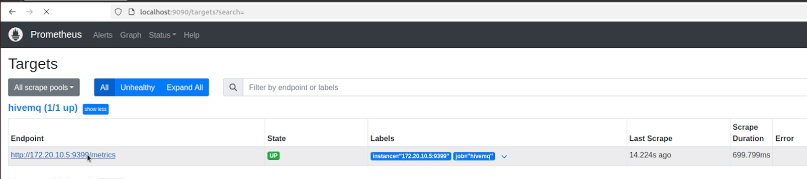

Hệ thống giám sát bằng Grafana cũng được kích hoạt và bắt đầu thu thập dữ liệu.

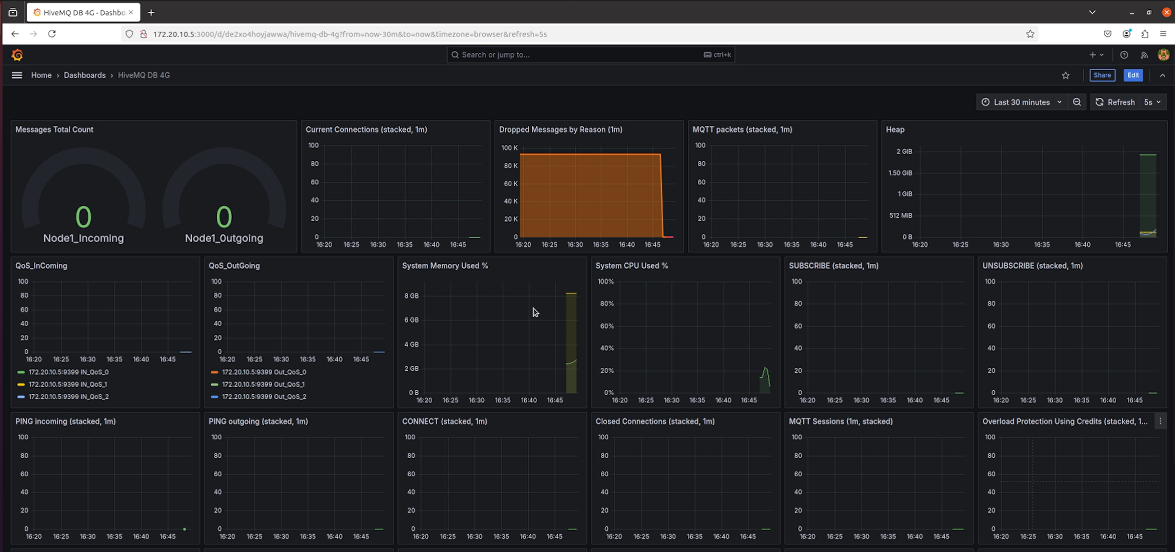

Trong hệ thống giám sát Grafana+Prometheus sẽ thu thập và phân tích các dữ liệu liên quan đến sử dụng giao thức MQTT trong mô hình hệ thống. Ý nghĩa của các panel được sử dụng trong hệ thống giám sát:

1. **Messages Total Count (Incoming/Outgoing):** Thể hiện tổng số lượng tin nhắn được gửi và nhận thông qua broker tại thời điểm đó.
2. **Current Connections:** Số lượng client kết nối với HiveMQ.
3. **Dropped Messages by Reason:** Biểu đồ này cho thấy các tin nhắn bị loại bỏ (dropped) và lý do bao gồm hàng đợi tin nhắn đầy, tin nhắn quá lớn, không thể ghi khi ổ cắm mạng của máy không chấp nhận lưu lượng.
4. **MQTT Packets:** Biểu đồ thể hiện số gói tin MQTT được xử lý trong mỗi phút.
5. **Heap (Bộ nhớ Heap):** Hiển thị mức sử dụng bộ nhớ heap của HiveMQ.
6. **System Memory Used %:** Phần trăm bộ nhớ hệ thống đang được sử dụng.
7. **System CPU Used %:** Biểu đồ này cho biết mức sử dụng CPU.
8. **QoS_Incoming / QoS_Outgoing:** Biểu đồ thể hiện các tin nhắn được gửi đi hoặc nhận vào theo mức QoS (0, 1, 2).
9. **PING Incoming/Outgoing:** Hiển thị số lượng gói PING (kiểm tra kết nối) được gửi đi hoặc nhận.
10. **SUBSCRIBE/UNSUBSCRIBE:** Biểu đồ này hiển thị số lượng lệnh đăng ký hoặc hủy đăng ký từ các client.

#### Chạy kịch bản

Khởi chạy broker cho hệ thống thành công, các publisher và subscriber có thể kết nối tới broker để gửi và nhận tin nhắn.

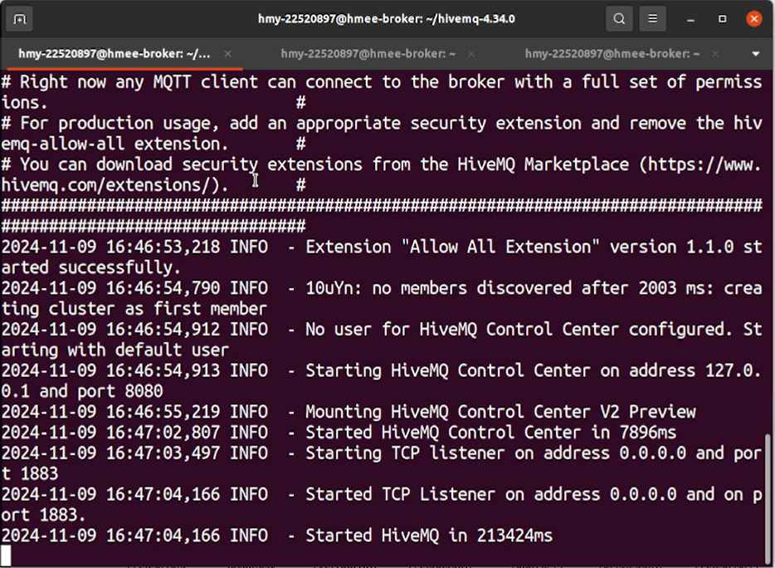

Dùng máy triển khai Subscriber yêu cầu kết nối đến Broker và đăng ký 2 topic sẽ được triển khai trong kịch bản. Trong hình bên dưới hiển thị một dòng thông báo đã kết nối tới Broker thành công đồng thời đã đăng ký 2 topic từ 2 Publisher theo 3 mức QoS.

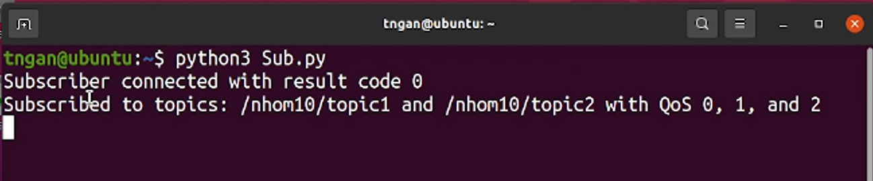

Sau khi subscriber kết nối và đăng ký topic thành công, dùng 2 máy publisher gửi tin nhắn đến broker theo topic như kịch bản đã mô tả.

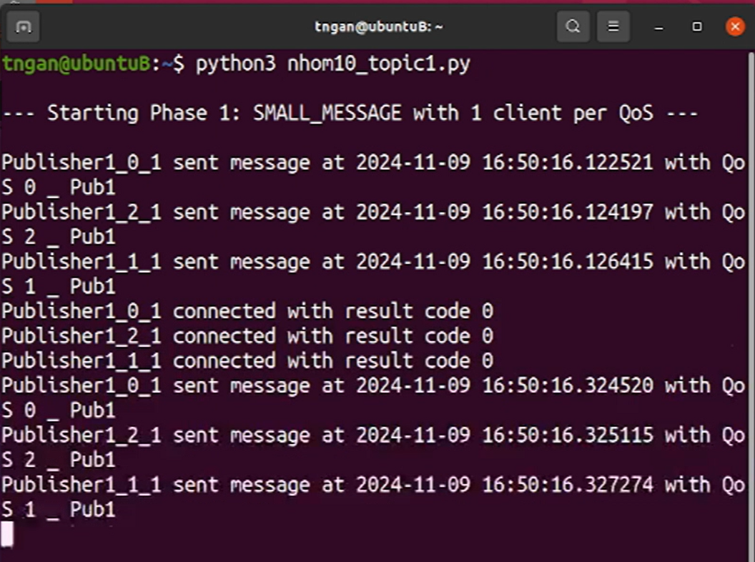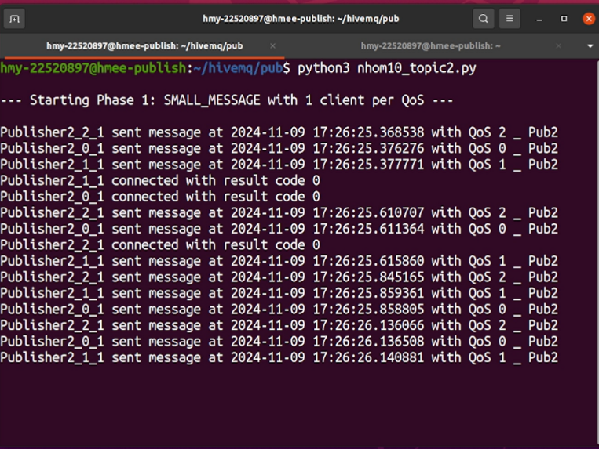

**Thên ảnh của pub topic 1 lúc 17h26 và lúc kết thúc**

Khi 2 máy publisher bắt đầu gửi tin nhắn đến 2 topic thì lúc này bên máy subsciber cũng sẽ nhận được tin nhắn do Broker phân phối đến.

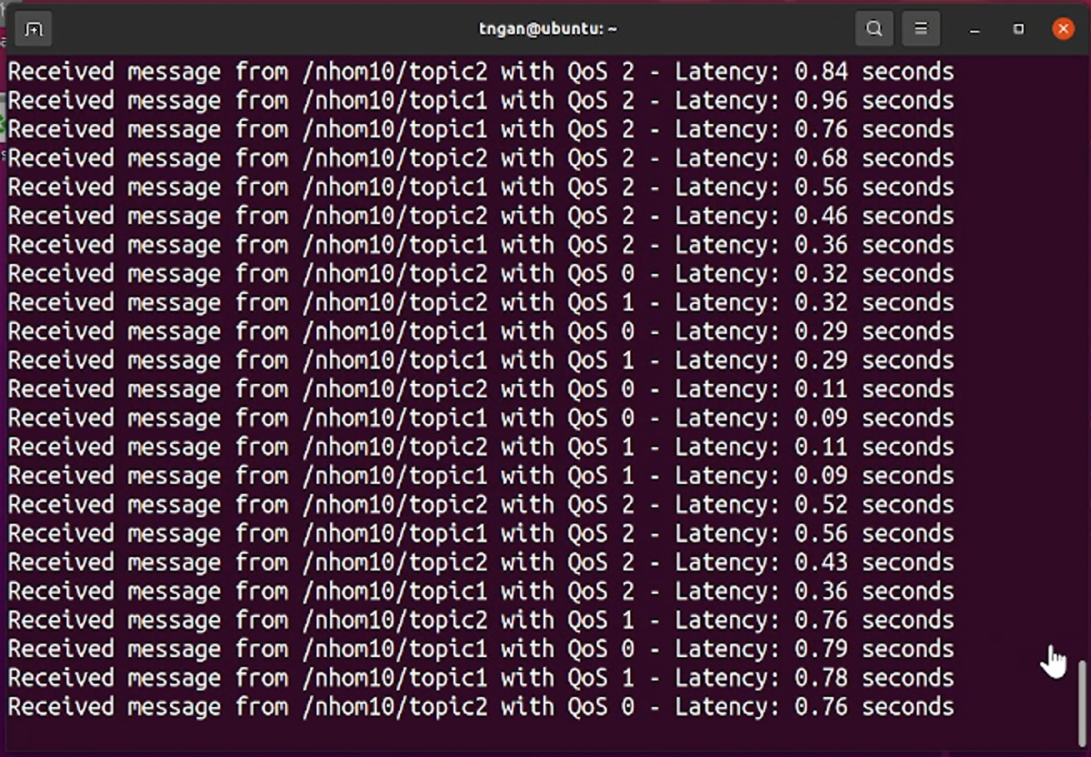

Sau khi 2 máy Publisher gửi tin nhắn đến broker xong sẽ hiển thị số lượng tin nhắn đã được gửi đến Broker.

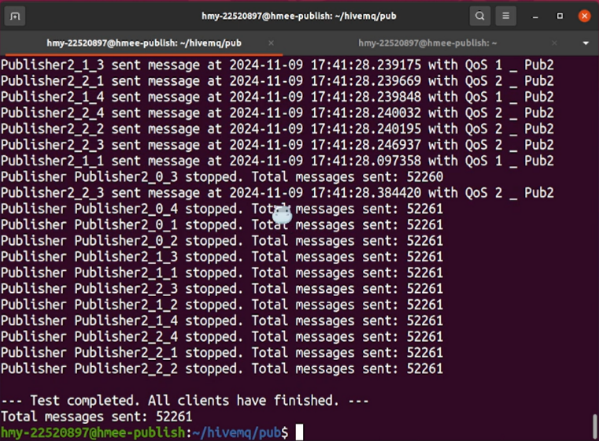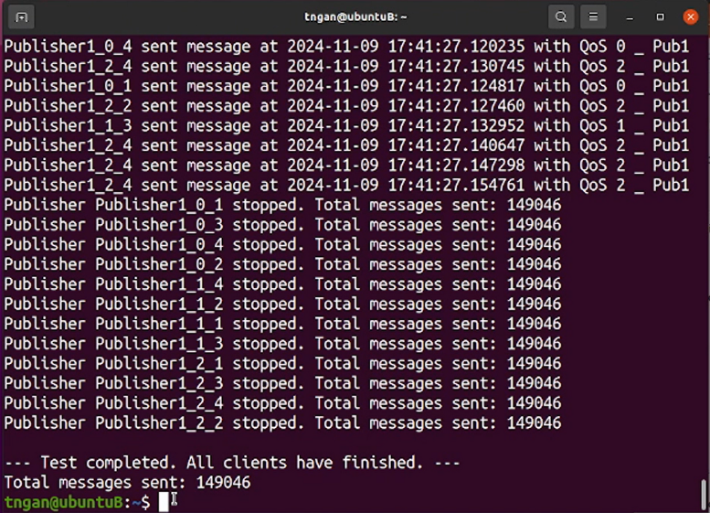

Sau khi hàng đợi của các máy publisher gửi hết tin nhắn đến Broker và subsriber nhận được hết tin nhắn từ broker thì kịch bản kết thúc, subscriber có thể ngắt kết nối đến broker.

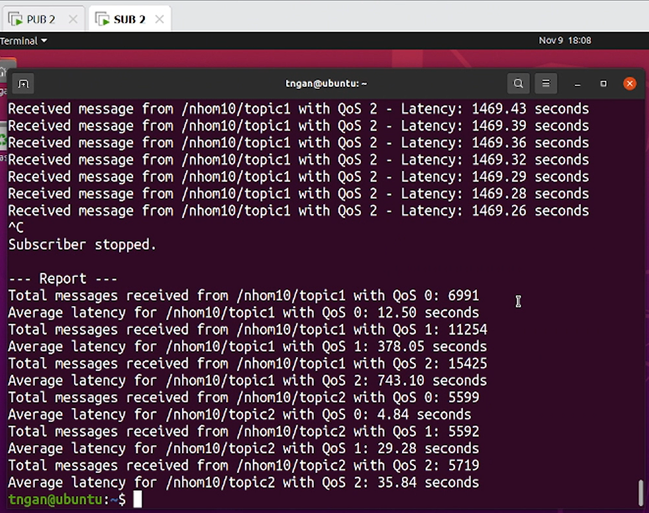

Sau khi kết thúc kịch bản có thể xem được tổng quan trên hệ thống giám sát về các lưu lượng dữ liệu và quá trình chuyển giao giữa các giai đoạn được thiết kế trong kịch bản.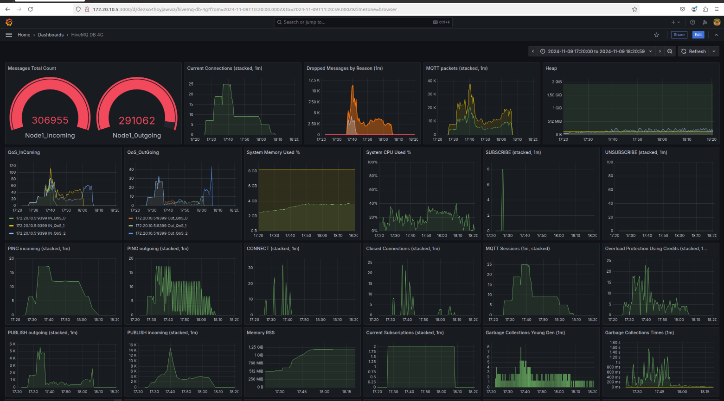

#### Đánh giá hệ thống

Một số số liệu thống kê được:

|  |  |  |  |  |
| --- | --- | --- | --- | --- |
|  | | **QoS** | | |
| 0 | 1 | 2 |
| Số tin nhắn Puhlisher gửi | /nhom10/topic1 | 149046 | | |
| /nhom10/topic2 | 52261 | | |
| Số tin nhắn Subscriber nhận | /nhom10/topic1 | 6991 | 11254 | 15425 |
| /nhom10/topic2 | 5599 | 5591 | 5719 |
| Số tin nhắn Broker nhận | | 28410 | 73593 | 72700 |
| Số tin nhắn Broker gửi | | 12590 | 16846 | 21144 |
| Tin nhắn bị loại bỏ do hàng đợi của HiveMQ bị đầy | | 108276 | | |
| Tin nhắn QoS 0 bị loại bỏ vì vượt quá dung lượng bộ nhớ | | 15820 | | |
| Độ trễ trung bình | /nhom10/topic1 | 12.50 | 378.05 | 743.10 |
| /nhom10/topic2 | 4.84 | 29.28 | 35.84 |

Có thể thấy với kịch bản 1 khi 2 máy publish cùng sử dụng chung một kịch bản để thực thi đồng thời với nhau thì số lượng tin nhắn đến và đi đo được hoàn toàn khác nhau và có sự chênh lệch rõ rệt. Có thể do nhiều lý do khách quan về yếu tố bên ngoài như môi trường, mạng và cấu hình phần cứng. Nhìn từ bảng số liệu thống kê và biểu đồ từ grafana có thể thấy sự chuyển biến của 3 giai đoạn rõ rệt.

* **Giai đoạn 1 (khoảng 17h25-17h31)** : HiveMQ xử lý tốt với tải nhẹ và ít Publisher, không có hiện tượng gói tin bị loại bỏ. Tốc độ gửi tin nhắn và độ trễ duy trì ổn định.
* **Giai đoạn 1 (khoảng 17h32-17h37) :** Khi tăng số lượng publish gửi tin nhắn đến broker, đã có sự thay đổi về số lượng tin nhắn đến và đi, xuất hiện hiện tượng tin nhắn bị loại bỏ do đầy hàng đợi và đầy bộ nhớ ở mức cao. Thấy được sự chênh lệch nhỏ giữa số lượng tin nhắn với các mức QoS. Số lượng tin nhắn ở QoS 0 giảm so với QoS còn lại do bị loại bỏ. HiveMQ hoạt động ổn định khi có tải vừa phải, nhưng bắt đầu xuất hiện dấu hiệu bị giới hạn tài nguyên ở QoS 0.
* **Giai đoạn 3 :** Tổng số tin nhắn bị loại bỏ do hàng đợi đầy (queue-full) và bộ nhớ vượt quá (qos0-memory-exceeded) rất cao, chiếm tỷ lệ lớn. Độ trễ tăng cao ở tất cả các QoS, đặc biệt với QoS 2, CPU và bộ nhớ của Broker đạt ngưỡng cao, cho thấy áp lực tài nguyên đáng kể. HiveMQ bắt đầu gặp khó khăn trong xử lý tải nặng, đặc biệt với tin nhắn QoS 0 và tin nhắn lớn, hiệu suất bị giảm.

## Kịch bản 2

### Mô tả kịch bản

### Ở kịch bản 2 này được thiết kế xây dựng hệ thống tương tự như ở kịch bản 1. Tuy nhiên sẽ thêm 1 Broker nữa để có thể triển khai và đánh giá mô hình khi có sử dụng cluster trong hệ thống giúp tăng cường khả năng mở rộng, tin cậy và giám sát cho hệ thống HiveMQ.

#### Mô hình mạng

Các thiết bị được cấu hình chung một vùng mạng 172.20.10.0/28 với nhau. Mô hình mạng trong kịch bản này được thiết kế dựa trên kiến trúc **Publish-Subscribe** của giao thức **MQTT** (Message Queue Telemetry Transport).

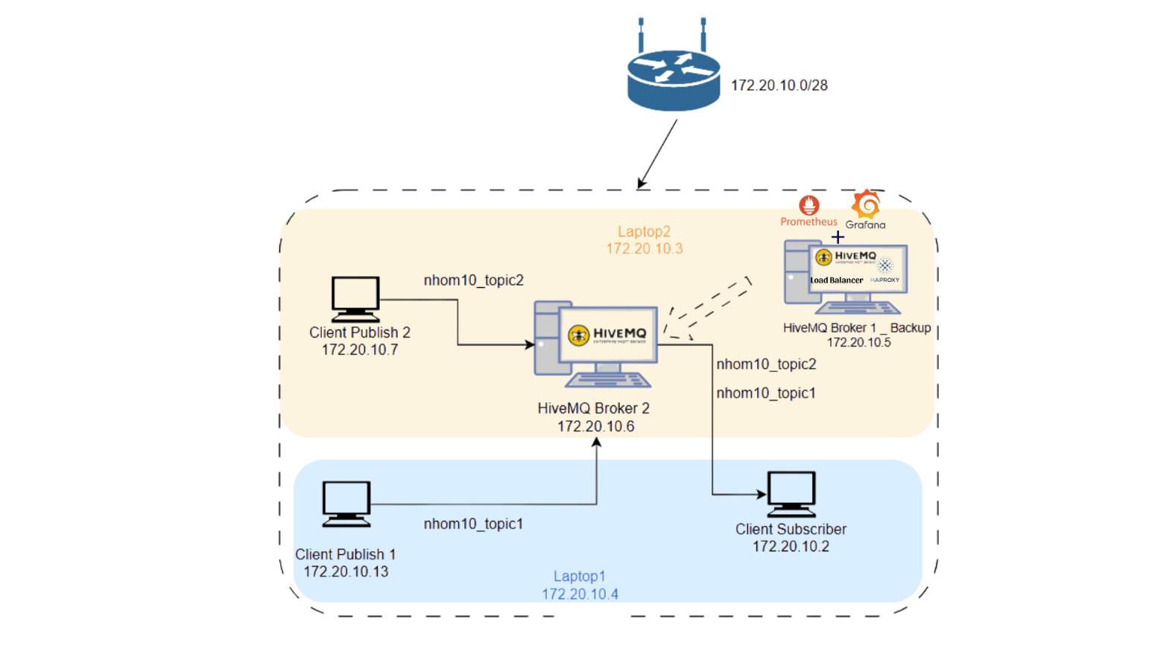

|  |  |  |  |  |  |
| --- | --- | --- | --- | --- | --- |
|  | **Máy ảo** | **IP Address** | **RAM** | **Memory** | **Chức năng** |
| **Laptop 1** | HiveMQ Broker 1_Backup | 172.20.10.5 | 8 GB | 50 GB | Đóng vai trò Load Balancer và dự phòng. Đồng bộ dữ liệu với Broker 2 thông qua cơ chế Cluster. |
| HiveMQ Broker 2 | 172.20.10.6 | 4 GB | 20 GB | Xử lý trực tiếp tin nhắn từ Publisher và gửi đến Subscriber. |
| Client Publish 2 | 172.20.10.7 | 4 GB | 20 GB | Gửi tin nhắn đến topic /nhom10/topic2 qua Broker 2 (172.20.10.6). |
| **Laptop 2** | Client Subscriber | 172.20.10.2 | 4 GB | 20 GB | Đăng ký nhận tin nhắn từ topic /nhom10/topic1 và /nhom10/topic2 thông qua Broker 2. |
| Client Publish 1 | 172.20.10.13 | 4 GB | 20 GB | Gửi tin nhắn đến topic /nhom10/topic1 qua Broker 2 (172.20.10.6). |

Tương tự như ở kịch bản 1:

* Publisher 1 và 2 gửi tin nhắn đến các topic đã định nghĩa (nhom10_topic1 và nhom10_topic2) với các mức QoS khác nhau (0, 1, 2) cho 3 giai đoạn giống như kịch bản 1.
* Broker 2 (chính) nhận và xử lý trực tiếp tất cả các tin nhắn từ Publisher. Đồng bộ dữ liệu với Broker 1 thông qua cơ chế Cluster. Gửi tin nhắn đến Subscriber theo các mức QoS yêu cầu.
* Broker 1 (backup) theo dõi trạng thái của Broker 2 và sẵn sàng tiếp nhận kết nối nếu Broker 2 gặp sự cố. Cung cấp dữ liệu cho Grafana và Prometheus để giám sát hiệu suất toàn hệ thống.

Cân bằng tải khi lượng tin nhắn từ Publisher tăng cao, **Broker 1** sẽ hỗ trợ xử lý một phần hoặc chuyển hướng một số kết nối đến **Broker 2** để đảm bảo hiệu suất. Đảm bảo khi Broker chính xảy ra lỗi hoặc mất kết nối, Broker backup sẽ tự động tiếp quản và xử lý toàn bộ kết nối của client.

### Chạy kịch bản

#### Chạy kịch bản chi tiết

HiveMQ Cluster được thiết lập gồm hai Broker lắng nghe các kết nối TCP trên cổng 1884 dùng cho cân bằng tải. Kích hoạt chế độ Cluster cho HiveMQ và định nghĩa hai node tương ứng với 2 broker.

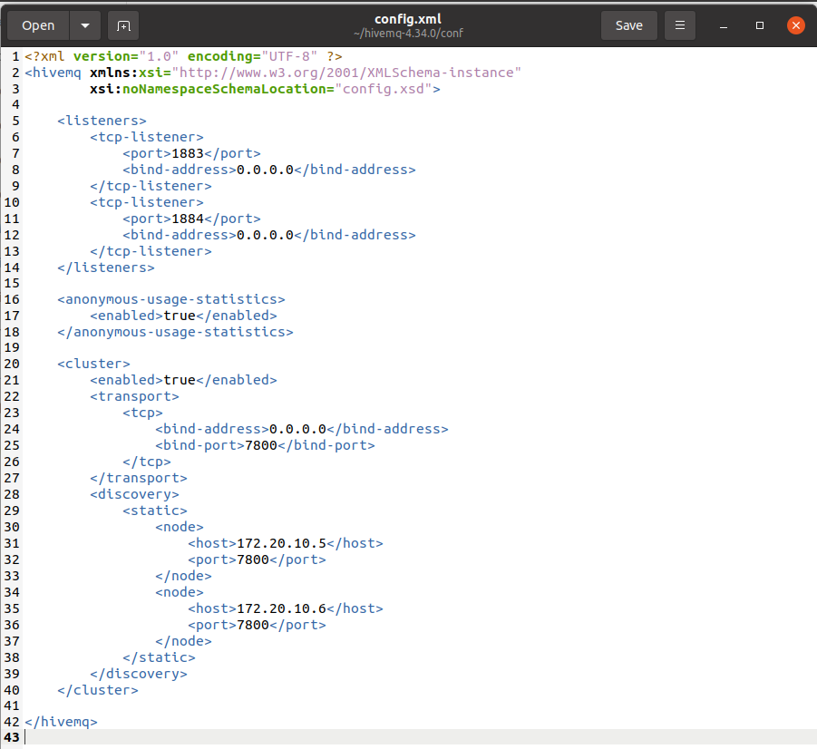

Cấu hình HAProxy (haproxy.cfg) được sử dụng để thiết lập cân bằng tải giữa các HiveMQ Brokers trong Cluster. Lắng nghe kết nối từ các client MQTT trên cổng 1884 và định tuyến các kết nối đến cụm HiveMQ Cluster được chỉ định ở backend. Tại backend, Đảm bảo kết nối TCP trực tiếp đến các Brokers, sử dụng thuật toán Round Robin để phân phối đều các kết nối đến hai brokers và thiết lập broker chính và backup.

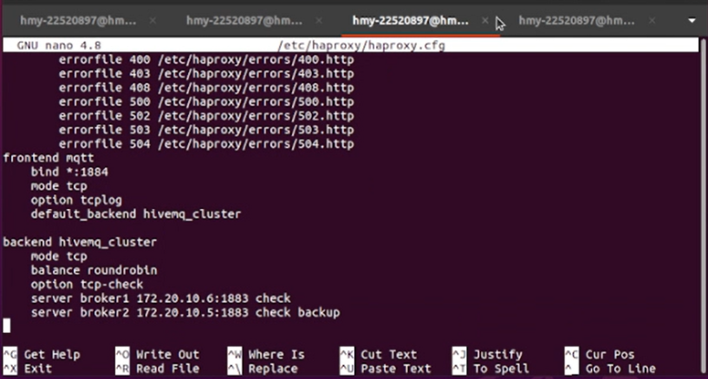

Tại publish và subscriber sẽ thay đổi IP và Port kết nối, thay vì kết nối tới Broker như ở kịch bản 1 thì sẽ kết nối tới địa chỉ máy cài đặt HAProxy (Cân bằng tải) là 172.20.10.5 với cổng 1884. Còn những nội dung về kịch bản còn lại sẽ được giữ nguyên.

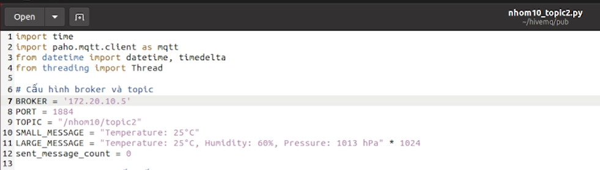

Khởi chạy mô hình kịch bản, khởi động 2 Broker thấy được trạng thái Cluster được hiển thị là enable. Khi cả hai broker khởi động thành công, cluster được kích hoạt sẽ thấy được thông báo về cluster như số lượng node và node id.

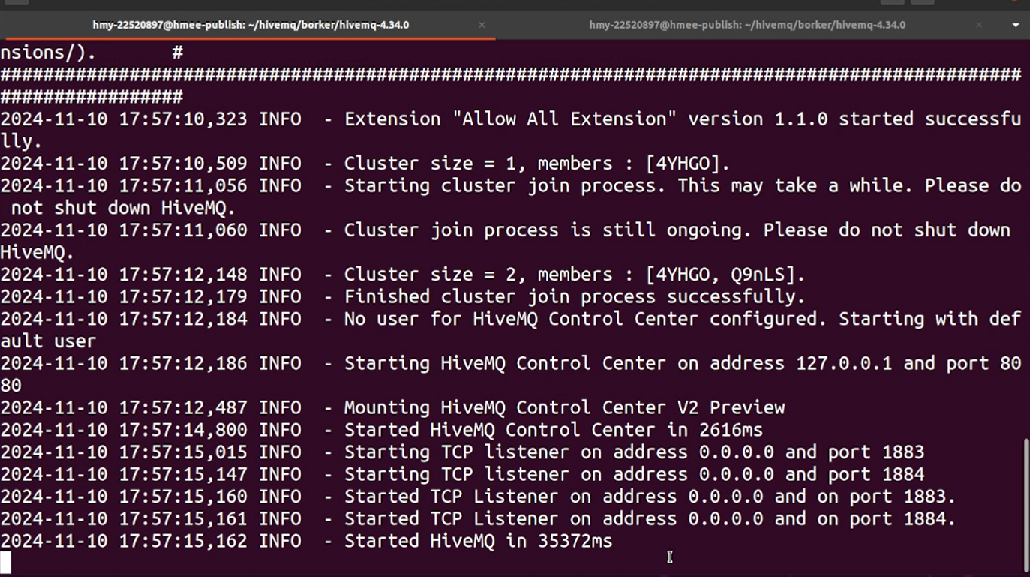

Kiểm tra trạng thái trên Prometheus cũng thấy đã được kích hoạt node và được bắt đầu thu thập dữ liệu để giám sát.

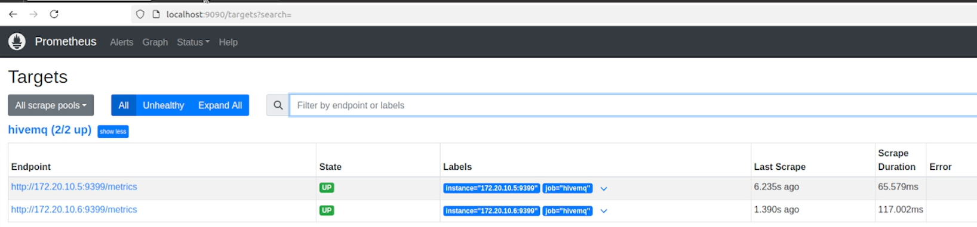

Sử dụng 2 máy publish và máy subscriber kết nối đến HAProxy (172.20.10.5) qua cổng 1884. Publiser gửi tin nhắn đến Broker và Subscriber đăng ký nhận tin nhắn từ Broker qua cân bằng tải theo kịch bản được triển khai. Hai máy publiser chạy xong kịch bản, gửi tin nhắn đến broker.

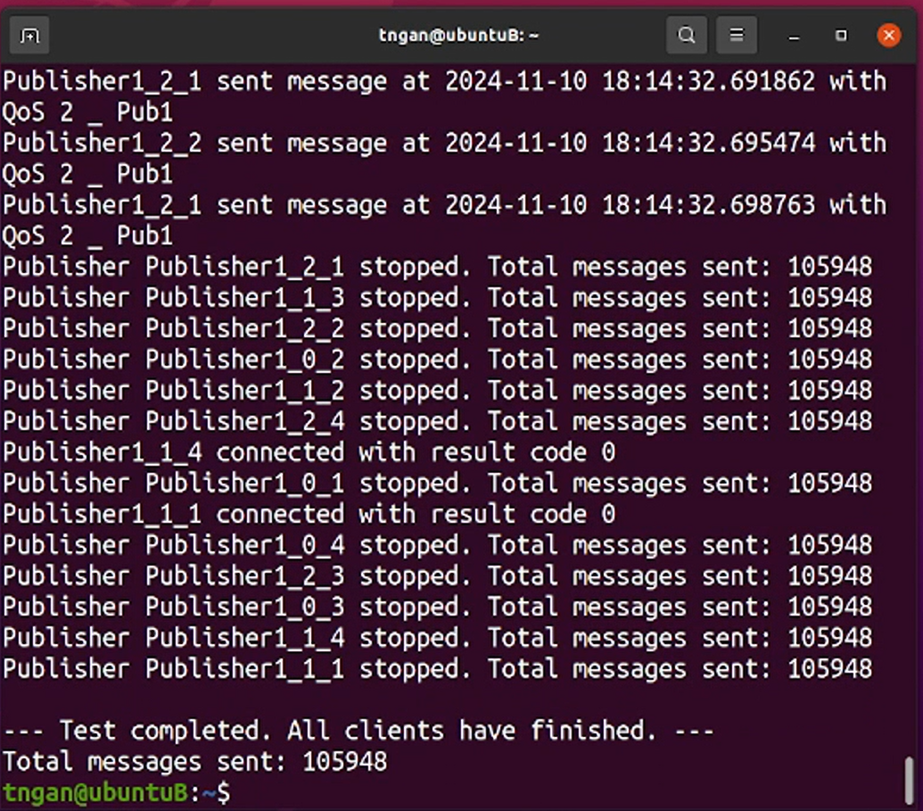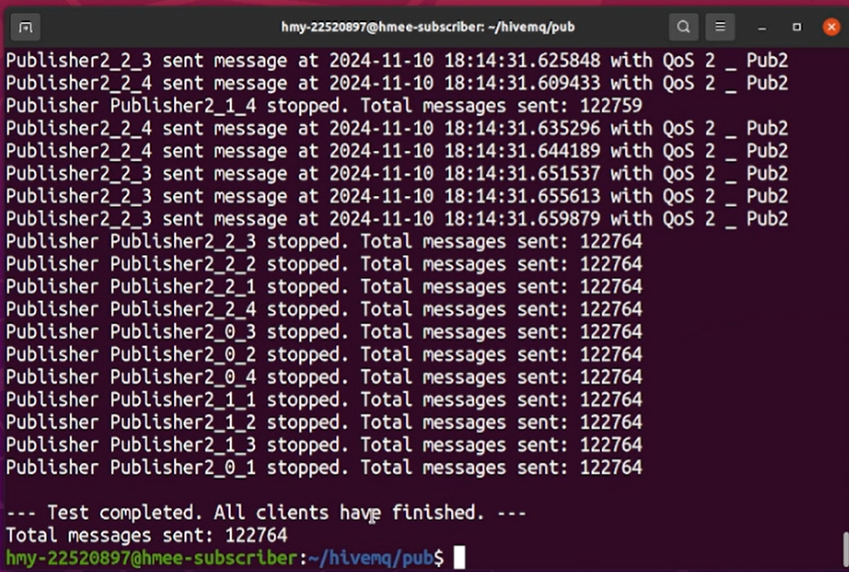

Máy subscriber sau khi nhận tất cả tin nhắn từ máy Broker.

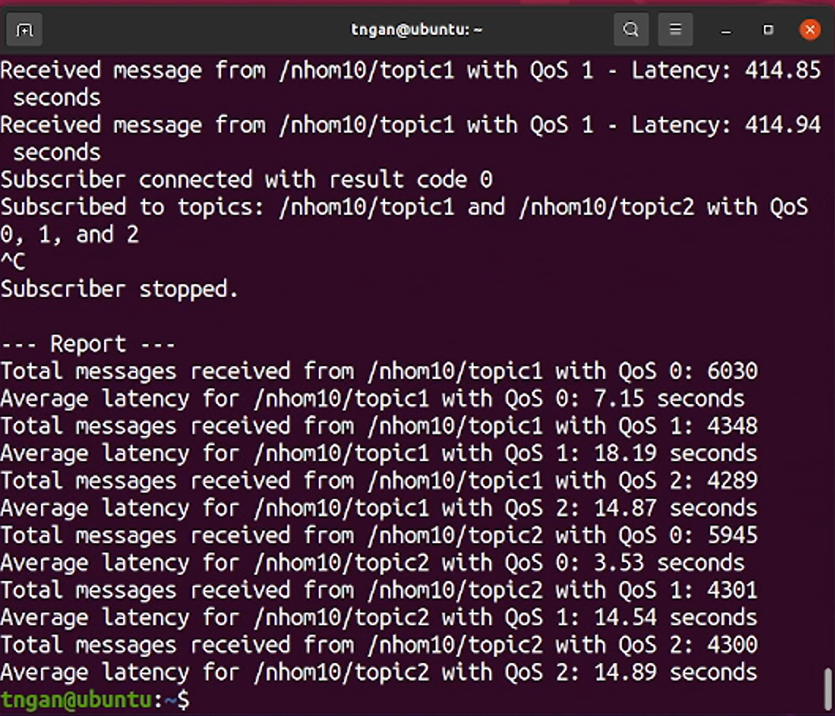

Dữ liệu từ hệ thống giám sát thu được sau khi chạy kịch bản 2.

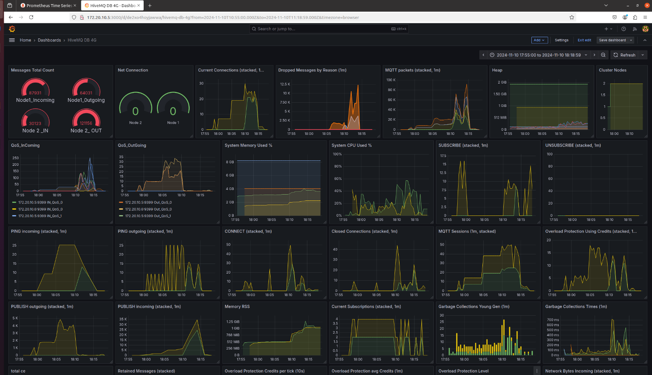

#### Đánh giá hệ thống

Số liệu thu thập được

|  |  |  |  |  |
| --- | --- | --- | --- | --- |
|  | | **QoS** | | |
| 0 | 1 | 2 |
| Số tin nhắn Puhlisher gửi | /nhom10/topic1 | 149046 | | |
| /nhom10/topic2 | 52261 | | |
| Số tin nhắn Subscriber nhận | /nhom10/topic1 | 6991 | 11254 | 15425 |
| /nhom10/topic2 | 5599 | 5591 | 5719 |
| Số tin nhắn Broker nhận | | 28410 | 73593 | 72700 |
| Số tin nhắn Broker gửi | | 12590 | 16846 | 21144 |
| Tin nhắn bị loại bỏ do hàng đợi của HiveMQ bị đầy | | 108276 | | |
| Tin nhắn QoS 0 bị loại bỏ vì vượt quá dung lượng bộ nhớ | | 15820 | | |
| Độ trễ trung bình | /nhom10/topic1 | 12.50 | 378.05 | 743.10 |
| /nhom10/topic2 | 4.84 | 29.28 | 35.84 |

#### So sánh với kịch bản 1

## Kịch bản 3:

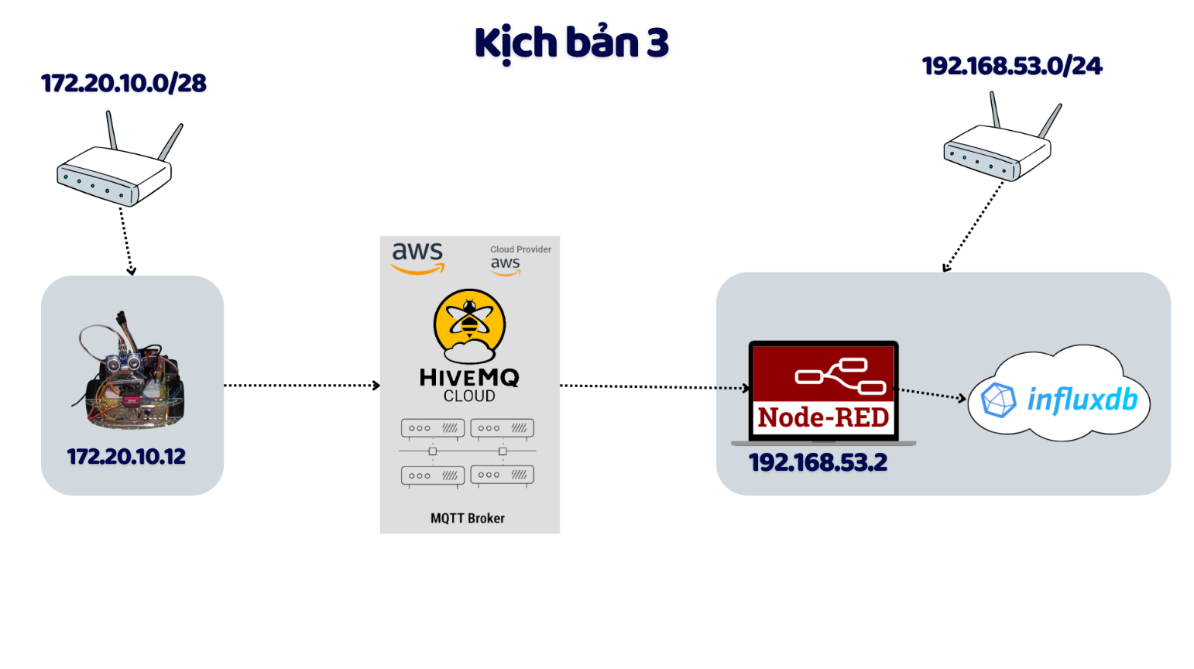

### Mô tả kịch bản

Kịch bản này sử dụng một thiết bị IoT thực tế (**ESP32 + Ultrasonic**) để đánh giá khách quan **thời gian gửi gói tin MQTT** trong các điều kiện đời sống bình thường. Mục tiêu là so sánh thời gian gửi gói tin ở ba mức **QoS (0, 1, 2)** với số lượng gói tin khác nhau 500, 1000, 5000, 10000 gói với mức delay là 100ms.

#### Thành phần hệ thống

* Hệ thống gồm 3 thành phần chính, kết nối qua các mạng khác nhau:
  1. Node thiết bị IoT
* **Địa chỉ mạng:** 172.20.10.0/28 (cụ thể là thiết bị 172.20.10.12).
* **Thiết bị:** Là một thiết bị xe IoT sử dụng MQTT để gửi dữ liệu.
* **Chức năng:** Gửi dữ liệu cảm biến Ultrasonic để gửi gói tin khoảng cách đến **MQTT Broker** trên nền tảng đám mây HiveMQ.
  1. HiveMQ Cloud (MQTT Broker)
* **Nền tảng:** HiveMQ Cloud, được triển khai trên AWS (Amazon Web Services). Đây là nền tảng được sử dụng Free (Không được phép tùy chỉnh MQTT Broker sẽ không xem được trạng thái để đánh giá số lượng gói tin bị drop hay mất mác gói tin đây là 1 điểm hạn chế khi được sử dụng Free. Đối với bản trả phí cũng sẽ không tùy chỉnh được MQTT Broker nhưng có quyền truy cập để xem số lượng gói tin tới với mức phí là $0.34/hour).
* **Vai trò:** Là trung gian giao tiếp (MQTT Broker), nhận dữ liệu từ thiết bị IoT và chuyển tiếp đến các client khác.
* Chức năng:
  + Nhận dữ liệu từ thiết bị IoT (subscriber hoặc publisher).
  + Chuyển tiếp dữ liệu tới các ứng dụng hoặc dịch vụ khách khác (Node-RED).

c. Node-RED và InfluxDB

* **Địa chỉ mạng:** 192.168.53.0/24 (cụ thể: 192.168.53.2).
* Thành phần:
  1. Node-RED:
     + Một công cụ lập trình trực quan, nhận dữ liệu từ HiveMQ (MQTT Broker).
     + Xử lý hoặc chuyển đổi dữ liệu.
     + Kết nối với cơ sở dữ liệu InfluxDB.
  2. InfluxDB:
     + Cơ sở dữ liệu được tối ưu hóa cho dữ liệu chuỗi thời gian.
     + Lưu trữ dữ liệu từ thiết bị IoT để phân tích và giám sát.
* Chức năng:
  1. Node-RED lấy dữ liệu từ broker và chuyển nó vào cơ sở dữ liệu InfluxDB để lưu trữ lâu dài.

#### Giao thức và luồng dữ liệu

* **Thiết bị IoT (172.20.10.12)** gửi dữ liệu qua giao thức MQTT đến HiveMQ Cloud (broker trên AWS).
* **HiveMQ Cloud** chuyển dữ liệu đến Node-RED (192.168.53.2) thông qua MQTT.
* **Node-RED** xử lý dữ liệu nhận được và lưu trữ vào **InfluxDB** để phân tích.

### Cài đặt

#### HiveMQ Cloud (AWS)

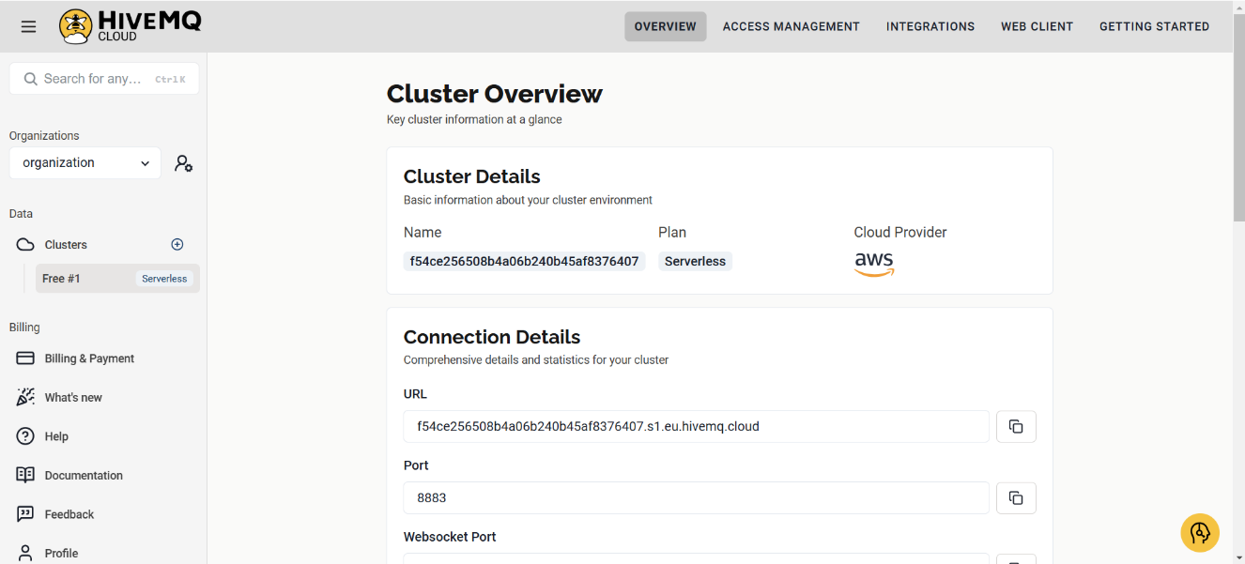Hình 3.2.1.1 – Giao diện Clusters trên HiveMQ Cloud

* Thông tin cần thiết để kết nối

a. URL của MQTT Broker

* URL được cung cấp trong mục **Connection Details. Ví dụ:** f54ce256508b4a06b240b45af8376407.s1.eu.hivemq.cloud
* Đây là địa chỉ máy chủ mà thiết bị IoT hoặc ứng dụng MQTT Client (ví dụ: ESP32, Node-RED, MQTT Explorer) cần kết nối đến.

b. Port kết nối

* **Port 8883:** Cổng bảo mật dùng để giao tiếp MQTT qua TLS (Transport Layer Security).
* **Websocket Port 8884:** Sử dụng khi muốn giao tiếp MQTT qua Websockets.
* Chứng thực người dùng (Authentication)
* HiveMQ yêu cầu tạo **Name** và **Password** để thiết bị hoặc ứng dụng đăng nhập vào broker. Đây là lớp bảo mật bổ sung ngoài TLS.
* Bạn cần truy cập mục **Security Configuration** và tạo thông tin xác thực:
  + **Name (Username):** Tên đăng nhập, ví dụ: HoaiPhu-Esp32-Ultrasonic.
  + 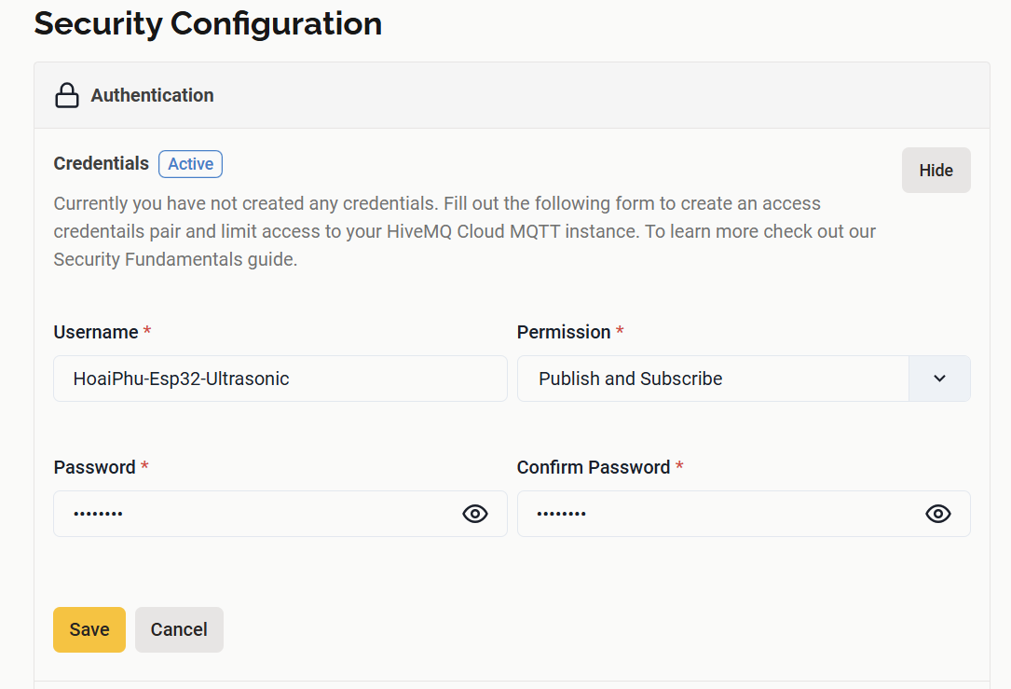**Password:** Mật khẩu đi kèm ít nhất 8 ký tự có chữ hoa, thường và ký tự đặc biệt. Ví dụ: Abcd@1234.

Hình 3.2.1.2 – Tạo Credentials trên HiveMQ Cloud

* Quy trình thiết lập kết nối

a. Tạo thông tin xác thực (Credentials)

1. Truy cập vào HiveMQ Cloud console.
2. Đi tới Access Management → Credentials.
3. Nhấp vào **Add new credential** và nhập:
   * **Name:** Tên client (ví dụ: HoaiPhu-Esp32-Ultrasonic).
   * **Password:** Mật khẩu bảo mật.
   * **Permission:** Chọn **Publish_Subscribe** nếu client cần quyền gửi và nhận dữ liệu.
4. Lưu lại thông tin để sử dụng khi thiết lập kết nối.

b. Thiết lập client MQTT (ví dụ: ESP32)

Khi cấu hình một thiết bị IoT như **ESP32**, bạn cần sử dụng:

* URL: f54ce256508b4a06b240b45af8376407.s1.eu.hivemq.cloud.
* Port: 8883.
* Name và Password: Thông tin xác thực đã tạo.
* Thư viện hỗ trợ MQTT, ví dụ: **PubSubClient** cho ESP32 hoặc tự bluid.

#### ESP32 + Ultrasonic

Giải thích chi tiết đoạn code trên ESP32:

Phần 1: Khai Báo Thư Viện và Định Nghĩa Chân Kết Nối

|  |
| --- |
| #include <WiFi.h> // Thư viện để sử dụng WiFi trên ESP32  #include <WiFiClientSecure.h> // Thư viện để sử dụng kết nối WiFi an toàn (SSL/TLS)  #include <ArduinoJson.h> // Thư viện để xử lý JSON trên Arduino  #include <time.h> // Thư viện để xử lý thời gian  // Chân kết nối cảm biến siêu âm HC-SR04  #define echoPin 13 // Chân Echo của HC-SR04 nối với GPIO 13  #define trigPin 14 // Chân Trig của HC-SR04 nối với GPIO 14 |

* **WiFi.h và WiFiClientSecure.h:** Để kết nối ESP32 với mạng Wi-Fi và thực hiện kết nối an toàn tới MQTT Broker.
* **ArduinoJson.h:** Để tạo và xử lý các gói tin JSON.
* **time.h:** Để đồng bộ thời gian từ máy chủ NTP.
* **echoPin và trigPin:** Chân kết nối với cảm biến siêu âm HC-SR04 để đo khoảng cách.

Phần 2: Khai Báo Thông Tin Wi-Fi và MQTT Broker

|  |
| --- |
| //--- Thông tin mạng WiFi ---  const char* ssid = "5 Chang Sinh Vien"; // Tên Wi-Fi  const char* password = "12344321"; // Mật khẩu Wi-Fi  //--- Thông tin MQTT Broker HiveMQ ---  const char* mqtt_server = "f54ce256508b4a06b240b45af8376407.s1.eu.hivemq.cloud"; // Địa chỉ MQTT Broker  const int mqtt_port = 8883; // Cổng MQTT (8883 cho SSL)  const char* mqtt_username = "HoaiPhu-Esp32-Ultrasonic"; // Tên người dùng MQTT  const char* mqtt_password = "Abcd1234"; // Mật khẩu MQTT  WiFiClientSecure wifiClient; // Tạo đối tượng WiFiClientSecure để kết nối an toàn  const int packetGoals[] = {100, 500, 1000, 5000, 10000}; // Các số lượng gói tin cần gửi cho mỗi thử nghiệm  const int numTests = sizeof(packetGoals) / sizeof(packetGoals[0]); // Số lượng thử nghiệm  const int qosLevels[] = {0, 1, 2}; // Các mức QoS để thử nghiệm  const int numQoS = sizeof(qosLevels) / sizeof(qosLevels[0]); // Số lượng mức QoS  long duration, distance; // Biến để lưu thời gian và khoảng cách đo được  int count = 0; // Biến đếm số lượng gói tin đã gửi  String startTimeStr; // Thời gian bắt đầu gửi gói tin  String finishTimeStr; // Thời gian kết thúc gửi gói tin  int packetId = 0; // Packet Identifier cho QoS 1 và 2  // Biến để lưu thời gian gửi và tính độ trễ  unsigned long sendTime = 0; // Thời gian gửi gói tin (millis)  unsigned long latency = 0; // Độ trễ của gói tin  unsigned long totalLatency = 0; // Tổng độ trễ để tính trung bình  unsigned long maxLatency = 0; // Độ trễ tối đa  unsigned long minLatency = 0xFFFFFFFF; // Độ trễ tối thiểu  int latencyCount = 0; // Số lượng gói tin đã tính độ trễ |

* Thông Tin Wi-Fi và MQTT Broker (HiveMQ Cloud from AWS)
* **packetGoals:** Mảng chứa các số lượng gói tin cần gửi cho từng thử nghiệm (100, 500, 1000, 5000, 10000 gói).
* **qosLevels:** Mảng chứa các mức QoS để thử nghiệm (0, 1, 2).
* **Biến Độ Trễ:** Các biến này dùng để tính toán và lưu trữ độ trễ của từng gói tin.

Phần 3: Thiết Lập Kết Nối Wi-Fi

|  |
| --- |
| void setup_wifi() {  delay(10);  Serial.println();  Serial.print("Đang kết nối đến ");  Serial.println(ssid);  WiFi.begin(ssid, password); // Bắt đầu kết nối Wi-Fi với SSID và mật khẩu  while (WiFi.status() != WL_CONNECTED) { // Chờ đến khi kết nối thành công  delay(500);  Serial.print(".");  }  Serial.println("\nWiFi đã kết nối");  Serial.print("Địa chỉ IP: ");  Serial.println(WiFi.localIP()); // In địa chỉ IP của ESP32  } |

* **setup_wifi():** Hàm để kết nối ESP32 với mạng Wi-Fi đã định nghĩa. In ra thông tin kết nối thành công và địa chỉ IP.

Phần 4: Đồng Bộ Thời Gian NTP

|  |
| --- |
| // Hàm lấy thời gian hiện tại dưới dạng chuỗi HH:mm:ss  String getTimeString() {  time_t now = time(nullptr); // Lấy thời gian hiện tại  struct tm timeinfo;  gmtime_r(&now, &timeinfo); // Chuyển đổi thời gian thành cấu trúc tm  char buffer[9];  strftime(buffer, sizeof(buffer), "%H:%M:%S", &timeinfo); // Định dạng thời gian  return String(buffer); // Trả về chuỗi thời gian  }  // Hàm đồng bộ thời gian từ máy chủ NTP  void obtainTime() {  configTime(0, 0, "pool.ntp.org", "time.nist.gov"); // Cấu hình máy chủ NTP  Serial.print("Đang đồng bộ thời gian");  while (time(nullptr) < 8 * 3600) { // Chờ đến khi thời gian được đồng bộ  Serial.print(".");  delay(500);  }  Serial.println("\nĐồng bộ thời gian thành công");  } |

* **getTimeString():** Hàm lấy thời gian hiện tại và trả về dưới dạng chuỗi HH:mm:ss.
* **obtainTime():** Hàm đồng bộ thời gian từ máy chủ NTP. Chờ đến khi đồng bộ thành công trước khi tiếp tục.

Phần 5: Gửi Gói CONNECT Tới MQTT Broker

* Xây dựng gói CONNECT dựa trên chuẩn MQTT 3.1.1 _ Link: [https://docs.oasis-open.org/mqtt/mqtt/v3.1.1/os/mqtt-v3.1.1-os.html#_Toc398718028](https://docs.oasis-open.org/mqtt/mqtt/v3.1.1/os/mqtt-v3.1.1-os.html%23_Toc398718028)

|  |
| --- |
| // Hàm gửi gói CONNECT tới MQTT Broker  void sendConnectPacket() {  byte connectPacket[256]; // Mảng byte để lưu gói CONNECT  int packetLen = 0; // Độ dài của gói tin  connectPacket[packetLen++] = 0x10; // Type = CONNECT (0x10)  connectPacket[packetLen++] = 0; // Placeholder cho Remaining Length  // Thêm chuỗi "MQTT" vào gói tin  connectPacket[packetLen++] = 0; // Length MSB  connectPacket[packetLen++] = 4; // Length LSB  connectPacket[packetLen++] = 'M';  connectPacket[packetLen++] = 'Q';  connectPacket[packetLen++] = 'T';  connectPacket[packetLen++] = 'T';  connectPacket[packetLen++] = 4; // Protocol Level (MQTT 3.1.1)  connectPacket[packetLen++] = 0xC2; // Connect Flags (Username và Password)  connectPacket[packetLen++] = 0; // Keep Alive MSB  connectPacket[packetLen++] = 60; // Keep Alive LSB (60 giây)  // Thêm Client ID  String clientId = "ESP32Client-" + String(random(0xffff), HEX); // Tạo Client ID ngẫu nhiên  connectPacket[packetLen++] = 0;  connectPacket[packetLen++] = clientId.length();  for (size_t i = 0; i < clientId.length(); i++) {  connectPacket[packetLen++] = clientId[i];  }  // Thêm Username  connectPacket[packetLen++] = 0;  connectPacket[packetLen++] = strlen(mqtt_username);  for (size_t i = 0; i < strlen(mqtt_username); i++) {  connectPacket[packetLen++] = mqtt_username[i];  }  // Thêm Password  connectPacket[packetLen++] = 0;  connectPacket[packetLen++] = strlen(mqtt_password);  for (size_t i = 0; i < strlen(mqtt_password); i++) {  connectPacket[packetLen++] = mqtt_password[i];  }  connectPacket[1] = packetLen - 2; // Cập nhật Remaining Length  wifiClient.write(connectPacket, packetLen); // Gửi gói CONNECT tới MQTT Broker  } |

* **sendConnectPacket():** Hàm tạo và gửi gói CONNECT theo giao thức MQTT tới Broker. Bao gồm thông tin Client ID, Username, Password, và các thông số khác cần thiết.

Phần 6: Đo Khoảng Cách Từ Cảm Biến Siêu Âm

|  |
| --- |
| // Hàm đo khoảng cách từ cảm biến siêu âm  void measureDistance() {  digitalWrite(trigPin, LOW); // Đảm bảo chân Trig ở mức thấp  delayMicroseconds(2);  digitalWrite(trigPin, HIGH); // Kích hoạt xung Trig  delayMicroseconds(10);  digitalWrite(trigPin, LOW);  duration = pulseIn(echoPin, HIGH); // Đo thời gian phản hồi Echo  distance = duration / 58.2; // Tính khoảng cách (cm)  Serial.print("Khoảng cách: ");  Serial.print(distance);  Serial.println(" cm");  } |

* **measureDistance():** Hàm điều khiển cảm biến siêu âm để đo khoảng cách và in ra kết quả đo được.

Phần 7: Gửi Dữ Liệu Khoảng Cách Với Mức QoS Cụ Thể

|  |
| --- |
| // Hàm gửi dữ liệu khoảng cách với mức QoS cụ thể  void sendDistanceData(int qos) {  measureDistance(); // Đo khoảng cách  // Tạo JSON từ dữ liệu đo khoảng cách  StaticJsonDocument<128> doc;  doc["khoangcach"] = distance;  // Tính toán totalpacket (tổng kích thước gói tin)  size_t payloadSize = measureJson(doc); // Kích thước payload JSON  size_t topicSize = strlen("esp32/khoangcach"); // Kích thước topic  size_t packetIdentifierSize = (qos > 0) ? 2 : 0; // Kích thước Packet Identifier nếu QoS > 0  size_t headerSize = 2; // Kích thước Fixed Header  size_t totalPacketSize = headerSize + 2 + topicSize + packetIdentifierSize + payloadSize; // Tổng kích thước gói tin  doc["totalpacket"] = totalPacketSize; // Thêm totalpacket vào JSON  char mqtt_message[128];  serializeJson(doc, mqtt_message); // Chuyển đổi JSON thành chuỗi  sendPublishPacket("esp32/khoangcach", mqtt_message, qos); // Gửi gói tin PUBLISH  Serial.print("Đã gửi gói tin mức ");  Serial.print(qos);  Serial.print(" với payload: ");  Serial.println(mqtt_message);  } |

* **sendDistanceData(int qos):** Hàm đo khoảng cách, tạo JSON payload bao gồm khoangcach và totalpacket, sau đó gọi hàm sendPublishPacket() để gửi gói tin tới Broker với mức QoS đã định.

Phần 8: Gửi Gói PUBLISH Tới MQTT Broker

* Xây dựng gói PUBLISH theo chuẩn MQTT 3.1.1 _ Link: [https://docs.oasis-open.org/mqtt/mqtt/v3.1.1/os/mqtt-v3.1.1-os.html#_Toc398718037](https://docs.oasis-open.org/mqtt/mqtt/v3.1.1/os/mqtt-v3.1.1-os.html%23_Toc398718037)

|  |
| --- |
| // Hàm gửi gói PUBLISH tới MQTT Broker  void sendPublishPacket(const char* topic, const char* message, int qos) {  byte publishPacket[512]; // Tăng kích thước để phù hợp với gói tin lớn hơn  int packetLen = 0;  // Fixed header: Control Packet type và flags  byte flags = 0;  flags |= (qos << 1); // Thiết lập QoS  publishPacket[packetLen++] = 0x30 | flags; // PUBLISH packet type và flags  // Tính toán Remaining Length  int topicLen = strlen(topic);  int variableHeaderLen = 2 + topicLen; // Topic length (2 bytes) + topic  if (qos > 0) {  variableHeaderLen += 2; // Packet Identifier  }  int payloadLen = strlen(message);  int remainingLength = variableHeaderLen + payloadLen;  // Mã hóa Remaining Length theo variable-length encoding  byte remainingLengthBytes[4];  int remainingLengthByteCount = 0;  int x = remainingLength;  do {  byte encodedByte = x % 128;  x = x / 128;  // Nếu còn byte để mã hóa, thiết lập bit cao nhất của byte này  if (x > 0) {  encodedByte |= 0x80;  }  remainingLengthBytes[remainingLengthByteCount++] = encodedByte;  } while (x > 0);  // Thêm các byte của Remaining Length vào gói tin  for (int i = 0; i < remainingLengthByteCount; i++) {  publishPacket[packetLen++] = remainingLengthBytes[i];  }  // Variable Header  // Topic Name  publishPacket[packetLen++] = topicLen >> 8; // Topic Length MSB  publishPacket[packetLen++] = topicLen & 0xFF; // Topic Length LSB  memcpy(&publishPacket[packetLen], topic, topicLen); // Thêm Topic vào gói tin  packetLen += topicLen;  // Packet Identifier (nếu QoS > 0)  if (qos > 0) {  packetId = (packetId % 65535) + 1; // Tạo Packet Identifier  publishPacket[packetLen++] = packetId >> 8; // Packet Identifier MSB  publishPacket[packetLen++] = packetId & 0xFF; // Packet Identifier LSB  // Ghi lại thời gian gửi gói tin để đo độ trễ  sendTime = millis(); // Ghi lại thời gian gửi  }  // Payload  int msgLen = strlen(message);  memcpy(&publishPacket[packetLen], message, msgLen); // Thêm Payload vào gói tin  packetLen += msgLen;  // Gửi gói tin PUBLISH tới MQTT Broker  wifiClient.write(publishPacket, packetLen);  // Xử lý xác nhận QoS  if (qos == 1) {  handlePubAck(qos); // Xử lý PUBACK cho QoS 1  } else if (qos == 2) {  handlePubRec(qos); // Xử lý PUBREC cho QoS 2  }  } |

* **endPublishPacket():** Hàm tạo và gửi gói PUBLISH tới MQTT Broker. Nếu QoS > 0, ghi lại thời gian gửi gói tin để đo độ trễ khi nhận phản hồi.

Phần 9: Xử Lý Xác Nhận Từ Broker

|  |
| --- |
| // Xử lý PUBACK cho QoS 1  void handlePubAck(int qos) {  while (!wifiClient.available()) {  // Chờ đến khi có dữ liệu từ Broker  delay(1);  }  byte packetType = wifiClient.read(); // Đọc loại gói tin  if (packetType == 0x40) { // Nếu là PUBACK (0x40)  byte msb = wifiClient.read(); // Đọc Packet Identifier MSB  byte lsb = wifiClient.read(); // Đọc Packet Identifier LSB  int receivedPacketId = (msb << 8) | lsb; // Kết hợp Packet Identifier  // Tính độ trễ  unsigned long recvTime = millis();  latency = recvTime - sendTime; // Độ trễ = thời gian nhận ACK - thời gian gửi  // Cập nhật tổng độ trễ  totalLatency += latency;  // Cập nhật độ trễ tối đa  if (latency > maxLatency) {  maxLatency = latency;  }  // Cập nhật độ trễ tối thiểu  if (latency < minLatency) {  minLatency = latency;  }  latencyCount++; // Tăng số lượng gói tin đã tính độ trễ  }  }  // Xử lý QoS 2: PUBREC, PUBREL và PUBCOMP  void handlePubRec(int qos) {  while (!wifiClient.available()) {  // Chờ đến khi có dữ liệu từ Broker  delay(1);  }  byte packetType = wifiClient.read();  if (packetType == 0x50) { // Nếu là PUBREC (0x50)  byte msb = wifiClient.read();  byte lsb = wifiClient.read();  byte pubrelPacket[4] = {0x62, 2, msb, lsb}; // PUBREL packet  wifiClient.write(pubrelPacket, 4); // Gửi PUBREL tới Broker  handlePubComp(qos); // Xử lý PUBCOMP  }  void handlePubComp(int qos) {  while (!wifiClient.available()) {  // Chờ đến khi có dữ liệu từ Broker  delay(1);  }  byte packetType = wifiClient.read();  if (packetType == 0x70) { // Nếu là PUBCOMP (0x70)  byte msb = wifiClient.read();  byte lsb = wifiClient.read();  int receivedPacketId = (msb << 8) | lsb; // Kết hợp Packet Identifier  // Tính độ trễ  unsigned long recvTime = millis();  latency = recvTime - sendTime; // Độ trễ = thời gian nhận PUBCOMP - thời gian gửi  // Cập nhật tổng độ trễ  totalLatency += latency;  // Cập nhật độ trễ tối đa  if (latency > maxLatency) {  maxLatency = latency;  }  // Cập nhật độ trễ tối thiểu  if (latency < minLatency) {  minLatency = latency;  }  latencyCount++; // Tăng số lượng gói tin đã tính độ trễ  }  } |

* **handlePubAck(int qos):** Xử lý PUBACK từ Broker cho QoS 1. Tính toán độ trễ và cập nhật các biến tổng hợp.
* **handlePubRec(int qos) và handlePubComp(int qos):** Xử lý các bước PUBREC và PUBCOMP cho QoS 2. Tương tự như QoS 1, tính toán độ trễ và cập nhật các biến tổng hợp.

Phần 10: Gửi Dữ Liệu Tổng Kết Sau Khi Gửi Xong Mỗi Mức QoS

|  |
| --- |
| // Hàm gửi dữ liệu tổng kết sau khi gửi xong mỗi mức QoS  void sendSummary(int qos) {  StaticJsonDocument<256> summaryDoc;  summaryDoc["Start_time"] = startTimeStr; // Thời gian bắt đầu  summaryDoc["Finish_time"] = finishTimeStr; // Thời gian kết thúc  summaryDoc["sum_send"] = count; // Tổng số gói tin đã gửi  // Tính toán totalpacket cho summary  size_t payloadSize = measureJson(summaryDoc);  size_t topicSize = strlen("esp32/summary_qosX"); // Kích thước topic (X sẽ được thay thế)  size_t packetIdentifierSize = (qos > 0) ? 2 : 0;  size_t headerSize = 2;  size_t totalPacketSize = headerSize + 2 + topicSize + packetIdentifierSize + payloadSize;  summaryDoc["totalpacket"] = totalPacketSize; // Thêm totalpacket vào JSON  // Thêm các thước đo độ trễ nếu QoS > 0  if (qos > 0 && latencyCount > 0) {  float averageLatency = (float)totalLatency / latencyCount; // Độ trễ trung bình  summaryDoc["average_latency"] = averageLatency;  summaryDoc["max_latency"] = maxLatency;  summaryDoc["min_latency"] = minLatency;  // Reset các biến độ trễ cho lần gửi tiếp theo  totalLatency = 0;  maxLatency = 0;  minLatency = 0xFFFFFFFF;  latencyCount = 0;  } else {  // Nếu QoS = 0, không có độ trễ để đo  summaryDoc["average_latency"] = "N/A";  summaryDoc["max_latency"] = "N/A";  summaryDoc["min_latency"] = "N/A";  }  char summary_message[256];  serializeJson(summaryDoc, summary_message); // Chuyển đổi JSON thành chuỗi  String topic = "esp32/summary_qos" + String(qos); // Tạo topic cho summary  sendPublishPacket(topic.c_str(), summary_message, qos); // Gửi gói tin summary  Serial.print("Đã gửi dữ liệu tổng kết cho QoS ");  Serial.println(qos);  } |

* **sendSummary(int qos):** Tạo và gửi gói tin summary bao gồm:
* Thời gian bắt đầu và kết thúc gửi gói tin.
* Tổng số gói tin đã gửi.
* Độ trễ trung bình, tối đa và tối thiểu (chỉ cho QoS 1 và 2).
* totalpacket: Tổng kích thước gói tin.

Phần 11: Hàm Gửi Dữ Liệu Tổng Kết (Summary)

|  |
| --- |
| // Hàm gửi dữ liệu tổng kết lại không xác định QoS (để gửi summary)  void sendPublishPacket(const char* topic, const char* message, int qos) {  byte publishPacket[512]; // Tăng kích thước để phù hợp với gói tin lớn hơn  int packetLen = 0;  // Fixed header: Control Packet type và flags  byte flags = 0;  flags |= (qos << 1); // Thiết lập QoS  publishPacket[packetLen++] = 0x30 | flags; // PUBLISH packet type và flags  // Tính toán Remaining Length  int topicLen = strlen(topic);  int variableHeaderLen = 2 + topicLen; // Topic length (2 bytes) + topic  if (qos > 0) {  variableHeaderLen += 2; // Packet Identifier  }  int payloadLen = strlen(message);  int remainingLength = variableHeaderLen + payloadLen;  // Mã hóa Remaining Length theo variable-length encoding  byte remainingLengthBytes[4];  int remainingLengthByteCount = 0;  int x = remainingLength;  do {  byte encodedByte = x % 128;  x = x / 128;  // Nếu còn byte để mã hóa, thiết lập bit cao nhất của byte này  if (x > 0) {  encodedByte |= 0x80;  }  remainingLengthBytes[remainingLengthByteCount++] = encodedByte;  } while (x > 0);  // Thêm các byte của Remaining Length vào gói tin  for (int i = 0; i < remainingLengthByteCount; i++) {  publishPacket[packetLen++] = remainingLengthBytes[i];  }  // Variable Header  // Topic Name  publishPacket[packetLen++] = topicLen >> 8; // Topic Length MSB  publishPacket[packetLen++] = topicLen & 0xFF; // Topic Length LSB  memcpy(&publishPacket[packetLen], topic, topicLen); // Thêm Topic vào gói tin  packetLen += topicLen;  // Packet Identifier (nếu QoS > 0)  if (qos > 0) {  packetId = (packetId % 65535) + 1; // Tạo Packet Identifier  publishPacket[packetLen++] = packetId >> 8; // Packet Identifier MSB  publishPacket[packetLen++] = packetId & 0xFF; // Packet Identifier LSB  }  // Payload  int msgLen = strlen(message);  memcpy(&publishPacket[packetLen], message, msgLen); // Thêm Payload vào gói tin  packetLen += msgLen;  // Gửi gói tin PUBLISH tới MQTT Broker  wifiClient.write(publishPacket, packetLen);  } |

* **sendPublishPacket():** Hàm này được sử dụng để gửi gói tin summary. Nó tương tự như hàm sendPublishPacket() trước đó nhưng không ghi lại thời gian gửi để đo độ trễ.

Phần 12: Khởi Tạo Trong Hàm setup()

|  |
| --- |
| void setup() {  Serial.begin(115200); // Khởi tạo Serial với baud rate 115200  pinMode(trigPin, OUTPUT); // Thiết lập chân Trig là OUTPUT  pinMode(echoPin, INPUT); // Thiết lập chân Echo là INPUT  setup_wifi(); // Kết nối Wi-Fi  wifiClient.setInsecure(); // Không kiểm tra chứng chỉ SSL (không an toàn, chỉ sử dụng cho mục đích thử nghiệm)  if (!wifiClient.connect(mqtt_server, mqtt_port)) { // Kết nối tới MQTT Broker  Serial.println("Không thể kết nối đến MQTT broker.");  while (1); // Dừng chương trình nếu không kết nối được  }  sendConnectPacket(); // Gửi gói CONNECT tới MQTT Broker  obtainTime(); // Đồng bộ thời gian NTP  Serial.println("Đã kết nối đến MQTT broker.");  } |

* **setup():** Hàm khởi tạo, thiết lập chân kết nối cảm biến, kết nối Wi-Fi, kết nối MQTT Broker và đồng bộ thời gian NTP.

Phần 13: Vòng Lặp Chính Trong Hàm loop()

|  |
| --- |
| void loop() {  for (int i = 0; i < numTests; i++) { // Vòng lặp qua các thử nghiệm khác nhau  int currentPacketGoal = packetGoals[i]; // Số lượng gói tin cho thử nghiệm hiện tại  for (int j = 0; j < numQoS; j++) { // Vòng lặp qua các mức QoS  int qos = qosLevels[j];  count = 0;  startTimeStr = getTimeString(); // Lấy thời gian bắt đầu  Serial.print("Bắt đầu gửi ");  Serial.print(currentPacketGoal);  Serial.print(" gói tin với QoS ");  Serial.println(qos);  // Reset các biến độ trễ  totalLatency = 0;  maxLatency = 0;  minLatency = 0xFFFFFFFF;  latencyCount = 0;  while (count < currentPacketGoal) { // Gửi gói tin cho đến khi đạt số lượng mục tiêu  if (!wifiClient.connected()) { // Kiểm tra kết nối MQTT  while (!wifiClient.connect(mqtt_server, mqtt_port)) {  delay(5000);  Serial.println("Đang thử kết nối lại đến MQTT broker...");  }  sendConnectPacket(); // Gửi lại gói CONNECT nếu mất kết nối  }  sendDistanceData(qos); // Gửi dữ liệu khoảng cách với mức QoS hiện tại  count++;  //delay(100); // Bạn có thể giữ delay nếu cần giảm tải mạng  }  finishTimeStr = getTimeString(); // Lấy thời gian kết thúc  sendSummary(qos); // Gửi dữ liệu tổng kết  Serial.print("Hoàn thành gửi ");  Serial.print(currentPacketGoal);  Serial.print(" gói tin cho QoS ");  Serial.println(qos);  Serial.println("Dừng 5 giây trước khi chuyển sang mức QoS tiếp theo.");  delay(5000); // Dừng 5 giây trước khi chuyển sang mức QoS tiếp theo  }  }  Serial.println("Hoàn thành tất cả các thử nghiệm.");  while (1); // Dừng chương trình sau khi hoàn thành tất cả các thử nghiệm  } |

* loop():
* **Vòng lặp thử nghiệm:** Lặp qua các số lượng gói tin khác nhau (packetGoals) và các mức QoS (qosLevels).
* Gửi Gói Tin:
  + - Cho mỗi thử nghiệm, gửi một số lượng gói tin với mức QoS cụ thể.
    - Đếm số lượng gói tin đã gửi và tính độ trễ cho mỗi gói tin (nếu QoS > 0).
* Gửi Summary:
  + - Sau khi gửi xong một mức QoS, gửi một gói tin summary chứa các thước đo độ trễ và số lượng gói tin đã gửi.
* Dừng Sau Mỗi Thử Nghiệm:
  + - Dừng 5 giây trước khi tiếp tục với thử nghiệm tiếp theo.
* Kết Thúc:
  + - Sau khi hoàn thành tất cả các thử nghiệm, dừng chương trình.

#### Node-RED

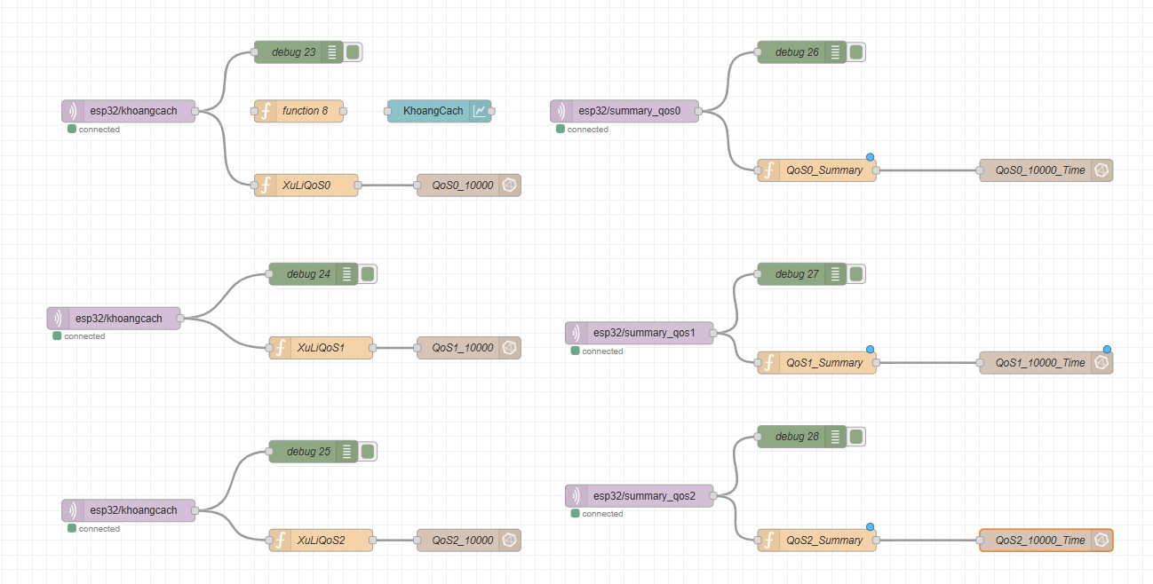

**1. Mục đích của luồng Node-RED**

Luồng Node-RED được thiết kế để:

* **Nhận dữ liệu đo khoảng cách từ ESP32** thông qua MQTT Broker.
* Xử lý dữ liệu dựa trên mức **QoS (0, 1, 2)** và ghi nhận thời gian truyền dữ liệu.
* Tổng hợp và phân tích thời gian truyền để so sánh hiệu năng của từng mức QoS.

**2. Thành phần chính trong luồng Node-RED**

**a. MQTT Input Nodes (esp32/khoangcach)**

* Các **input nodes** lắng nghe dữ liệu từ topic MQTT esp32/khoangcach.
* ESP32 gửi dữ liệu đo khoảng cách (ví dụ: "distance: 123.4cm") tới MQTT Broker, và Node-RED nhận dữ liệu từ đây.
* Mỗi gói tin có QoS cụ thể được cấu hình sẵn trong ESP32 khi gửi dữ liệu.

**b. Chức năng xử lý dữ liệu (function)**

* Các **function nodes** như XuLyQoS0, XuLyQoS1, XuLyQoS2 thực hiện xử lý dữ liệu nhận được, bao gồm:
  + Trích xuất nội dung dữ liệu (ví dụ: giá trị khoảng cách).
  + Ghi lại **thời gian nhận dữ liệu** để phân tích độ trễ.
  + Tính toán tổng số gói tin nhận được và so sánh hiệu suất giữa các mức QoS.

**c. Debug Nodes**

* **Debug nodes** hiển thị dữ liệu trong thời gian thực để kiểm tra các giá trị:
  + Dữ liệu thô từ MQTT.
  + Kết quả xử lý thời gian và QoS.
* Đây là công cụ quan trọng trong Node-RED để theo dõi và kiểm tra luồng dữ liệu.

**d. MQTT Output Nodes (esp32/summary_qosX)**

* Sau khi xử lý, dữ liệu được gửi lại qua MQTT topic tóm tắt:
  + esp32/summary_qos0
  + esp32/summary_qos1
  + esp32/summary_qos2
* Các topic này chứa thông tin thống kê, như tổng thời gian và số lượng gói tin đã xử lý cho từng mức QoS.

**e. File Nodes (QoSX_10000_Time)**

* Các file nodes được sử dụng để lưu kết quả xử lý, bao gồm:
  + Thời gian trung bình truyền gói tin.
  + Tổng số gói tin xử lý.
  + Tỷ lệ lỗi hoặc mất gói tin (nếu có).

#### InfluxDB

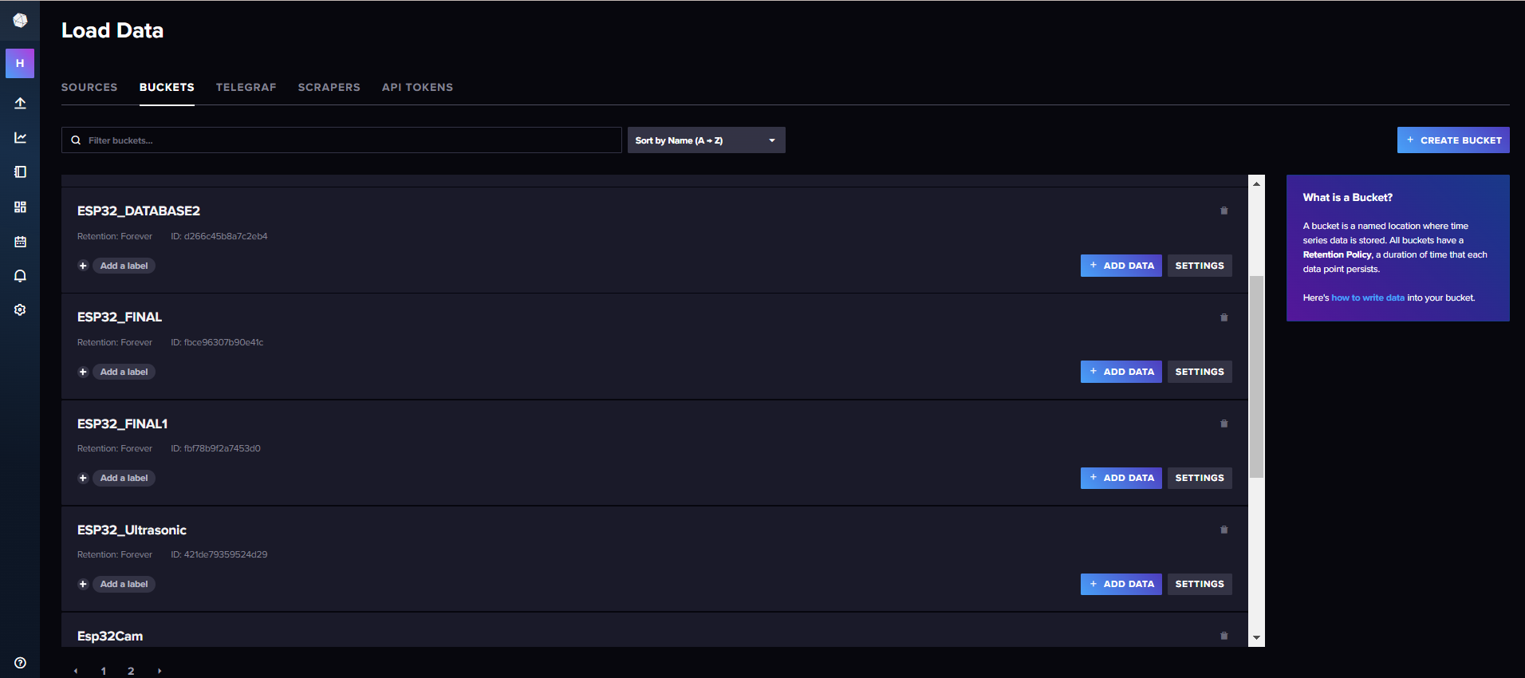

**1. Tạo Bucket**

* **Mục đích:**
  + Là nơi lưu trữ dữ liệu thu thập từ thiết bị hoặc ứng dụng (như ESP32).
  + Ví dụ: Bucket ESP32_FINAL1 được tạo để lưu dữ liệu đo khoảng cách.

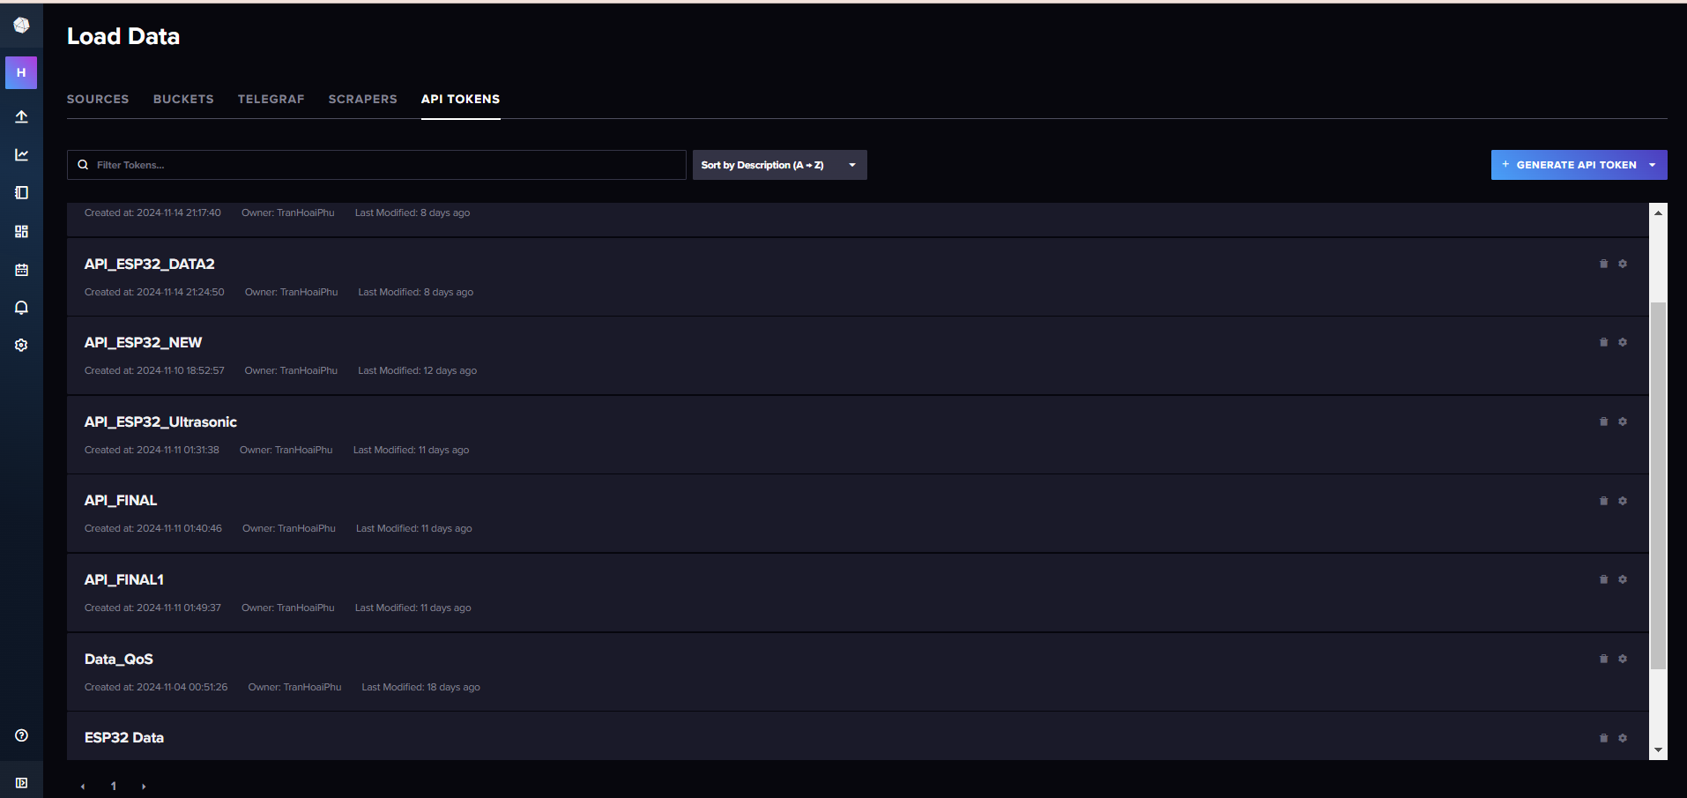

**2. Tạo API Token**

* **Mục đích:**
  + Cung cấp quyền truy cập bảo mật để ghi (write) hoặc đọc (read) dữ liệu từ InfluxDB.
  + Ví dụ: API Token API_FINAL1 được sử dụng để ESP32 ghi dữ liệu vào bucket ESP32_FINAL1.

**3. Chức năng chính của InfluxDB :**

1. **Lưu trữ dữ liệu chuỗi thời gian:** Quản lý dữ liệu có dấu thời gian như dữ liệu cảm biến hoặc hệ thống.
2. **Truy vấn và phân tích:** Dùng Flux để lọc, tính toán và phân tích dữ liệu.
3. **Tích hợp IoT và giám sát:** Hoạt động với Node-RED, Grafana, hoặc thiết bị IoT (ESP32).
4. **Quản lý hiệu quả:** Lưu trữ dữ liệu có chính sách thời gian lưu giữ (Retention Policy).

Ứng dụng: IoT, giám sát hệ thống, trực quan hóa dữ liệu thời gian thực.

### Kết quả:

* ESP32-CAM cần delay 100ms giữa các gói tin gửi lên MQTT broker để tránh hiện tượng tràn bộ nhớ đệm (buffer overflow), giảm tải CPU, và ngăn tắc nghẽn mạng Wi-Fi (Lúc đầu khi không sử dụng delay giữa các gói tin thì cứ gửi đi tầm 50-80 gói tin thì ESP32-CAM đều bị buffer overflow làm cho việc gửi gói tin bắt đầu lại từ đầu nên nó cứ lặp đi lặp lại việc gửi gói tin ở mức 50-80 gói tin nên phải dùng delay 100ms giữa các lần gửi để giúp hệ thống giảm tải). Nếu không có delay, hệ thống có thể bị quá tải, dẫn đến lỗi flash boot hoặc reset do Watchdog Timer. Delay giúp đảm bảo độ ổn định và hiệu quả của hệ thống.

#### 500 gói – delay 100ms

|  |  |
| --- | --- |
|  |  |

Hình – Nhận gói tin thời gian ở mức 0 và 1 của lượt gửi 500 gói tin

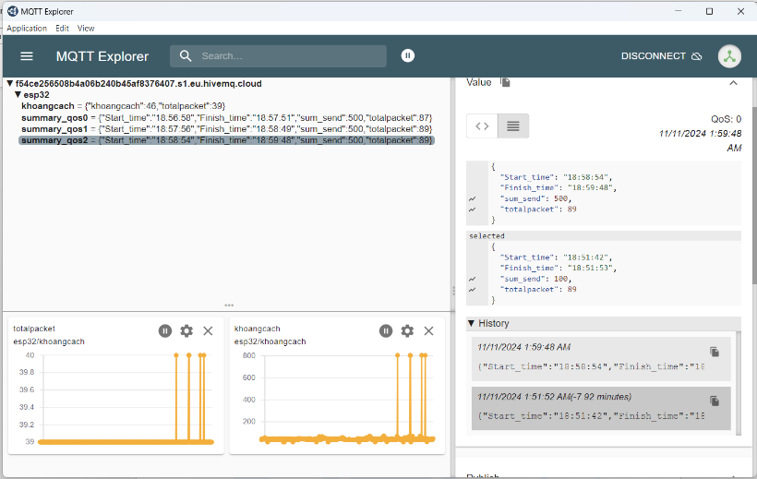

Hình – Nhận gói tin thời gian mức 2 của lượt gửi 500 gói tin

|  |  |  |  |  |  |
| --- | --- | --- | --- | --- | --- |
| Mức QoS | Số gói tin | Số gói tin đến Subscriber | Tổng thời gian gửi (ms) | Thời gian trung bình mỗi gói (ms) | Lệch thời gian (ms) |
| 0 | 500 | 500 | 53000 | 106 | 6 |
| 1 | 500 | 500 | 53000 | 106 | 6 |
| 2 | 500 | 500 | 54000 | 108 | 8 |

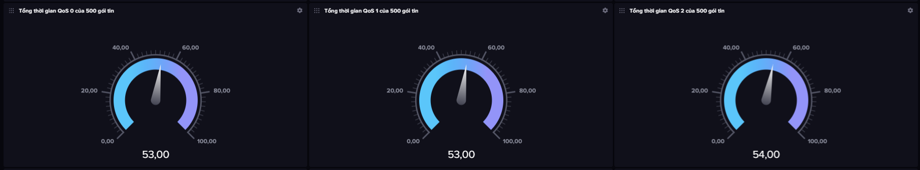

#### 1000 gói – delay 100ms

|  |  |
| --- | --- |
|  |  |

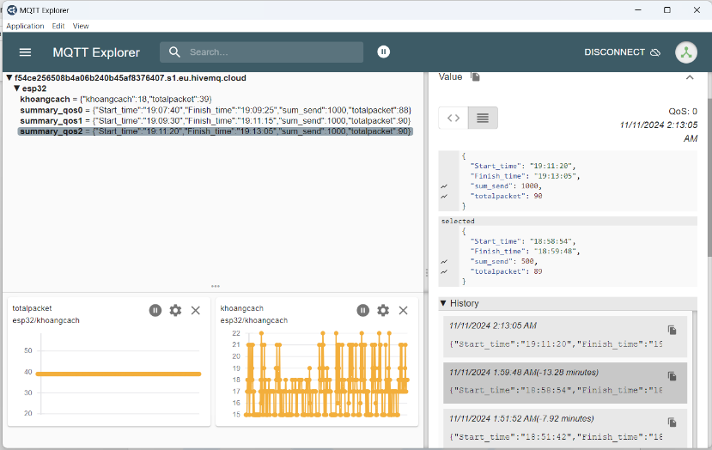Hình – Nhận gói tin thời gian ở mức 0 và 1 của lượt gửi 1000 gói tin

Hình  *– Nhận gói tin thời gian mức 2 của lượt gửi* 1000 *gói tin*

|  |  |  |  |  |  |
| --- | --- | --- | --- | --- | --- |
| **Mức QoS** | **Số gói tin** | **Số gói tin đến Subscriber** | **Tổng thời gian gửi (ms)** | **Thời gian trung bình mỗi gói (ms)** | **Lệch thời gian (ms)** |
| 0 | 5000 | 5000 | 524000 | 104.8 | 4.8 |
| 1 | 5000 | 5000 | 524000 | 104.8 | 4.8 |
| 2 | 5000 | 5000 | 523000 | 104.6 | 4.6 |

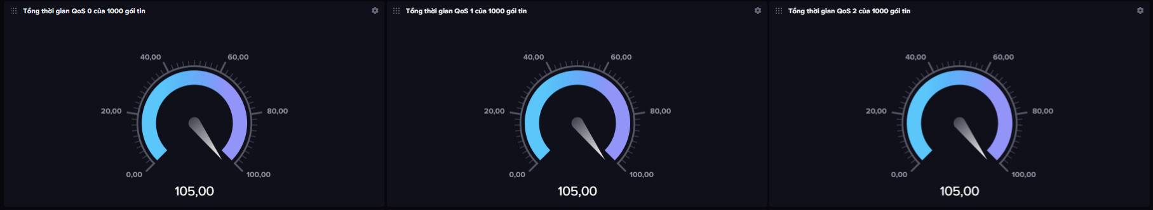

#### 5000 gói – delay 100ms

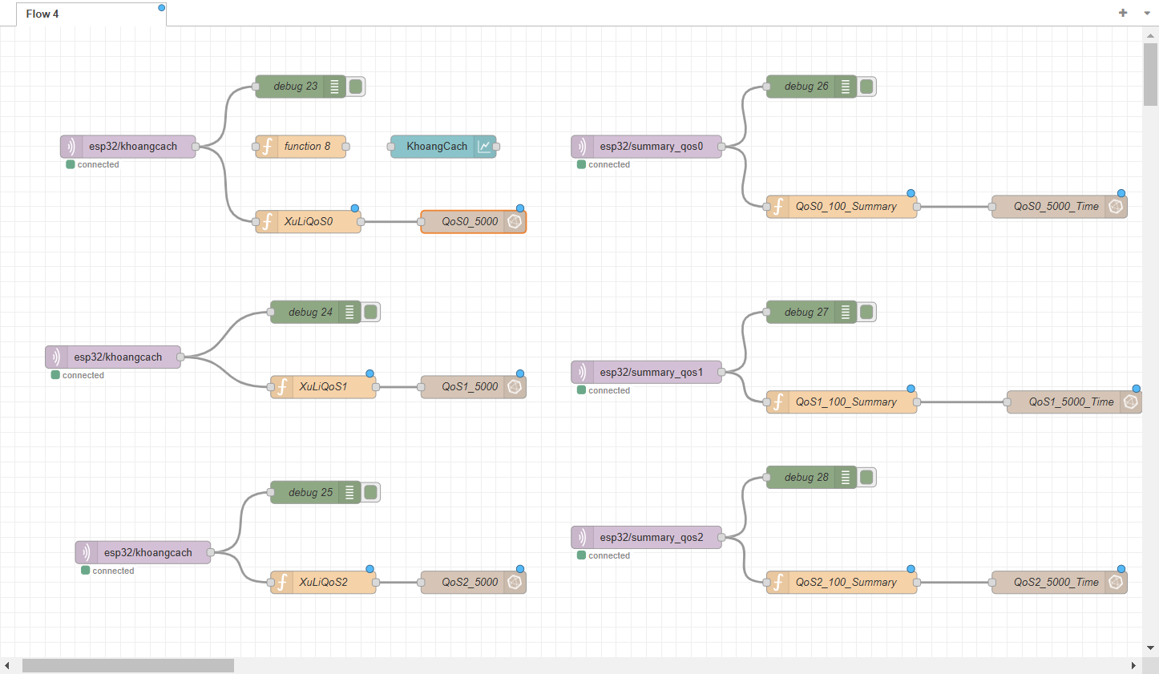

|  |  |
| --- | --- |
|  |  |

Hình – Nhận gói tin thời gian ở mức 0 và 1 của lượt gửi 5000 gói tin

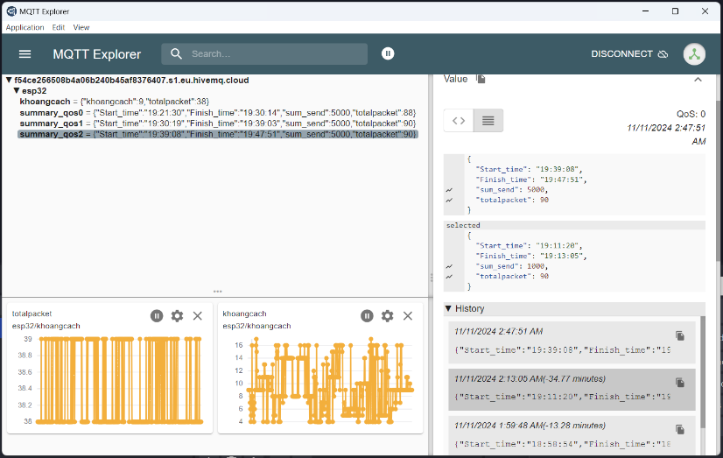

Hình  *– Nhận gói tin thời gian mức 2 của lượt gửi* 5000 *gói tin*

|  |  |  |  |  |  |
| --- | --- | --- | --- | --- | --- |
| **Mức QoS** | **Số gói tin** | **Số gói tin đến Subscriber** | **Tổng thời gian gửi (ms)** | **Thời gian trung bình mỗi gói (ms)** | **Lệch thời gian (ms)** |
| 0 | 5000 | 5000 | 524000 | 104.8 | 4.8 |
| 1 | 5000 | 5000 | 524000 | 104.8 | 4.8 |
| 2 | 5000 | 5000 | 523000 | 104.6 | 4.6 |

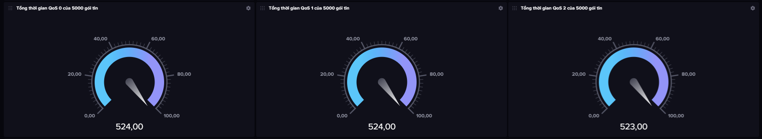

#### 10000 gói – delay 100ms

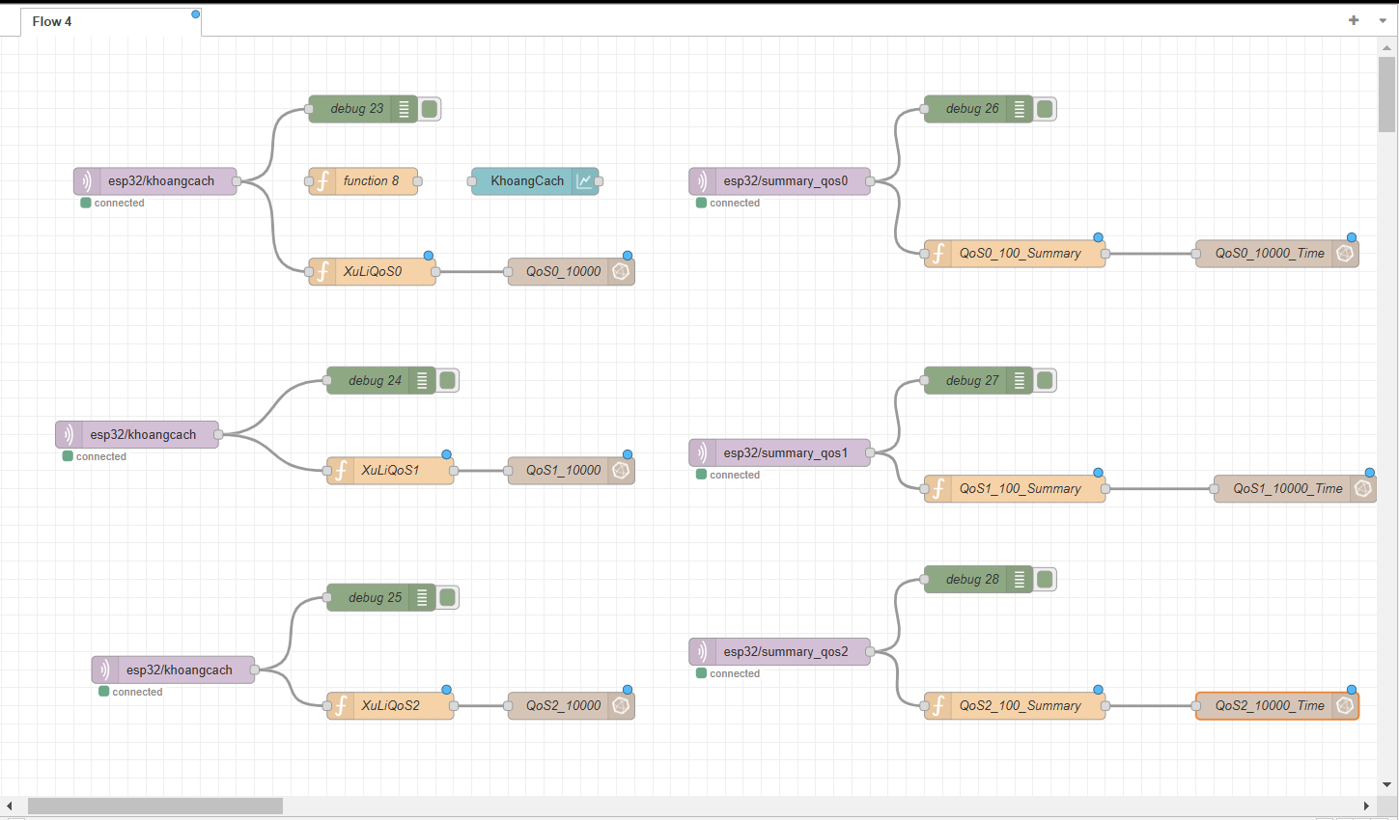

|  |  |
| --- | --- |
|  |  |

Hình – Nhận gói tin thời gian ở mức 0 và 1 của lượt gửi 10000 gói tin

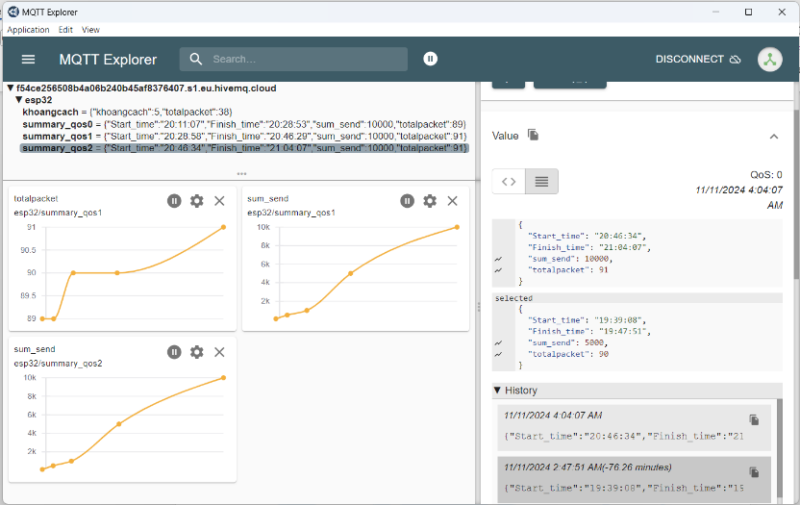

Hình  *– Nhận gói tin thời gian mức 2 của lượt gửi* 10000 *gói tin*

|  |  |  |  |  |  |
| --- | --- | --- | --- | --- | --- |
| **Mức QoS** | **Số gói tin** | **Số gói tin đến Subscriber** | **Tổng thời gian gửi (ms)** | **Thời gian trung bình mỗi gói (ms)** | **Lệch thời gian (ms)** |
| 0 | 10000 | 9992 | 1066000 | 106.6 | 6.6 |
| 1 | 10000 | 10000 | 1051000 | 105.1 | 5.1 |
| 2 | 10000 | 10000 | 1053000 | 105.3 | 5.3 |

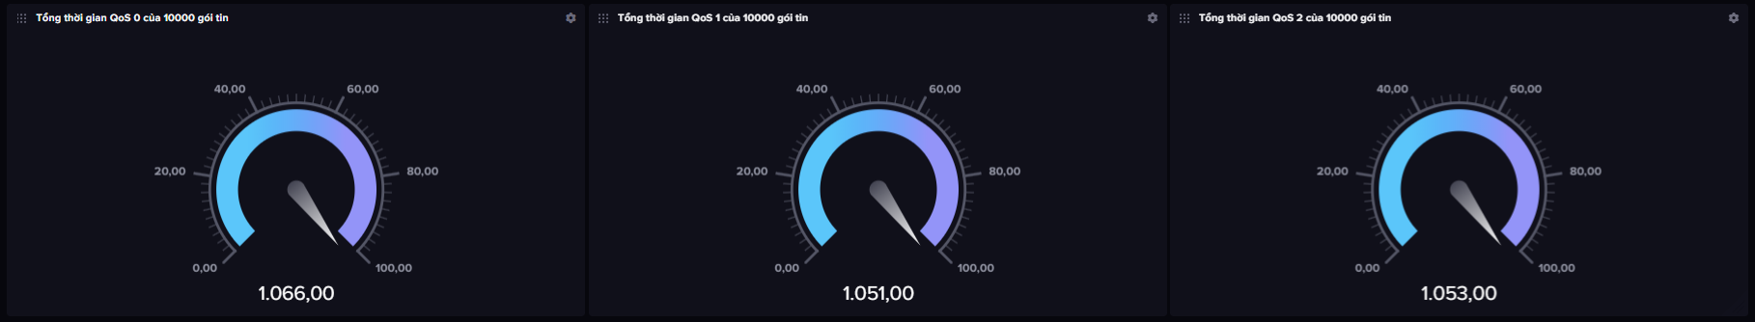

#### So sánh

|  |  |  |  |
| --- | --- | --- | --- |
|  | 0 | 1 | 2 |
| 500 | 6ms | 6ms | 8ms |
| 1000 | 5ms | 5ms | 5ms |
| 5000 | 4.8ms | 4.8ms | 4.6ms |
| 10000 | 6.6ms | 5.1ms | 5.3ms |

* QoS 0: Phù hợp với trường hợp không yêu cầu độ tin cậy cao, hiệu suất tốt khi số lượng gói từ trung bình đến lớn (1000-5000 gói) nhưng bắt đầu kém hiệu quả ở mức 10000 gói.
* QoS 1: Có hiệu suất tốt nhất ở tất cả các mức gói tin, đặc biệt là với các số lượng gói cao (5000-10000), và không gây độ trễ lớn ngay cả khi số gói tăng.
* QoS 2: Phù hợp khi cần độ tin cậy cao nhất (tránh mất mát và trùng lặp tin), hiệu suất vẫn tốt nhưng có thể có độ trễ hơn QoS 1 khi số lượng gói

#### Hướng phát triển tương lai

**1. Tối ưu hóa thời gian gửi và mức độ tin cậy**

* **Điều chỉnh thời gian delay giữa các gói tin:** Thực hiện các thí nghiệm với nhiều giá trị delay (ví dụ: 50ms, 100ms, 200ms) để xác định giá trị tối ưu. Điều này sẽ giúp giảm thiểu độ trễ trong khi vẫn ngăn ngừa hiện tượng tràn bộ nhớ hoặc lỗi flash boot trên ESP32-CAM.
* **Nghiên cứu mô hình động để điều chỉnh delay:** Xây dựng thuật toán tự động điều chỉnh khoảng thời gian delay dựa trên trạng thái hiện tại của hệ thống, như mức sử dụng bộ nhớ hoặc tình trạng mạng, nhằm tối ưu hóa hiệu suất trong thời gian thực.
* **Kiểm tra với các mức QoS cao hơn:** Tăng cường thử nghiệm ở QoS 2 (Exactly Once) để đảm bảo dữ liệu không bị trùng lặp hoặc mất, đặc biệt trong các môi trường mạng có độ trễ cao hoặc không ổn định.
* **Bổ sung cơ chế xử lý lỗi:** Tích hợp các cơ chế như lưu trữ tin nhắn cục bộ hoặc gửi lại khi không nhận được xác nhận (ACK), đặc biệt trong trường hợp mất mạng hoặc lỗi kết nối.

**2. Ứng dụng các công cụ giám sát nâng cao**

* **Sử dụng các nền tảng giám sát mạnh mẽ:**
  + Kết hợp **Elastic Stack (Elasticsearch, Logstash, Kibana)** để thu thập, xử lý, và trực quan hóa dữ liệu giám sát. Elasticsearch giúp phân tích log chi tiết, trong khi Kibana cung cấp biểu đồ thời gian thực cho các chỉ số như thông lượng (throughput) và độ trễ (latency).
  + Áp dụng **Splunk** để quản lý log dữ liệu lớn từ các thiết bị IoT và phân tích các lỗi tiềm ẩn một cách nhanh chóng.
* **Triển khai giám sát chuyên sâu:**
  + Sử dụng **Prometheus** để thu thập các chỉ số như mức sử dụng CPU, RAM, băng thông mạng từ HiveMQ và các thiết bị ESP32.
  + Tích hợp **Grafana** để xây dựng các bảng điều khiển trực quan hơn, giúp dễ dàng theo dõi hiệu năng hệ thống qua từng giai đoạn kiểm thử.
* **Giám sát trạng thái mạng:**
  + Kết hợp các công cụ như Wireshark để phân tích gói tin chi tiết, xác định vấn đề về mất gói, độ trễ mạng hoặc lỗi giao thức.
  + Sử dụng các công cụ đo lường băng thông như Iperf để xác định khả năng chịu tải tối đa của mạng trong điều kiện kiểm thử.
* **Cảnh báo thông minh:**
  + Tích hợp hệ thống cảnh báo dựa trên ngưỡng, ví dụ: gửi thông báo khi mức sử dụng CPU vượt quá 90% hoặc khi độ trễ gói tin tăng cao đột ngột.

**3. Kiểm thử khả năng mở rộng hệ thống**

* **Tăng số lượng thiết bị kết nối đồng thời:**
  + Thực hiện thử nghiệm với số lượng thiết bị lớn hơn (ví dụ: hàng trăm đến hàng ngàn ESP32) bằng cách sử dụng các công cụ giả lập như **MQTT Load Generator** hoặc viết script Python sử dụng thư viện Paho-MQTT để tạo các kết nối ảo.
* **Kiểm tra HiveMQ clustering:**
  + Sử dụng phiên bản HiveMQ hỗ trợ clustering để chia tải giữa nhiều broker, đảm bảo hệ thống hoạt động ổn định khi số lượng kết nối tăng mạnh.
  + Kiểm tra khả năng cân bằng tải giữa các broker trong cụm khi một broker gặp sự cố hoặc có số lượng kết nối tăng đột biến.
* **Thực hiện bài toán stress test:**
  + Mô phỏng các điều kiện tải cực lớn như tăng tốc độ gửi tin nhắn (ví dụ: giảm delay xuống 10ms) và kích thước gói tin lớn (1MB trở lên) để xác định ngưỡng chịu tải tối đa của hệ thống.
  + Dùng công cụ như **Apache JMeter** hoặc **Locust** để tạo và quản lý các kịch bản tải lớn, từ đó đánh giá hiệu năng và tìm ra các điểm yếu trong hệ thống.
* **Đánh giá hiệu năng với các thiết bị IoT khác nhau:**
  + Thêm các loại thiết bị khác (ví dụ: Raspberry Pi, thiết bị LoRaWAN) để kiểm tra khả năng mở rộng khi tích hợp hệ thống đa dạng.
* **Kiểm tra các kịch bản nâng cao:**
  + Mô phỏng tình huống thiết bị bị ngắt kết nối đồng loạt rồi tái kết nối nhanh chóng, đánh giá khả năng xử lý các sự cố lớn của hệ thống.
  + Thử nghiệm với các cấu hình mạng khác nhau như sử dụng mạng di động (4G/5G) để đảm bảo tính khả dụng trong mọi điều kiện.

# TÀI LIỆU KHAM KHẢO

# <https://pypi.org/project/paho-mqtt/#client>